ĐẶT VẤN ĐỀ

Tay Chân Miệng (TCM) là bệnh truyền nhiễm lây từ người sang người, dễ gây thành dịch. Bệnh do các vi rút đường ruột (enterovirus) gây ra. Biểu hiện lâm sàng nổi bật là tổn thương da, niêm mạc dưới dạng phỏng nước ở các vị trí đặc biệt như niêm mạc miệng, lòng bàn tay, lòng bàn chân, mông, gối. Bệnh thường gặp ở trẻ nhỏ dưới 5 tuổi, lây chủ yếu theo đường tiêu hóa, trực tiếp miệng - miệng hoặc phân - miệng. Nguồn lây chính từ nước bọt, phỏng nước và phân của trẻ nhiễm bệnh.
Phần lớn các trường hợp TCM diễn biến tự khỏi, tuy nhiên có thể xuất hiện một số biến chứng nguy hiểm như viêm não - màng não, viêm cơ tim, phù phổi cấp dẫn đến tử vong nếu không được phát hiện sớm và xử trí kịp thời . Trong các vi rút đường ruột gây bệnh TCM, hai tác nhân được ghi nhận thường gặp là Coxsackie virus A16 (CA16) và Enterovirus 71 (EV71). Bên cạnh đó, các vi rút đường ruột khác như một số Coxsackie A, B và các Echovirus... cũng có thể là căn nguyên gây bệnh.
Từ những năm 90 của thế kỷ XX, bệnh đã phổ biến ở một số nước trong khu vực và đang trở thành vấn đề y tế công cộng quan trọng tại Châu Á Thái Bình Dương. Tay Chân Miệng đã được ghi nhận ở Trung quốc, Hồng Công, Việt Nam, Đài Loan với một tỷ lệ có biến chứng thần kinh và tim mạch khá cao. Năm 2008, tại Đài Loan xảy ra một vụ dịch với 347 trường hợp nặng có biến chứng và 14 trường hợp tử vong . Năm 2009, Trung Quốc ghi nhận 1.155.525 ca mắc TCM trong đó 13.810 ca nặng và 353 ca tử vong . Tại Việt Nam, bệnh TCM được thông báo gặp quanh năm và phổ biến ở miền Nam. Vụ dịch TCM trong năm 2011 có 113 121 ca mắc và 170 ca tử vong . Nhiều biến chứng cũng đã được thông báo như hôn mê, co giật, phù phổi cấp, viêm cơ tim. Cho đến nay, bệnh vẫn chưa có thuốc điều trị đặc hiệu, do đó xu hướng chung của thế giới là phát triển vắc xin phòng bệnh, và phát hiện sớm, điều trị kịp thời để làm giảm tỷ lệ tử vong. Do mức độ ngày càng lan rộng của bệnh, một số nghiên cứu về TCM đã được tiến hành ở cả 2 miền Nam Bắc. Một nghiên cứu về TCM trong vụ dịch năm 2005 tại miền Nam Việt Nam cho thấy 2 tác nhân gây bệnh chính là EV71 và CA16, trong đó các dưới nhóm EV71 gồm C1, C4 và C5 . Nghiên cứu khác được tiến hành tại miền Bắc Việt Nam trong vụ dịch năm 2008 đã ghi nhận sự xuất hiện của CA 10 trong số các tác nhân gây bệnh . Tuy nhiên, các nghiên cứu đã được báo cáo tại Việt Nam chỉ được thực hiện tại một vài tỉnh, thành và trong một thời gian ngắn do đó chưa có tính đại diện cho cả nước. Hơn nữa, các kết quả nghiên cứu mới ở mức độ phát hiện bệnh, chưa đi sâu phân tích các yếu tố tiên lượng bệnh cũng như đặc điểm gây bệnh của các chủng vi rút , điều đó dẫn đến những hạn chế trong việc phòng chống dịch tại Việt Nam. Để có một bức tranh toàn diện về bệnh TCM, về các căn nguyên gây bệnh đang phổ biến tại Việt Nam cũng như để có một đánh giá đầy đủ về mặt lâm sàng, các biến chứng thường gặp nhằm góp phần cho công tác phòng bệnh và tìm ra các giải pháp khống chế tử vong của bệnh TCM, chúng tôi tiến hành đề tài “Nghiên cứu đặc điểm lâm sàng, cận lâm sàng và căn nguyên vi rút gây bệnh Tay Chân Miệng tại Việt Nam”.
Đề tài có 3 mục tiêu chính:
- Đánh giá đặc điểm lâm sàng, cận lâm sàng bệnh Tay Chân Miệng tại Việt Nam.
- Xác định các căn nguyên vi rút chính gây bệnh Tay Chân Miệng.
- Phân tích các yếu tố nguy cơ liên quan đến tình trạng nặng và biến chứng của bệnh.

CHƯƠNG 1
TỔNG QUAN

1.1. Tình hình bệnh Tay Chân Miệng
1.1.1. Lịch sử bệnh Tay Chân Miệng trên thế giới
Bệnh được mô tả lần đầu tại Toronto-Canada năm 1957 . Đến năm 1959 trong vụ dịch tại Birmingham-Anh, bệnh đã được đặt tên Tay Chân Miệng. Cũng tại vụ dịch này, Coxsakie A16 đã được xác định là căn nguyên gây bệnh. Cho đến năm 1974, căn nguyên EV71 đã được Schmidt và cộng sự mô tả dựa trên 20 bệnh nhân bị bệnh TCM có biến chứng thần kinh trung ương, trong đó có 1 ca tử vong tại California (Mỹ) vào giữa những năm 1969 và 1972. Sau đó, nhiều vụ dịch bùng phát được ghi nhận tại Mỹ (1972- 1977 và 1987), Úc (1972- 1973 và 1986), Thụy Điển (1973), Nhật Bản (1973 - 1978), Bun-ga-ri (1975), Hung-ga-ri (1978), Pháp (1979), Hồng Công (1985). Trong các vụ dịch trên, EV71 là căn nguyên gây biểu hiện lâm sàng đa dạng, bao gồm viêm màng não vô khuẩn, viêm não, liệt, bệnh phổi cấp tính và viêm cơ tim . Cùng với Coxsackie A16, EV71 là căn nguyên chính gây bệnh TCM . Bắt đầu từ cuối những năm 1990, các vụ dịch TCM đã lan rộng ở khu vực châu Á - Thái Bình Dương với một tỷ lệ lớn có biểu hiện bệnh lý thần kinh và tim mạch.
1.1.2. Tình hình bệnh Tay Chân Miệng trên thế giới.
a. Tình hình bệnh TCM tại khu vực châu Á-Thái Bình Dương.
Tại Trung Quốc, trường hợp nhiễm bệnh Tay Chân Miệng được phát hiện đầu tiên vào năm 1981 tại Thượng Hải. Sau đó dịch đã lan sang các tỉnh thành khác như Bắc Kinh, Quảng Đông. Theo báo cáo tại nước này, từ tháng 05 năm 2008 đến tháng 4 năm 2009 đã ghi nhận 765.220 ca mắc, trong đó 89,1% là trẻ em dưới 5 tuổi, 4067 ca nặng và 205 ca tử vong. Trong số 2,2% số ca mắc được làm xét nghiệm xác định vi rút, EV71 chiếm 56,1%. Tỷ lệ dương tính với EV 71 lần lượt là 52,6%, 83,5% và 96,1% trong số các ca nhẹ, nặng và tử vong . Năm 2011, Trung Quốc ghi nhận 1.217.768 trường hợp mắc (bằng 70% so với năm 2010 là 1.567.254 trường hợp) trong đó 399 trường hợp tử vong .
Số mắc
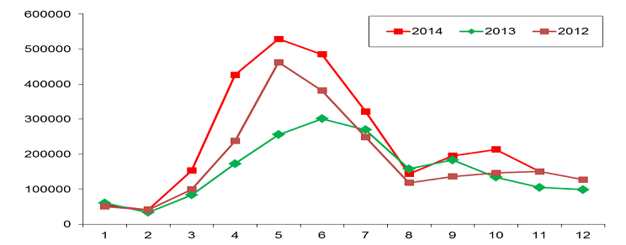
Tháng
Biểu đồ 1.1. Số ca mắc bệnh Tay Chân Miệng tại Trung Quốc đại lục
từ 2012 đến 2014 (Nguồn: WPRO 2014) .
Số mắc
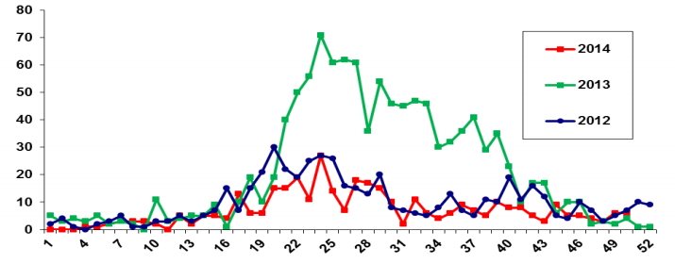
Tuần
Biểu đồ 1.2. Số ca Tay Chân Miệng nhập viện tại Hồng Công
(Trung Quốc) từ 2012 đến 2014 (Nguồn WPRO 2014) .
Tại Úc, một vụ dịch Tay Chân Miệng đã xảy ra vào năm 1999 tại miền Tây (Perth) trong đó 14 trường hợp có biểu hiện bệnh lý thần kinh được xác định do nhiễm EV71. Vụ dịch Tay Chân Miệng tiếp theo xảy ra tại Sydney vào mùa hè năm 2000 - 2001 có gần 200 trẻ nhập viện, trong đó 9 ca biểu hiện bệnh lý thần kinh và 5 ca có biểu hiện phù phổi. Trong vụ dịch này, EV71 được xác định ở tất cả các ca phù phổi cấp .
Tại Bruney, vụ dịch do EV71 lần đầu tiên xuất hiện từ tháng 2 đến tháng 8 năm 2006, 1681 trẻ được báo cáo nhiễm bệnh, 3 trường hợp tử vong do biến chứng thần kinh. EV71 được phân lập từ bệnh phẩm của 34 trong số 100 bệnh nhân được chẩn đoán Tay Chân Miệng hoặc viêm họng mụn nước (hepargina). Trong đó, có 2 bệnh nhân tử vong do biến chứng thần kinh .
EV 71 cũng đã được ghi nhận là căn nguyên chính gây ra các vụ dịch lớn tại khu vực Châu Á Thái Bình Dương như Malaysia, Đài Loan, Singapore và Việt Nam .
Ở Malaysia, trường hợp Tay Chân Miệng phát hiện đầu tiên vào năm 1997 tại Sarawak. Vụ dịch này đã ghi nhận 2628 ca mắc, 889 trẻ em được nhập viện để theo dõi, 39 trẻ bị viêm não vô khuẩn hoặc liệt mềm cấp tính. Sau đó, cũng trong năm 1997 xuất hiện vụ dịch Tay Chân Miệng trên toàn bán đảo Malaysia, có 4625 trẻ nhập viện trong đó 11 trẻ tử vong. Có 2 vụ dịch lớn xuất hiện tại Sarawak vào các năm 2000 và 2003 với EV71 là căn nguyên chính được phân lập. Chương trình giám sát Tay Chân Miệng tại Sarawak được tiến hành và đã xác định 2 vụ dịch nữa vào các năm 2006 và năm 2008/2009 .
Tại Đài Loan, vụ dịch Tay Chân Miệng bùng phát vào tháng 6 và tháng 10/1998 với tổng số 129.106 trường hợp, trong đó có 405 trường hợp nặng và 78 ca tử vong . Từ năm 1998, số trường hợp nặng hàng năm dao động từ 35 đến 405. Trong số 1548 ca nặng trong khoảng thời gian kể trên, 93% có tuổi từ dưới 4 và 75% có tuổi từ dưới 2. Tỷ lệ nam: nữ là 1,5:1. Tổng số có 245 trường hợp tử vong trong cùng thời gian. Số ca nặng và tử vong lần lượt các năm là: 11 và 0 năm 2006; 12 và 2 năm 2007; 373 và 14 năm 2008; và 29 và 2 năm 2009 .
Tại Singapore, xảy ra vụ dịch lớn vào năm 2000 với 3790 ca được báo cáo, 78,8% là trẻ dưới 4 tuổi. Một nghiên cứu tiến hành phân lập vi rút từ 104 bệnh nhân cho kết quả 73,1% dương tính với EV71 . Báo cáo về Tay Chân Miệng trở thành bắt buộc kể từ tháng 10 năm 2000. Trong vòng 7 năm từ năm 2001 đến 2007, các vụ dịch Tay Chân Miệng xuất hiện vào các năm 2002 (16.228 ca), năm 2005 (15.256 ca), năm 2006 (15.282 ca) và năm 2007 (20.003 ca). Tỷ lệ mắc hàng năm cao nhất ở trẻ dưới 4 tuổi, chiếm 62,2% đến 74,5% các trường hợp được báo cáo .
Số mắc
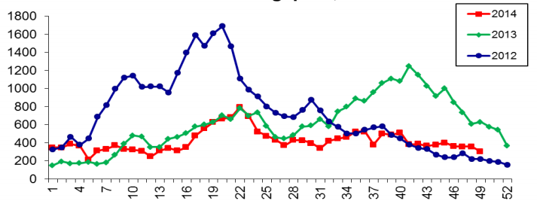
Tuần
Biểu đồ 1.3. Số ca mắc Tay Chân Miệng tại Singapore từ 2012-2014
(Nguồn WPRO 2014) .
Tại Nhật Bản, 2 vụ dịch lớn xẩy ra vào năm 1973 và 1978 với 3196 và 36301 ca mắc tương ứng và một số tử vong . Vụ dịch Tay Chân Miệng năm 2000 và 2003 tại Nhật Bản ghi nhận lần lượt 205.365 và 172.659 ca mắc, khoảng 90% trẻ dưới 5 tuổi. EV71 được xác định là căn nguyên chính gây bệnh TCM trong cả 2 vụ dịch. Có 272 trường hợp TCM có biến chứng được báo cáo trong giai đoạn 2000-2002. Trong số đó, 226 trường hợp xuất hiện trong năm 2000, 32 trong năm 2001 và 14 trong năm 2002 .
Số mắc
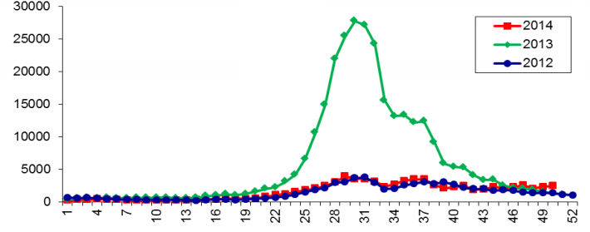
Tuần
Biểu đồ 1.4. Số ca mắc Tay Chân Miệng tại Nhật Bản từ 2012 đến 2014 (Nguồn: WPRO 2014)
Tại Mông Cổ, thông báo chính thức về TCM bắt đầu vào năm 2008, với 3210 trường hợp mắc trong năm. Các trường hợp bệnh phân bố đều ở thành thị và nông thôn. Trong số 245 mẫu bệnh phẩm được phân lập, 102 (41,6%) dương tính với EV71 .
Theo thông báo ngày 11 tháng 10 năm 2011 của Tổ chức Y tế Thế giới khu vực Tây Thái Bình Dương, bệnh TCM vẫn đang tiếp tục được ghi nhận tại nhiều nước và lãnh thổ, trong đó có một số nước tăng cao hơn năm trước như Nhật Bản, Hàn Quốc, Ma Cao (Trung Quốc) .

b. Tình hình bệnh TCM ở các khu vực khác trên thế giới.
Ít có số liệu về dịch tễ học TCM tại các nước khác ngoài Tây Thái Bình Dương. Ở Hà Lan, chỉ những ca TCM do EV71 nặng nhập viện mới được báo cáo trong hệ thống giám sát địa phương. Sau 21 năm có dịch lẻ tẻ kể từ năm 1963, trong năm 2007 đã có 58 trường hợp nhiễm EV71 được nhập viện. Tại Anh, có bằng chứng EV71 lưu hành liên tục với vi rút này được phân lập hàng năm từ 1998 đến 2006, trừ năm 2003. Trong vòng 8 năm có 32 bệnh nhân nhiễm EV71 có biểu hiện bệnh lý thần kinh hoặc biểu hiện ngoài da, trong số đó 1 trường hợp tử vong do viêm não.
Một nghiên cứu dọc ở Na Uy được thực hiện từ tháng 9 năm 2001 đến tháng 11 năm 2003 cho thấy, EV71 lưu hành không biểu hiện triệu chứng. 113 trẻ ba tháng tuổi khỏe mạnh tham gia vào nghiên cứu được xét nghiệm phân và theo dõi lâm sàng cho tới 28 tháng tuổi. Tỷ lệ EV71 trong phân cho thấy vi rút này lưu hành trên diện rộng từ tháng 10 năm 2002 đến tháng 10 năm 2003. Tuy nhiên, báo cáo của hệ thống giám sát cho thấy số lượng các ca nhập viện do viêm não, TCM không tăng trong khoảng thời gian trên .
Trong năm 2011, trên thế giới tiếp tục xảy ra nhiều vụ dịch TCM: vào ngày 10 tháng 05 tại Tây Ban Nha, một đợt bùng phát TCM đã được ghi nhận tại một trung tâm giữ trẻ ở thành phố Irun trong Basque Country. Từ tháng 04 đến tháng 12, có tổng cộng 99 ca mắc được ghi nhận, 53 bệnh nhân là trẻ trai. 25 ca xảy ra ở trung tâm giữ trẻ, trước ngày 13 tháng 5, và 74 ca ở cộng đồng xảy ra vào những ngày sau đó. Tất cả các ca đều là trẻ em dưới 4 tuổi. Trong 49 mẫu bệnh phẩm được xác định vi rút, Coxsackievirus A6 (CA6) chiếm 90% và Coxsackievirus A10 (CA10) chiếm 7% .

1.1.3. Tình hình bệnh Tay Chân Miệng ở Việt Nam
Tại Việt Nam, bệnh TCM lần đầu tiên được phát hiện vào năm 1997. Năm 2003, vụ dịch Tay Chân Miệng lần đầu được báo cáo tại miền Nam Việt Nam . Những năm gần đây, bệnh có xu hướng gia tăng và đang trở thành mối lo ngại đối với sức khỏe cộng đồng.
Bệnh Tay Chân Miệng xảy ra rải rác quanh năm ở hầu hết các địa phương nhưng phần lớn tại các tỉnh phía Nam. Tại miền Nam, bệnh có xu hướng tăng cao vào hai thời điểm từ tháng 3 đến tháng 5 và từ tháng 9 đến tháng 12 hàng năm . Trong năm 2006-2007, 305 ca nhập viện tại BV Nhi đồng I có biểu hiện bệnh lý thần kinh, trong số đó 36 ca (11%) và 3 ca tử vong (0,01%) được xác định do EV71. Kể từ năm 2006, số trường hợp mắc TCM ở Việt Nam tăng với số lượng đáng kể .
Bảng 1.1. Số trường hợp mắc và tử vong do Tay Chân Miệng ở Việt Nam giai đoạn 2007 - 2013 (Nguồn: bộ Y tế Việt Nam 2013)
Năm | Số ca mắc | Số trường hợp tử vong
2007 | 5.719 | 23
2008 | 10.958 | 25
2009 | 10.632 | 23
2010 | 12.601 | 14
2011 | 113.121 | 170
2012 | 153.550 | 45
2013 | 78.141 | 21

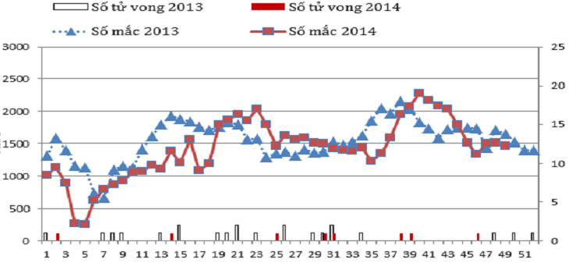
Biểu đồ 1.5. Tình hình Tay Chân Miệng tại Việt Nam 2013 - 2014 (Nguồn: WPRO December 2014) .

Số liệu của bảng 1.1 và biểu đồ 1.5 cho ta thấy TCM là một trong những bệnh dịch nổi bật lưu hành tại Việt Nam trong những năm gần đây. Đỉnh điểm là vụ dịch năm 2011 và 2012 với số ca mắc hàng năm trên 100 000 người. Trong năm 2013 và 2014, bệnh TCM vẫn tiếp diễn với số lượng mắc cao hơn nhiều so với từ năm 2010 trở về trước, cho thấy tính cấp thiết tiến hành nghiên cứu để có biện pháp kịp thời, hiệu quả phòng chống bệnh.
Tương tự như ở Việt Nam, bệnh TCM cũng đang diễn biến phức tạp với số trường hợp mắc dao động giữa các năm, xảy ra ở nhiều quốc gia, nhiều lãnh thổ khác nhau, đặc biệt ở châu Á. Hơn nữa, sự phân bố các nhóm và dưới nhóm gen rất đa dạng, có thể khác nhau giữa các vùng và các vụ dịch, gây khó khăn cho chiến lược sản xuất vắc xin phòng bệnh. Do đó, cần có thêm nghiên cứu về dịch tễ và dịch tễ phân tử của TCM.

Bảng 1.2: Số ca Tay Chân Miệng tích lũy trong năm 2013, 2014
tại các nước (Nguồn WPRO February 2014) .
Nước | Số ca báo cáo trong tuần/ tháng | Thời gian báo cáo | Số ca báo cáo trong tuần/tháng tương đương trong năm 2013 | Số ca tích lũy được báo cáo |  | Tỷ lệ giữa 2014/2013
 |  |  |  | 2014 | 2013 | Tỷ lệ giữa 2014/2013
Trung Quốc | 54.849/tháng | Tháng 1 | 60.827/tháng | 54.849 | 60.827 | 0,9
Hồng Công  (Trung Quốc) | 1/tuần | 26/1-01/2 | 5/tuần | 2 | 20 | 0,1
Macao (Trung Quốc) | 4/tuần | 3-9/2 | 21/tuần | 22 | 182 | 0,12
Nhật Bản | 408/tuần | 20-26/1 | 569/ tuần | 958 | 2 063 | 0,46
Singapore | 214/ tuần | 26/1-1/2 | 186/tuần | 1.658 | 869 | 1,91
Việt Nam | 1.403/tuần | 23-29/12 | 1.695/tuần | 81.115  (2013) | 157.654  (2012) | 0,51

1.2. Tác nhân gây bệnh Tay Chân Miệng
Tác nhân gây bệnh Tay Chân Miệng là các vi rút đường ruột (enterovirus).
1.2.1. Đặc điểm chung các enterovirus gây bệnh Tay Chân Miệng
Theo Ủy ban Quốc tế về Phân loại học của vi rút (The International Committee on Taxonomy of Viruses) năm 2012, chi Enterovirus là 1 trong số 7 chi thuộc họ Picornaviridae, bộ Picornavirales, là một nhóm lớn gồm các vi rút ARN chuỗi đơn dương. Có các loài thuộc chi Enterovirus gồm Enterovirus A, B, C, D, E, F, G, H, J... .
Vi rút đường ruột theo cách phân loại truyền thống, được chia ra 4 dưới nhóm, đó là: Poliovirus (3 type huyết thanh), Coxsackievirus A (23 type huyết thanh), Coxsackie B (6 type huyết thanh), Echovirus (28 type huyết thanh) , . Hiện nay, các vi rút đường ruột được phân loại dựa vào đặc điểm sinh học và phân tử của vi rút. Các chủng vi rút đường ruột ở người (HEV) phân lập từ năm 1970, đã được xếp bằng các con số để chỉ type huyết thanh, được bắt đầu từ HEV 68 . Sự phân loại sửa đổi này đã phân ra ít nhất là 90 dưới type và chia chúng thành 4 nhóm loài. Cụ thể:
Bảng 1.3: Các nhóm và dưới huyết thanh của vi rút đường ruột
Nhóm A | CA 2-8, CA 10, CA 12, CA 14, CA 16, EV 71, EV 76, EV 89-92
Nhóm B | CA 9, CB 1-6, E 1-7, E9, E 11-21, E 24-27, E 29-33, EV 69, EV 73, EV 74-75, EV 77-88, EV 93, EV 97, EV 98, EV 100, EV 101, EV 106, EV 107
Nhóm C | CA 1, CA 11, CA 13, CA 17, CA 19-22, CA 24, EV 95, EV 96, EV 99, EV 102, EV 104, EV 105, EV 109, PV 1-3
Nhóm D | EV 68, EV 70, EV 94
Ghi chú: CA= Coxsackievirus A; CB= Coxsackievirus B; EV= Enterovirus; E= Echovirus; PV= Poliovirus.
- Enterovirus nói chung lây truyền qua đường tiêu hóa và hô hấp, liên quan đến nhiều bệnh lý khác nhau ở người. Trong lịch sử, bại liệt là bệnh cảnh nổi bật nhất do enterovirus, do vi rút bại liệt (Poliovirus). Các enterovirus không phải vi rút bại liệt có khả năng gây bệnh cho người gồm các Coxsackie virus A, Coxsackie virus B, Echovirus và một số enterovirus khác. Nhiễm trùng biểu hiện đa dạng từ viêm đường hô hấp nhẹ, viêm kết mạc xuất huyết, viêm màng não vô khuẩn, viêm cơ tim đến những nhiễm trùng nặng như liệt mềm cấp tính, và đặc biệt là biến chứng thần kinh do bệnh Tay Chân Miệng.
- Tay Chân Miệng là bệnh truyền nhiễm mới nổi trong vài thập kỷ gần đây và có thể gây nên những vụ dịch lớn. Không phải tất cả các enterovirus đều gây bệnh TCM. Các nghiên cứu cho thấy, tác nhân gây bệnh TCM thường gặp nhất là EV71 và Coxsackie A16 (CA16), ngoài ra còn có các Coxsackie A (A5,9,10) và B (B1,B3), các Echovirus và một số vi rút đường ruột khác . Phần dưới đây nhằm mô tả đặc điểm của các enterovirus gây bệnh TCM.
1.2.2. Cấu trúc chung của enterovirus gây bệnh Tay Chân Miệng
- Cấu trúc hạt vi rút: hình khối cầu (20 mặt đối xứng), đường kính 30nm. Không có vỏ bao. Vỏ capsid gồm 60 đơn vị (protomers) hợp thành, mỗi đơn vị cấu trúc bởi 4 polypeptid VP1, VP2, VP3, VP4. VP4 nằm ở mặt trong vỏ capsid.
- Cấu trúc bộ gen của vi rút đường ruột gồm: một chuỗi đơn dương ARN, mạch thẳng, không phân đoạn, dài khoảng 7,4 kb.
- Có protein VPg gắn ở đầu 5’ thay vì cấu trúc nucleotide được methyl hóa.
- Vùng không dịch mã (UTR) ở đầu 5’ chứa vị trí gắn của ribosom type I (IRES).
- Vùng P1 mã hóa cho các polypeptides cấu trúc.
- Vùng P2 và P3 mã hóa cho các protein không cấu trúc liên quan đến quá trình nhân lên của vi rút.
- Có đuôi polyA gắn ở đầu 3’. Vùng 3’ không dịch mã có vai trò quan trọng trong việc tổng hợp sợi âm ARN.

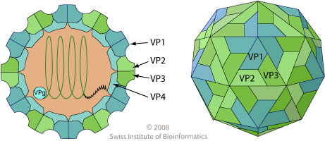
Hình 1.1. Cấu trúc chung của các vi rút Đường ruột
- Cùng với các coxsackievirus nhóm A, EV71 hiện được xếp vào nhóm loài A (HE A) . Vi rút hình cầu 20 mặt, kích thước nhỏ, không có vỏ bao, ARN một sợi dương có khoảng 7500 base và rất gần với CA 16 về mặt di truyền . Vi rút có lớp capsid hình cầu đối xứng, được tạo bởi 60 đơn vị giống nhau, mỗi đơn vị gồm 4 protein cấu trúc (từ VP1-VP4). Khung đọc mở mã hóa một polyprotein gồm 2194 acid amin và được hỗ trợ bởi vùng không dịch mã (UTRs) tại đầu 5’ và 3’; và có một nhánh poly-A nằm ở điểm cuối của vùng 3’. Mỗi polyprotein được chia thành 3 phần nhỏ hơn là P1, P2 và P3. P1 mã hóa cho 4 protein cấu trúc 1A-1D (VP1-VP4); P2 và P3 mã hóa cho 7 protein không cấu trúc 2A-C và 3A-D.
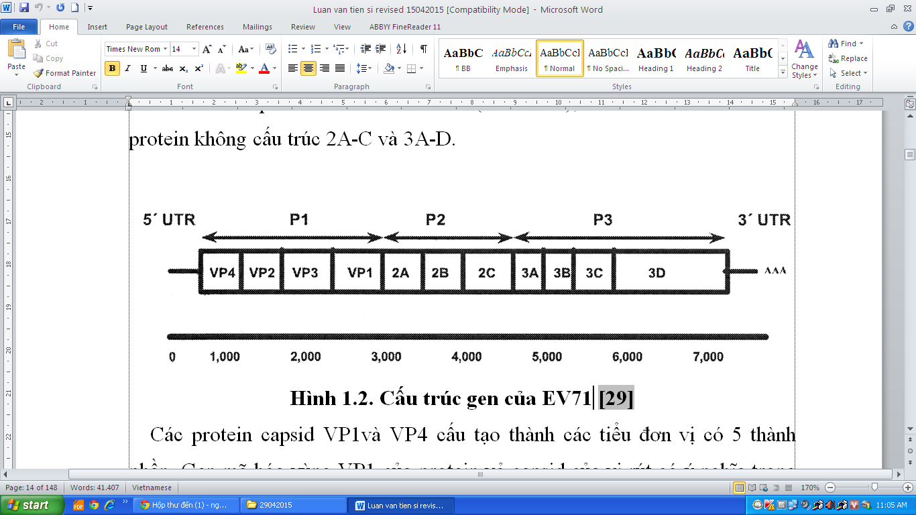
Hình 1.2. Cấu trúc gen của EV71
Các protein capsid VP1và VP4 cấu tạo thành các tiểu đơn vị có 5 thành phần. Gen mã hóa vùng VP1 của protein vỏ capsid của vi rút có ý nghĩa trong việc đánh giá mối quan hệ giữa sự liên quan về mặt trình tự với định nghĩa trước đây về typ huyết thanh . Trình tự vùng VP4 không phải lúc nào cũng liên quan với các typ huyết thanh. Trình tự nucleotid của vùng gen VP1 có thể được dùng cho việc định typ kháng nguyên bằng test trung hòa. Protein VP1 bộc lộ ra phía ngoài và là đích tác động của các kháng thể trung hòa khiến cho gen VP1 chịu áp lực chọn lọc của hệ miễn dịch. Sự chọn lọc này làm cho vi rút có những sự thay đổi ở vùng capsid dẫn đến sự ấn định trình tự acid amin trong những quần thể vi rút . Vì gen VP1 của enterovirus được cho là đóng vai trò quan trọng trong cơ chế bệnh sinh và độc lực của vi rút , sự hiểu biết về nhịp độ cũng như cách thức tiến hóa của protein capsid có thể cung cấp những hiểu biết mới về biến đổi dịch tễ học của EV71.
Coxsackievirus, được phân lập lần đầu tiên tại thị trấn Coxsackie (New York) vào năm 1948 bởi G. DallDorf. Coxsackievirus được chia thành 2 nhóm A và B. Nhóm A có 24 chủng có thể gây bệnh lý ở người trong đó CA16 là một trong những căn nguyên quan trọng gây bệnh TCM . Ngoài ra, một số chủng khác như A5, A6, A7, A9, A10 cũng gây bệnh này . Coxsackie nhóm B có 6 chủng có thể gây tổn thương nội tạng nhưng thường nhẹ hơn, các típ B1, B2, B3, B5 cũng là nguyên nhân gây bệnh TCM . Coxsackie nhóm A, B đều có thể gây viêm màng não, viêm cơ tim nhưng thường ít gặp. Cấu trúc CA16 và EV71 tương tự nhau, tuy nhiên, sự đa dạng về di truyền và sự tiến hóa ở mức độ phân tử của CA 16 vẫn chưa được mô tả đầy đủ. Kể từ lần đầu tiên được phân lập tại Mỹ năm 1969, cùng với CA 16, EV 71 đã được xác định là căn nguyên phổ biến của bệnh Tay Chân Miệng (HFMD) ở trẻ em và trẻ nhỏ. Mặc dù rất gần với CA 16 về mặt di truyền và thường xuyên có mặt cùng CA 16 trong các vụ dịch Tay Chân Miệng, nhưng các nghiên cứu đã cho thấy sự khác biệt giữa 2 nhóm vi rút về biểu hiện lâm sàng . Bên cạnh các biểu hiện thường gặp như sốt, và tổn thương dạng phỏng nước, EV 71 có thể gây các biến chứng thần kinh như viêm não màng não, liệt mềm…, thậm chí dẫn đến tử vong . Do hiện tại bệnh chưa có thuốc điều trị đặc hiệu, việc nghiên cứu đặc điểm di truyền EV 71 sẽ giúp đề xuất chủng sản xuất vắc xin hiệu quả phòng bệnh.
1.2.3. Tính chất chung của enterovirus gây bệnh Tay Chân Miệng
- Đặc điểm đề kháng :
Vì không có lớp lipid của vỏ bao nên vi rút bền với các điều kiện môi trường của vật chủ, như môi trường acid dạ dày người. Chúng có thể sống được ở nhiệt độ phòng trong vài ngày. Vi rút đường ruột đề kháng với các dung môi hòa tan lipid (như ether và chloroform), cồn, nhưng có thể bị bất hoạt ở nhiệt độ trên 56⁰C, clo hóa, formaldehyde và tia cực tím..
- Đường lây và cơ chế gây bệnh :
- Bệnh xảy ra ở mọi lứa tuổi, nhưng thường là trẻ em. Người là nguồn lây duy nhất. Đường lây truyền trực tiếp từ người sang người, vi rút không lây truyền qua gia súc, vật nuôi. Bệnh lây truyền chủ yếu theo đường phân miệng và có thể lây do tiếp xúc trực tiếp với dịch tiết từ mũi, hầu, họng, nước bọt, dịch tiết từ các nốt phỏng của người bệnh hoặc tiếp xúc gián tiếp với các chất tiết của bệnh nhân trên đồ chơi, bàn ghế, dụng cụ sinh hoạt, nền nhà…Giai đoạn lây mạnh nhất là tuần đầu của bệnh (3 ngày trước khi sốt và 7 ngày sau khi sốt). Khi vào cơ thể, vi rút nhân lên đồng thời ở tế bào niêm mạc họng và ruột non. Vi rút có thể lây lan tới 36 giờ trong chất tiết hầu họng và 72 giờ trong phân ở cả thể lâm sàng và thể ẩn. Vi rút tồn tại trong họng khoảng 1 tuần và trong phân khoảng 3–6 tuần hoặc lâu hơn, đôi khi kéo dài đến vài tháng. Kháng thể trung hòa trong máu đã ngăn chặn khả năng gây bệnh, chỉ có một tỷ lệ nhỏ (1/100–1/1000) nhiễm vi rút có biểu hiện bệnh do lượng kháng thể trong máu không đủ để trung hòa vi rút. Tùy theo mức độ tổn thương của tế bào mà có những biểu hiện tình trạng bệnh khác nhau.
Bệnh TCM xảy ra rải rác quanh năm nhưng thường mắc cao hơn vào mùa hè và mùa thu. Bệnh xuất hiện nhiều ở các nước có điều kiện vệ sinh kém.
1.2.4. Đặc điểm dịch tễ phân tử vi rút gây bệnh Tay Chân Miệng .
a. Đặc điểm dịch tễ phân tử của EV71.
Có thể đánh giá nguồn gốc phát sinh loài của EV71 dựa trên cấu trúc gen VP1. Người ta đã xác định được 4 genotype (nhóm gen) của EV71, đó là nhóm A, B, C và D. Các vi rút sẽ đươc xếp vào cùng một genotype nếu có trình tự vùng gen VP1 giống nhau 92% trở lên. Nhóm A và D bao gồm 1 thành viên. Thành viên duy nhất của nhóm A là chủng BrCr. Chủng này được phân lập lần đầu tiên tại California, Mỹ vào năm 1970. Năm 2008, ở An Huy, Trung Quốc đã có báo cáo phân lập được chủng đó từ 5 trong số 22 trẻ em bị bệnh TCM.
Nhóm B được chia làm 6 dưới nhóm (subgenotype): B1–5 và B0. Giữa B1 và B2 có 12% khác biệt về nucleotide. Chủng B1 và B2 là các chủng lưu hành mạnh vào những năm 1970 và 1980. Chủng B3 và B4 được cho rằng lưu hành từ năm 1997. Chủng B5, lần đầu tiên được phân lập tại Nhật Bản và Sarawak (Malaysia) vào năm 2003. Đây là căn nguyên tạo nên vụ dịch ở Bru-nây, Sarawak và Đài Loan năm 2006.

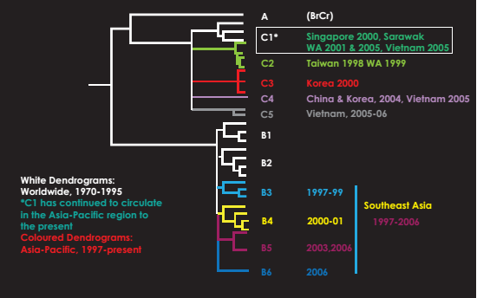
Hình 1.3. Các nhóm gen của EV71 lưu hành từ năm 1970 đến 2010 (Nguồn: WHO 2011) .
Nhóm C cũng được chia thành 5 dưới nhóm (subgenotype): C1-5. Từ giữa những năm 1980, ngoại trừ vụ dịch lớn xảy ra tại Sydney năm 1986, dưới nhóm C1 phân lập được chủ yếu từ các trường hợp lẻ tẻ. Dưới nhóm C2 gây ra vụ dịch năm 1998 và 1999 tại Perth, Úc. Dưới nhóm C3 được phân lập tại Nhật Bản vào năm 1994 và tại Hàn Quốc năm 2000. Dưới nhóm C4 lưu hành chủ yếu tại Trung Quốc từ năm 2000 và đã được ghi nhận tại Nhật Bản, Việt Nam và Đài Loan. C5 được ghi nhận tại Việt Nam và Đài Loan.

Bảng 1.4: Phân bố các dưới nhóm của EV71 tại châu Á từ 1980-2008
Năm  Quốc gia | 1986  1997 | 1998 | 1999 | 2000 | 2001 | 2002 | 2003 | 2004 | 2005 | 2006 | 2007  2008
Singapore | B3  B4 | B3  C1 | B3 | B4 | B4 | C1  B4 | B4 |  |  | B5 | B5
Malaysia | B3  B4  C1  C2 | C1 |  | B4  C1 |  | C1 | C1  B5 |  |  | B5 | B5
Thái Lan | B4 |  |  |  | B4  C1 |  | C1 | C1 |  | B5  C1  C2  C4 | B5  C1  C2  C4  C5
Đài Loan | B1 | C2  B4  C4 | B4 | B4 | B4 | B4 | B4 | C4 | C4 | C5 | C5  B5  C4
Nhật Bản | B3  B4  C2 | C2 | C2 | B4  C2 | C2 | B4 | C4  B5 | C4
Trung Quốc | C3 | C4 |  | C4 | C4 | B4 | C4 | C4 |  |  | C4
Hàn Quốc |  |  |  | C3
Úc |  |  | B3  C2 | C1
Việt Nam |  |  |  |  |  |  |  |  | C1  C4  C5

b. Đặc điểm dịch tễ phân tử của các enterovirus khác gây bệnh TCM.
Bên cạnh EV71, các enterovirus khác cũng được xác định lưu hành tại châu Á trong thập kỷ gần đây và đóng vai trò tác nhân gây bệnh Tay Chân Miệng
Bảng 1.5: Phân bố các loại vi rút đường ruột khác EV71 tại châu Á
Năm  Quốc gia | 2000 | 2001 | 2002 | 2003 | 2004 | 2005 | 2006 | 2007 | 2008 | 2009
Nhật Bản | CB5, CA1  E9, E25 | E11, CB5CA2CA4 | E13, E11, CA4,CB2 | E6, E30, CA10,CA4 | CA4,CB1, E6, CA2 | CA6,CB3,CA9,E9 | E18, CA4, CA16,CA9 | CB5, CA16,E30, CA4, CB5, CA2 | E30, CA4, CB5, CA2 | CB3, CA9, CA6, CA10
Đài Loan | E9, CB3, CB4 | E30, E6, CB4 | E6, CB5,CA4 | E9, E11, CA2 | CA4,CA6,CA10,CB4 | CB3,CA6,CA5 | CA2, CA4, CA5, CB2, E18 | CA4, CA6, CA10, E6 | CA2, CB4, CB1 | CA4, CA5, CA6, CA10, CB1
Singapore |  | CA6,CA4 | CA6,CA10 | CA10,CA4 | CA2,CA10,CA4 | CA10,Echo | CA6,CA2 | CA6,CA10

Số liệu bảng 1.5 cho thấy sự phân bố đa dạng của các dưới nhóm Coxsackievirus A, B và Echovirus tại các nước châu Á qua các vụ dịch TCM từ năm 2000 đến 2009. Thậm chí trong cùng một năm, sự lưu hành các chủng enterovirus gây bệnh tại các nước cũng khác nhau. Điều đó cho thấy sự khó khăn trong việc xây dựng một chiến lược chung phòng chống dịch TCM trong khu vực.
1.3. Đặc điểm lâm sàng, cận lâm sàng, chẩn đoán và điều trị bệnh Tay Chân Miệng
Sau giai đoạn phát triển tại ống tiêu hóa, một số vi rút sẽ xâm nhập vào máu gây nhiễm vi rút huyết và từ đó lan tỏa đến cơ quan đích như da, tim phổi, gan lách và hệ thần kinh trung ương.
1.3.1. Ca lâm sàng điển hình
Bệnh có 4 thời kỳ: ủ bệnh, khởi phát, toàn phát và lui bệnh . Các triệu chứng xuất hiện và thay đổi theo từng thời kỳ. Giai đoạn ủ bệnh trung bình 3-7 ngày, thường không biểu hiện triệu chứng. Giai đoạn khởi phát: từ 1-2 ngày với các triệu chứng như sốt nhẹ, mệt mỏi, đau rát họng, biếng ăn, kém linh hoạt, tiêu chảy vài lần trong ngày, phân không có nhày máu mũi. Triệu chứng khởi phát thường gặp là sốt và đau họng . Giai đoạn toàn phát có thể kéo dài 3-10 ngày với các triệu chứng điển hình với biểu hiện phát ban ở vị trí đặc hiệu và đau loét miệng.
Phát ban có thể ở xung quanh miệng, ở lòng bàn tay, lòng bàn chân, đầu gối và mông. Ban điển hình là các tổn thương trên da, ban đầu thường dạng dát sau nhanh chóng tiến triển thành các phỏng nước hình oval, đường kính 2-10 mm, màu xám trên nền ban hồng, ấn không đau, tồn tại trong thời gian ngắn (dưới 7 ngày), sau đó có thể để lại vết thâm, rất hiếm khi loét hay bội nhiễm. Trường hợp không điển hình chỉ có ít phỏng nước xen kẽ hồng ban hoặc chỉ có hồng ban. Tổn thương trong miệng là các vết loét đỏ hay phỏng nước đường kính 2-3mm ở niêm mạc miệng, lợi, lưỡi gây đau, trẻ có thể bỏ bú, biếng ăn, tăng tiết nước bọt. Các triệu chứng khác như sốt nhẹ, nôn. Nếu trẻ sốt cao và nôn nhiều dễ có nguy cơ biến chứng. Biến chứng nếu có sẽ biểu hiện ở thời kỳ toàn phát, thường xuất hiện sớm từ ngày 2 đến ngày 5 của bệnh, có thể gặp như biến chứng thần kinh, tim mạch và hô hấp (sẽ trình bày cụ thể ở phần 1.3.5).
Giai đoạn lui bệnh: thường từ 3 đến 5 ngày sau, trẻ hồi phục hoàn toàn nếu không có biến chứng.
1.3.2. Các thể lâm sàng
- Thể tối cấp: bệnh diễn tiến rất nhanh có các biến chứng nặng như suy tuần hoàn, suy hô hấp, hôn mê dẫn đến tử vong trong vòng 24-48 giờ.
- Thể cấp tính với bốn giai đoạn điển hình như trên.
- Thể không điển hình: dấu hiệu phát ban không rõ ràng hoặc chỉ có loét miệng hoặc chỉ có triệu chứng thần kinh, tim mạch, hô hấp mà không phát ban và loét miệng.
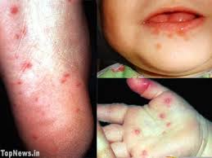 | 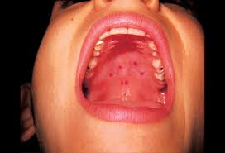
Nguồn:Intellegentdental.com | Nguồn: Medicinenet.com
Hình 1.4. Hình ảnh lâm sàng của Tay Chân Miệng
1.3.3. Cận lâm sàng
a. Xét nghiệm không đặc hiệu:
- Công thức máu: bạch cầu bình thường hoặc có thể tăng.
- Protein C phản ứng (CRP) trong giới hạn bình thường hoặc tăng nhẹ. Máu lắng thường tăng.
- Dịch não tủy: có biến loạn khi có biến chứng thần kinh. Dịch có thể bình thường hoặc bạch cầu tăng chủ yếu là đơn nhân, protein tăng nhẹ nhưng thường dưới 1 g/l, glucose bình thường. Trong giai đoạn sớm có thể tăng bạch cầu từ 100-1000 bạch cầu/mm³.
- Chụp CT sọ não, MRI sọ não giúp định khu tổn thương tại não. Trên phim MRI sọ não thường tăng tín hiệu trên T2 và T2 flair trong trường hợp viêm não.
- Siêu âm tim, điện tâm đồ, Troponin I được đề xuất để phát hiện biến chứng viêm cơ tim hoặc sốc.
- Chụp phổi được thực hiện khi nghi ngờ có tổn thương hô hấp. Trên phim có thể dạng viêm phổi kẽ hoặc lan tỏa hoặc mờ hình cánh bướm trong trường hợp phù phổi cấp.
b. Xét nghiệm đặc hiệu
Hiện nay, nhiều kỹ thuật đã được triển khai như phân lập vi rút, phát hiện kháng thể, xét nghiệm khuếch đại chuỗi gen.
- Kỹ thuật khuếch đại chuỗi gen PCR (Polymerase chain reaction), RT-PCR (Reverse Transcription Polymerase Chain Reaction) được áp dụng nhiều nhất vì độ nhạy và độ đặc hiệu cao.
- Kỹ thuật giải trình tự gen: cho phép xác định các genotype và các dưới nhóm.
- Kỹ thuật nuôi cấy vi rút đòi hỏi thời gian và kỹ thuật cao. Sau khi nuôi cấy tiến hành kỹ thuật xác định EV71 gồm khẳng định typ huyết thanh bằng phản ứng trung hòa có sử dụng kháng huyết thanh đặc hiệu của từng típ.
- Kỹ thuật phát hiện kháng thể IgM kháng EV71 đang được phát triển, nhưng có thể cho kết quả dương tính giả và giá trị dự báo dương tính thấp.
- Kỹ thuật miễn dịch huỳnh quang gián tiếp sử dụng kháng thể đơn dòng kháng EV71 cho kết quả nhanh nhưng giá thành cao.
- Các mẫu bệnh phẩm dùng để chẩn đoán xác định căn nguyên gồm phân, dịch ngoáy họng, dịch ngoáy hậu môn, dịch nốt phỏng và dịch não tủy. Mỗi loại bệnh phẩm có ưu nhược điểm riêng. Ví dụ, bệnh phẩm phân khó thu thập nhưng thời gian đào thải của vi rút trong phân kéo dài, tỷ lệ dương tính cao. Bệnh phẩm dịch não tủy cho giá trị chẩn đoán cao nhưng tỷ lệ dương tính không cao do nồng độ vi rút trong dịch não tủy thường thấp.
1.3.4. Chẩn đoán
Theo hướng dẫn của Bộ Y tế Việt Nam , chẩn đoán ca lâm sàng được xác định như sau:
- Yếu tố dịch tễ: căn cứ vào tuổi, mùa, vùng lưu hành bệnh, số trẻ mắc bệnh trong cùng một thời gian.
- Lâm sàng: phỏng nước điển hình ở miệng, lòng bàn tay, lòng bàn chân, gối, mông, kèm sốt hoặc không.
Chẩn đoán xác định: xét nghiệm RT-PCR hoặc phân lập có virus gây bệnh.
Chẩn đoán phân biệt :
Chẩn đoán phân biệt với TCM gồm viêm miệng lợi do herpes, viêm loét miệng do áp tơ, ghẻ toàn thân, thủy đậu, sởi và rubella.
Trong viêm miệng lợi do herpes, bệnh nhân thường có sốt và vẻ mặt nhiễm độc. Lợi thường sưng đỏ hoặc chảy máu, kèm theo hạch cổ. Có nhiều tổn thương loét và mụn nước xung quanh miệng nhưng không có tổn thương ở các chi.
Viêm loét miệng do áp tơ thường có tổn thương loét rộng ở môi, lưỡi và niêm mạc miệng. Tổn thương đau rát, thường gặp ở trẻ lớn và người lớn, tái phát nhiều lần và thường không đi kèm triệu chứng toàn thân.
Ghẻ toàn thân đôi khi cũng nhầm với TCM do có tổn thương mụn nước ở tay và chân. Tuy nhiên bệnh nhân thường có ngứa nhiều và tổn thương ở các kẽ ngón tay.
Khác với TCM, thủy đậu thường có tổn thương ở trung tâm, tập trung ở những vùng da lớn như da đầu và không có tổn thương ở lòng bàn tay và bàn chân. Tổn thương mụn phỏng do thủy đậu khi lành thường để lại sẹo còn tổn thương trong TCM khi lành không để lại sẹo.
Bên cạnh biểu hiện ban dát sẩn toàn thân, bệnh nhân sởi điển hình có biểu hiện ho, chảy nước mũi, viêm kết mạc mắt và thăm khám miệng có hạt Koplik. Ban trong Rubella thường phân bố tập trung và thường có hạch sau tai.
1.3.5. Biến chứng và tiên lượng
Các biến chứng thường gặp của bệnh TCM là biến chứng thần kinh, biến chứng hô hấp và tuần hoàn. Bệnh nhân thường tử vong trong bệnh cảnh của các biến chứng này. Theo Tổ chức Y tế thế giới 2011, bệnh TCM có thể diễn tiến nhanh trong vòng 24 đến 72 giờ. Hai thời điểm vàng của bệnh là khi có loét miệng, phát ban và thời điểm có tổn thương thần kinh trung ương, đặc biệt khi phát hiện thời điểm mạch nhanh, huyết áp tăng có vai trò quan trọng để phát hiện dấu hiệu tiền sốc, giúp điều trị kịp thời các biến chứng, làm giảm tỷ lệ tử vong .
1.3.5.1. Biến chứng thần kinh
Xấp xỉ 10-30% các trường hợp nhập viện trong các vụ dịch TCM do EV71 tại châu Á tiến triển đến biến chứng thần kinh, bao gồm viêm não, viêm thân não, viêm não tủy, viêm màng não, liệt mềm cấp , , .
Trong bệnh TCM, biến chứng thường xảy ra sớm và nhanh chóng. Biến chứng thần kinh có thể xảy ra từ ngày thứ hai của bệnh, biến chứng hô hấp tuần hoàn có thể xuất hiện từ ngày thứ ba . EV71 có khuynh hướng gây ra biến chứng thần kinh trong giai đoạn cấp nhưng CA16 thường không gây ảnh hưởng này. Đã có nhiều nghiên cứu về biến chứng thần kinh của EV71 đều cho thấy bệnh để lại di chứng nặng nề hoặc tử vong , , .
Viêm não là một quá trình bệnh lý viêm xảy ra ở tổ chức nhu mô não do nhiều nguyên nhân khác nhau gây ra. Trên lâm sàng bệnh thường khởi phát cấp tính với hội chứng não cấp và rối loạn chức năng hệ thần kinh trung ương với nhiều mức độ khác nhau. Khác với các viêm não khác, tổn thương viêm não trong bệnh TCM do E71 thường khu trú vùng thân não là trung khu hô hấp tuần hoàn nên trẻ thường biểu hiện bệnh cảnh suy hô hấp tuần hoàn sau tổn thương thần kinh nhưng ít khi bị rối loạn ý thức nặng hoặc không có rối loạn ý thức , .
Viêm thân não chính là đặc điểm lâm sàng nổi bật của bệnh TCM nặng do EV71 trong các vụ dịch tái phát do EV71 tại châu Á kể từ thập niên 90. Biểu hiện lâm sàng nặng nề nhất khi các bệnh nhân tiến triển suy tim phổi cấp, thường dẫn đến tử vong hoặc để lại di chứng nặng nề kể cả khi được hồi sức tích cực .
Viêm màng não do EV71thường biến đổi dạng viêm màng não nước trong, ít gặp trong bệnh cảnh TCM và thường lành tính, khỏi hoàn toàn không để lại di chứng trong vòng 1 đến 2 tuần.
Ngoài ra EV71 còn gây bệnh lý thần kinh khác như hội chứng liệt mềm kiểu Guillain- Barre, viêm tủy cắt ngang, co giật do sốt, hội chứng tăng áp lực nội sọ lành tính, hội chứng giật cơ mắt - giật cơ (opsoclonus-myoclonus syndrome) ,.
Hội chứng liệt mềm kiểu Guillain-Barre: bệnh nhân xuất hiện liệt mềm ưu thế gốc chi hơn ngọn chi, giảm hoặc mất phản xạ gân xương. Khảo sát điện sinh lý thấy có tình trạng mất myelin ở nhiều rễ thần kinh. Xét nghiệm DNT protein tăng khá cao. Tình trạng liệt phục hồi chậm có thể trong nhiều tháng, thường tay hồi phục tốt hơn chân.
Viêm tủy cắt ngang: bệnh nhân liệt đồng thời cả hai chi dưới hoặc tứ chi. Khám thấy tổn thương tương ứng khoanh tủy nhất định. Nếu tổn thương đốt tủy cao có thể rối loạn trầm trọng về hô hấp, tuần hoàn và tử vong nếu không hồi sức tốt. Chụp cộng hưởng từ thấy tổn thương tủy cắt ngang.
Lâm sàng biến chứng thần kinh của bệnh TCM khá phong phú, biểu hiện ở nhiều mức độ khác nhau . Nghiên cứu trên các bệnh nhân TCM có biểu hiện bệnh lý thần kinh trong vụ dịch năm 1998 tại Đài Loan (Trung Quốc)[48] cho thấy, giật mình chới với (myoclonic jerk) liên tục là triệu chứng thần kinh thường gặp nhất. Giật mình chới với thường từng cơn ngắn 1-2 giây, chủ yếu ở tay và chân, dễ xuất hiện khi bắt đầu giấc ngủ hay khi cho trẻ nằm ngửa. Tăng trương lực cơ (biểu hiện duỗi cứng mất não, gồng cứng mất vỏ) là biểu hiện rất nặng của bệnh. Rối loạn ý thức nhiều mức độ từ ngủ gà, lừ đừ đến hôn mê, co giật. Co giật hôn mê là dấu hiệu nặng thường đi kèm với suy hô hấp, tuần hoàn. Các biểu hiện thần kinh khác gồm các rối loạn về chức năng thăng bằng như bứt rứt, loạng choạng, run chi, mắt nhìn ngược. Trong một nghiên cứu, dấu hiệu giật mình chới với gặp ở 100% trẻ tử vong . Ít gặp rung giật nhãn cầu, yếu, liệt chi (liệt mềm cấp), liệt dây thần kinh sọ não. Trong bệnh TCM chưa ghi nhận được trường hợp nào liệt nửa người ,.
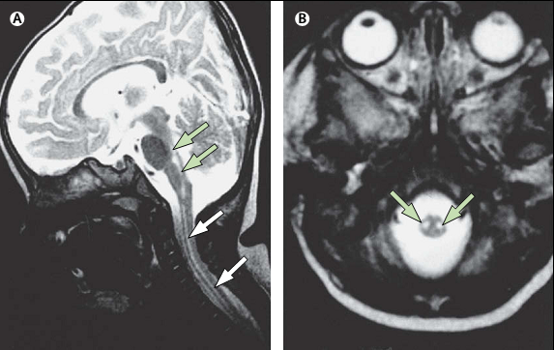
Hình 1.5. Thay đổi trên MRI sọ não ở bệnh nhân viêm não tủy do EV71 .
1.3.5.2. Biến chứng tim mạch, hô hấp.
Bệnh TCM có thể gây nhiều biến chứng về tim mạch, hô hấp như viêm phổi, suy hô hấp, phù phổi cấp, viêm cơ tim, tăng huyết áp, suy tim, trụy mạch... Bệnh TCM nặng thường có biến chứng thần kinh và chỉ sau vài giờ trẻ có biểu hiện suy hô hấp tuần hoàn ,.
Phù phổi cấp là biến chứng hô hấp thường gặp với các biểu hiện khó thở đột ngột, rút lõm lồng ngực, nhịp thở tăng, nặng hơn trẻ có thể tím tái, thở ngáp, trào bọt hồng qua miệng hoặc nội khí quản, nghe phổi thấy ran ẩm hai trường phổi, chụp phổi thấy hình mờ cánh bướm lan tỏa hai phế trường. Nếu bệnh nhân không được xử trí sớm trẻ sẽ ngừng thở, ngừng tim và tử vong nhanh chóng. Cơ chế gây biến chứng hô hấp trong TCM hiện còn chưa rõ, tuy nhiên người ta thấy nồng độ interleukin 1,6,10 và yếu tố hoại tử u tăng cao trong máu trong những trường hợp này .
Biến chứng viêm cơ tim với biểu hiện trẻ đau ngực, khó chịu, trên điện tâm đồ có sự thay đổi sóng T và ST. Siêu âm tim có thể thấy suy chức năng thất trái, sinh hóa máu có Troponin I dương tính, Creatinkinase (CK) tăng. Nặng hơn trẻ có thể sốc và tử vong. Sốc trong bệnh TCM có thể do tổn thương thần kinh trung ương hoặc có thể do viêm cơ tim, suy tim gây ra. Giai đoạn đầu có HA tăng, giai đoạn sau có sốc, tụt huyết áp, da nổi vân tím chi lạnh, biểu hiện suy hô hấp tuần hoàn nặng rất khó hồi phục.
Mạch, huyết áp là dấu hiệu rất có giá trị giúp đánh giá tình trạng bệnh nhân và phân loại, chuyển độ bệnh nhân. Ở bệnh nhi rất khó để theo dõi sát các thông số đó. Khi xuất hiện các dấu hiệu nặng, trẻ cần được chuyển đến phòng cấp cứu hoặc khoa hồi sức để có chế độ theo dõi hợp lý.

Bảng 1.6. Định nghĩa ca bệnh và biến chứng TCM theo đề xuất của WHO
Bệnh | Đề xuất định nghĩa ca lâm sàng
Tay Chân Miệng | Sốt kèm nổi ban phỏng ở bàn tay, ban chân, có thể có/hoặc không có mụn nước hoặc loét trong miệng. Ban đôi khi dạng dát sẩn không có mụn phỏng, có thể xuất hiện ở mông, đầu gối và khuỷu tay, đặc biệt ở trẻ nhỏ và trẻ sơ sinh.
Viêm màng não vô khuẩn | Sốt kèm đau đầu, nôn và hội chứng màng não. Dịch não tủy có 5-10 bạch cầu/mm3, cấy vi khuẩn âm tính.
Viêm thân não | Rung giật cơ, loạng choạng, rung giật nhãn cầu, liệt vận nhãn và liệt hành não, kèm có/không có tổn thương trên MRI. Ở nơi có nguồn lực hạn chế, chẩn đoán viêm thân não khi trẻ có giật mình chới với liên tục và DNT có tăng bạch cầu.
Viêm não | Giảm ý thức, gồm lơ mơ, ngủ gà hoặc hôn mê, hoặc co giật hoặc rung giật cơ.
Viêm não tủy | Khởi đầu cấp tính với yếu cơ, giảm phản xạ, kèm rung giật cơ, loạng choạng, rung giật nhãn cầu, liệt vận nhãn và liệt hành não.
Liệt mềm cấp | Khởi phát cấp tính liệt mềm và mất phản xạ cơ.
Rối loạn thần kinh thực vật | Vã mồ hôi, nổi vân tím, nhịp tim nhanh, nhịp thở nhanh, tăng huyết áp.
Phù phổi cấp/ xuất huyết phổi | Khó thở với nhịp tim nhanh, nhịp thở nhanh, rales ẩm và sùi bọt hồng tiến triển sau rối loạn thần kinh thực vật. XQ phổi có thâm nhiễm phổi 2 bên, không có tim to.
Suy tim phổi | Suy tim phổi được xác định khi xuất hiện tim nhịp nhanh, khó thở, phù phổi, giảm tưới máu ngoại vi cần dùng vận mạch, xung huyết phổi trên phim XQ và giảm có bóp cơ tim trên điện tâm đồ.

1.3.6. Điều trị và phòng bệnh Tay Chân Miệng
1.3.6.1. Quản lý và điều trị bệnh TCM
Trong phần lớn các trường hợp TCM bệnh diễn biến khỏi tự nhiên. Chỉ có tỷ lệ nhỏ trẻ TCM biểu hiện bệnh lý thần kinh và có thể dẫn đến suy hô hấp tuần hoàn. Do những trẻ có nguy cơ biến chứng toàn thân nặng thường biểu hiện lâm sàng kín đáo trong giai đoạn sớm của bệnh, sau đó tiến triển rất nhanh với bệnh cảnh lâm sàng tối cấp, việc phát hiện sớm và xử lý kịp thời là chìa khóa làm giảm tỷ lệ tử vong. Mục đích chính của các bác sĩ tuyến cơ sở theo dõi các ca TCM là làm sao nhận biết sớm các ca tiến triển bệnh nặng, cho bệnh nhân nhập viện để theo dõi sát và điều trị sớm.
Điều trị bệnh TCM là điều trị triệu chứng và chưa có thuốc kháng vi rút đặc hiệu. Tại nhiều nước xảy ra các vụ dịch TCM, immunoglobulin truyền tĩnh mạch (IVIG) được sử dụng trong điều trị kinh nghiệm, dựa theo giả thuyết kháng thể trung hòa có trong immunoglobulin có thể giúp trung hòa enterovirus. Một giả thuyết khác dựa trên quan sát thấy rối loạn thần kinh thực vật, phù phổi hoặc xuất huyết phổi do EV71 thường liên quan với sự sản xuất các cytokine tiền viêm, như Interleukin (IL)-6, IL-10 và IL-13 và chemokine IL-8, IP-10, MCP-1 và có thể MIG .
Co giật ít gặp trong TCM, nếu xuất hiện thì cần cho thuốc chống co giật. Có thể cho thuốc an thần nếu bệnh nhân có giật mình chới với nhiều.
Khi thân não bị tổn thương, bệnh nhân có thể biểu hiện rối loạn thần kinh thực vật như vã mồ hôi, rối loạn nhịp thở. Ở giai đoạn này, mặc dù chỉ có biểu hiện nhịp tim nhanh và tăng HA, các theo dõi điện tâm đồ liên tục cho thấy bệnh nhân suy tim tiến triển rất nhanh . Những bệnh nhân này cần được theo dõi liên tục tình trạng huyết động (nhịp tim, huyết áp động mạch, khí máu động mạch, điện tâm đồ). Đánh giá tình trạng huyết động và mất nước giúp chỉ dẫn bù dịch cũng như dùng thuốc vận mạch để hỗ trợ chức năng tim, đặc biệt trong giai đoạn nguy kịch. Tránh truyền quá nhiều dịch vì làm tăng nguy cơ phù phổi hoặc xuất huyết phổi. Đặt nội khí quản khi bệnh nhân có suy hô hấp. Một thử nghiệm hồi cứu gợi ý dùng milrinone trong giai đoạn này sẽ giúp cải thiện tình trạng suy hô hấp tuần hoàn. Một nghiên cứu ở Đài Loan cho thấy nhóm bệnh nhân được điều trị milrinone giảm tỷ lệ tử vong do giảm hoạt tính thần kinh giao cảm và giảm sản xuất cytokine so với nhóm không được điều trị milrinone . Milrinone là dẫn xuất của bipyridine có tác dụng ức chế đặc hiệu phosphodiesterase (PDE) dưới típ III và làm tăng AMP vòng trong tế bào. Ức chế đặc hiệu PDF được chứng minh có nhiều hiệu quả chống viêm trong tế bào và trên thử nghiệm động vật. Thử nghiệm hồi cứu cũng cho thấy IVIG có thể có hiệu quả trong giai đoạn này.
Suy hô hấp tuần hoàn là giai đoạn cuối của tình trạng bệnh nặng, thường cho kết cục tồi. Bên cạnh rối loạn thần kinh thực vật, bệnh nhân có biểu hiện tụt HA, sốc, phù phổi, xuất huyết phổi và suy tim. Giai đoạn này cần chẩn đoán phân biệt với sốc nhiễm khuẩn, do đó cần làm xét nghiệm cấy máu. Bệnh nhân ở giai đoạn này cần thở máy và dùng nhiều thuốc vận mạch (milrinone, dobutamine, dopamine, epinephrine). IVIG vẫn cần dùng nếu trước đó chưa dùng. Tiếp cận điều trị mới hiện nay là trao đổi tuần hoàn ngoài cơ thể (ECMO). Tuy nhiên, cần có thêm dữ liệu để xác định phương pháp này có thực sự cải thiện kết quả điều trị không. Cuối cùng, chúng ta cần tiến hành các nghiên cứu lâm sàng để có thêm nhiều bằng chứng giúp cải thiện điều trị các biến chứng thần kinh .
1.3.6.2. Phòng bệnh
a, Nguyên tắc phòng bệnh :
- Hiện chưa có vaccine phòng bệnh đặc hiệu
- Áp dụng các biện pháp phòng bệnh đối với bệnh lây qua đường tiêu hóa, đặc biệt chú ý tiếp xúc trực tiếp với nguồn lây.

b, Phòng bệnh tại các cơ sở y tế:
- Cách ly nhóm bệnh.
- Nhân viên y tế: mang khẩu trang, rửa, sát khuẩn tay trước và sau khi chăm sóc.
- Khử khuẩn bề mặt giường bệnh, buồng bệnh bằng Cloramin B 2%
- Xử lý chất thải theo quy trình phòng bệnh lây qua đường tiêu hóa.
c, Phòng bệnh ở cộng đồng:
- Vệ sinh cá nhân, rửa tay bằng xà phòng.
- Rửa sạch đồ chơi, vật dụng, sàn nhà.
- Lau sàn nhà bằng dung dịch khử khuẩn Cloramin B 2%.
d,Vaccin phòng bệnh trong tương lai:
Những năm gần đây, người ta đã phát triển nhiều vắc xin phòng EV-71 khác nhau nhưng vẫn ở giai đoạn tiền lâm sàng. Các vụ dịch do EV-71 gây ra đã được thông báo trên toàn thế giới từ năm 1969, ở những nước đã phát triển, chủ yếu gặp những trường hợp nhẹ và hầu hết là hồi phục rất nhanh. Tuy vậy, kể từ cuối những năm 1990, đã có sự gia tăng đáng kể các vụ dịch do EV-71 với mức độ ảnh hưởng khá lớn tới y tế ở các nước vùng châu Á, Thái Bình Dương. Các nước phát triển với những nguồn lực cho việc nghiên cứu và phát triển vắc xin đã không coi EV-71 là một sự ưu tiên và công nghiệp sản xuất vắc xin ở các nước đang phát triển đã ít chú trọng đến vắc xin phòng vi rút này. Hiện nay, đã có một số nhà máy sản xuất vắc xin ở châu Á, Thái Bình Dương bắt đầu tiến hành sản xuất vắc xin phòng EV-71. Do vậy, cần phải có hợp tác ở phạm vi toàn thế giới để kiểm soát có hiệu quả EV-71. Do vi rút này ảnh hưởng lớn đến trẻ em ở các nước đang phát triển, một vắc xin phòng EV-71 có hiệu quả, an toàn, rẻ tiền và chấp nhận được với cộng đồng là một vấn đề có ý nghĩa quan trọng.
1.4. Tình hình nghiên cứu về bệnh Tay Chân Miệng.
1.4.1. Các nghiên cứu về bệnh Tay Chân Miệng trên thế giới.
Các nghiên cứu về dịch tễ và dịch tễ phân tử của vi rút gây bệnh TCM.
Kể từ lần đầu tiên phân lập được EV71 từ một trẻ nhỏ tử vong do viêm não tại California vào năm 1969, TCM được biết đến với những vụ dịch nhỏ rải rác khắp các châu lục. Nghiên cứu tại Hungary trong vụ dịch năm 1978 đã xác định EV71 trong 323 ca viêm màng não vô khuẩn, gồm cả vi rút được phân lập từ hệ thần kinh trung ương và từ ngoại vi .
Các báo cáo sớm về dịch tễ học tại Châu Mỹ đã cho thấy EV71 có độc lực hướng thần kinh và liên quan tới mức độ nặng của bệnh. Một nghiên cứu tại Brazil trong 3 năm (1988-1990) xác định EV71 là căn nguyên của phần lớn các trường hợp bệnh lý thần kinh cấp, gồm bại liệt (6.2%), liệt Bell (7.1%), thất điều tiểu não cấp (20%) và hội chứng Guillain-Barre (5.2%) .
Bắt đầu từ cuối những năm 1990 các vụ dịch lan rộng ở khu vực châu Á Thái Bình Dương với tỷ lệ đáng kể biến chứng thần kinh và tim mạch , . Do đó đã có nhiều nghiên cứu nhằm mô tả tính chất dịch tễ của bệnh TCM được tiến hành tại Châu Á trong những thập kỷ gần đây.
Nghiên cứu tại Trung Quốc trong vụ dịch TCM các năm 2007, 2008 đều cho thấy EV71 là căn nguyên chính gây bệnh. Bên cạnh đó chỉ có một tỷ lệ nhỏ là ECHO 3 và CA 16 .
Trong vụ dịch năm 2009, Trung Quốc đại lục có 1.155.525 trường hợp bệnh được báo cáo gồm 13.810 (1,2%) trường hợp nặng và 353 (0,03%) ca tử vong, tỷ lệ nam/nữ là 1,8/1, trong đó từ dưới 5 tuổi chiếm 93%, từ dưới 3 tuổi chiếm 75%. EV71chiếm 41% tổng số các ca, chiếm 81% các ca nặng và 93% các ca tử vong ,.
EV71 cũng được Chan và cộng sự ghi nhận là căn nguyên chính gây tử vong trong vụ dịch Tay Chân Miệng tại Malaysia năm 1997 và là căn nguyên gây bệnh chính trong các năm 2000, 2003 và 2006 . Giữa các vụ dịch lớn là các vụ dịch lẻ tẻ do các virus CA 10 và CA 16.
Các nghiên cứu còn ghi nhận sự đa dạng tác nhân gây bệnh Tay Chân Miệng, khác nhau giữa các nước và giữa các vụ dịch. Năm 2008 tại Hàn Quốc CA10 là tác nhân phổ biến gây bệnh TCM trong khi EV71 là căn nguyên chính trong vụ dịch TCM tại Singapore . Tại Nhật Bản trong năm 2011 Tsuguto và cộng sự nghiên cứu trên các bệnh nhân TCM đã xác định CA6 là căn nguyên chính chiếm 56%, CA16 chiếm 16%, EV71 0.3%, các nhóm VRĐR khác 27,7% .
Các nghiên cứu dịch tễ phân tử về EV 71 đã cho thấy sự phân bố các nhóm và dưới nhóm gen của vi rút này rất đa dạng, có thể khác nhau giữa các vùng và các vụ dịch. Tại Đông Nam Á, nhóm B có xu hướng tăng lên ở Malaysia và Singapore, trong khi nhóm C có xu hướng tăng ở Trung Quốc và Việt Nam. Trong những năm thập kỷ 80, các vụ dịch ở Hồng Công, Úc, Mỹ là do các dưới nhóm B1,B2 và C1 gây ra . Dưới nhóm B3 đã được phân lập tại Sarawak (Malaysia), Singapore, Úc lần lượt vào các năm 1997,1998 và 1999 trong khi dưới nhóm C4 được xác định tại Trung Quốc năm 1998 . Tiếp đó, các vụ dịch do dưới nhóm B4 đã được thông báo ở Singapore, Sarawak, Sydney và do dưới nhóm C3 đã được mô tả tại Hàn Quốc vào năm 2000 . Trong 10 năm trở lại đây, dưới nhóm B5 cũng đã được xác định tại Malaysia, Nhật Bản và Singapore . Một dưới nhóm vi rút có thể được tìm thấy tại một vùng trong một thời gian dài. Ví dụ dưới nhóm C4 thường tái xuất hiện tại Trung Quốc từ năm 1998-2008. Mặt khác, một dưới nhóm vi rút lại có thể được tìm thấy ở các nước khác nhau ở các thời điểm khác nhau hoặc tại cùng một thời điểm. Tại vụ dịch ở Đài Loan năm 1998, dưới nhóm C2 được xác định là tác nhân chính, còn dưới nhóm B4 và C4 là tác nhân phụ. Nhưng sau đó, tại vụ dịch năm 2002, dưới nhóm B4 lại trở thành tác nhân chính với tác nhân phụ là C4. Từ năm 2006 đến 2008, dưới nhóm B5 trở thành tác nhân chính gây bệnh Tay chân miệng, với tác nhân phụ là C5. Vi rút này lần đầu tiên được phân lập tại vụ dịch năm 2005 ở miền Nam Việt nam . Một nghiên cứu về Tay chân miệng thực hiện năm 2008 cũng tại Việt Nam cho thấy Coxsackie A16 là tác nhân chính chiếm 74%, tiếp đó là EV71 chiếm 22,6%, ngoài ra có CA10 chiếm tỷ lệ thấp 3,2%. Sự đa dạng về thành phần các vi rút gây bệnh làm cho rất khó dự báo hình thái vụ dịch tiếp theo, cho thấy sự cần thiết thực hiện các nghiên cứu một cách hệ thống ở từng khu vực, từng nước và từng vùng về bệnh tay chân miệng.
Các quan sát cho thấy các vụ dịch do EV71 khác nhau về tỷ lệ biểu hiện bệnh lý thần kinh, điều này gợi ý rằng các chủng có độc tính thần kinh mạnh hơn có thể lưu hành vượt trội trong các khoảng thời gian khác nhau tại một số khu vực địa lý. Trong vụ dịch EV71 tại Perth (Úc) năm 1999, người ta nhận thấy vi rút dưới nhóm C2 đặc biệt được phân lập từ các ca bệnh lý thần kinh nặng và chỉ có 1 ca Tay Chân Miệng không nặng phân lập được vi rút nhóm C2. Khi so sánh trình tự amino acid từ VP1 vi rút dưới nhóm C2 phân lập trong vụ dịch tại Perth với trình tự amino acid tương đồng của VP1 của các EV71 nhóm A, B và C và CA16 cho thấy, có sự đột biến chuyển alanin thành valine tại vị trí 170 của VP1 trong cả 5 vi rút nhóm C2 phân lập được từ những trẻ có bệnh lý thần kinh nặng. Ngược lại, những vi rút phân lập từ những trẻ bị TCM không biến chứng có alanin (chủng hoang dại) tại vị trí 170 của VP1. Nghiên cứu này gợi ý rằng, sự thay thế (A-> V) tại vị trí 170 có thể liên quan tới sự tăng độc tính thần kinh của EV71 trong vụ dịch tại Perth .
Sự phát triển các kỹ thuật xét nghiệm chẩn xác định tác nhân vi rút gây bệnh TCM đóng vai trò quan trọng trong chẩn đoán và tiên lượng bệnh. Đã có nhiều nghiên cứu đánh giá độ nhạy độ đặc hiệu của các kỹ thuật cũng như giá trị chẩn đoán của các loại bệnh phẩm được xét nghiệm. Trong dịch não tủy, việc phát hiện sự có mặt của vi rút có giá trị rất cao. Tuy nhiên, tải lượng vi rút trong các bệnh phẩm này thường rất thấp . Carlos M. Pérez-Vélez và cộng sự khi nghiên cứu trên 16 mẫu lâm sàng từ các vị trí khác nhau ở các bệnh nhân nhiễm EV71 có biến chứng thần kinh, các bệnh phẩm được lấy đã được tiến hành phản ứng PCR để phát hiện EV71. Kết quả cho thấy, đối với dịch não tủy, chỉ có 5/16 mẫu bệnh phẩm (31,2%) cho kết quả dương tính với EV71, đối với bệnh phẩm đường tiêu hóa, có 7/8 mẫu bệnh phẩm (87,5%) cho kết quả dương tính. Đối với bệnh phẩm đường hô hấp trên, kết quả dương tính với tỷ lệ 8/8 (100%) . Nghiên cứu về sự tồn tại của vi rút trong các chất tiết của người bệnh, Jun Han và cộng sự đã sử dụng kỹ thuật semi-nested PCR đối với dịch ngoáy họng và phân của 34 bệnh nhân mắc bệnh TCM. Kết quả là tỷ lệ phát hiện EV71 trong dịch ngoáy họng giảm xuống còn 42,86% trong vòng 9 - 12 ngày sau khởi phát và duy trì ở mức 20 - 30% trong thời gian 13 -24 ngày. Trong khi đó, tỷ lệ phát hiện EV71 trong phân là 71,43% trong 9 -12 ngày đầu, và duy trì tỷ lệ 20% trong vòng 37 - 40 ngày .
Tiêu chuẩn vàng để xác định nhiễm enterovirus là phân lập được vi rút. Nuôi cấy vi rút là kỹ thuật gây nhiễm vi rút (có trong mẫu bệnh phẩm) lên dòng tế bào nuôi thích hợp nhằm tăng sinh phát triển, từ đó có thể xác định được vi rút. Một số dòng tế bào có nguồn gốc từ người và động vật linh trưởng có thể được sử dụng, trong đó tế bào rhabdomyosarcoma (RD), các nguyên bào sợi ở phổi của người, và tế bào thận của khỉ xanh châu Phi (Vero). Ngoài 2 dòng tế bào trên, một số dòng tế bào khác có thể được sử dụng để phân lập EV71 và các vi rút đường ruột như MCR-5 (tế bào lưỡng bội người), Hela (tế bào ung thư), L20B (nguồn gốc từ tế bào lympho chuột) . Nhược điểm của xét nghiệm này là độ nhạy còn thấp. Theo nghiên cứu của Li và cộng sự, trong số 15 bệnh nhân mắc bệnh TCM, xác định vi rút trong máu bằng kỹ thuật RT-PCR có tỷ lệ dương tính là 20% (3/15), trong khi đó, không có mẫu nào được xác định là dương tính với EV71 với kỹ thuật nuôi cấy trên tế bào . Theo một nghiên cứu khác, Singh và cộng sự tiến hành trên 51 mẫu bệnh phẩm lấy từ bệnh nhân nhi mắc bệnh TCM ở Singapore (năm 2000), tỷ lệ phân lập được EV71 trên tế bào nuôi là 7/35 (20%) .
Kỹ thuật sinh học phân tử ra đời là một bước tiến lớn trong chẩn đoán vi sinh. Các nghiên cứu cho thấy, kỹ thuật RT-PCR phát hiện enterovirus cho kết quả xét nghiệm nhanh, độ nhạy và độ đặc hiệu cao, do đó góp phần làm giảm số lượng các trường hợp nhập viện và tránh tình trạng quá tải cho các bệnh viện. Theo một nghiên cứu năm 2008, Tan và cộng sự đã sử dụng kỹ thuật Real-time Taqman RT-PCR để xác định EV71 của 67 mẫu lâm sàng lấy từ các bệnh nhân nhi nhập viện tại Singapore, với triệu chứng điển hình của bệnh TCM. Kết quả cho thấy, kỹ thuật này cho độ nhạy là 100% trong việc phát hiện EV71 .
Kỹ thuật RT-PCR (reverse transcription- polymerase chain reaction) và giải trình tự gen (sequencing) là kỹ thuật xác định trình tự acid nucleic của vi rút. Đây là kỹ thuật giải trình tự các đoạn ADN, sử dụng các gen đích khác nhau của vùng không dịch mã 5’(5’UTR), gen VP1, VP4/VP2. Lợi ích của RT-PCR và giải trình tự gen là khả năng phát hiện rộng và khuếch đại các gen đích của enterovirus, không kể nhóm gen và típ huyết thanh của enterovirus, có thể bao gồm cả những chủng mới xuất hiện và các típ huyết thanh mới của enterovirus. Kỹ thuật này đã và đang được ứng dụng rộng rãi trong xác định các enterovirus gây bệnh TCM. Tại Nhật Bản, trong vụ dịch TCM năm 2011, sử dụng kỹ thuật RT-PCR và giải trình tự gen protein vùng VP4/VP2 hoặc VP1,Tsuguto và cộng sự phát hiện 74 trong số 93 bệnh phẩm dịch họng/phân nhiễm Coxsackievirus A6 . Đây cũng là biện pháp hiệu quả nhằm xác định sự lưu hành của các dưới nhóm EV71 trong các vụ dịch khác nhau.
Các nghiên cứu về bệnh sinh
Các nghiên cứu đi sâu vào bệnh sinh tổn thương viêm não do EV71 của Huang và Wang cho thấy các vi rút đường ruột có thể gây tổn thương thân não. Brenul và cộng sự lại nhận thấy có tổn thương viêm não chất trắng. Cơ chế bệnh sinh gây ra tổn thương viêm não còn chưa rõ ràng, tuy nhiên, vai trò của cytokin trong bệnh lý này đã được đề cập đến trong tổn thương bệnh lý tại não và trong phù phổi cấp. Những trường hợp phù phổi cấp thấy nồng độ của interleukin 6, yếu tố hoại tử u, interleukin 1, interleukin 10 tăng cao trong máu . Hơn nữa, nồng độ các chemokin, IL8, protein do interferon (IP-10), protein hóa ứng bạch cầu đơn nhân (MCP-1) và monokine tiết ra bởi interferon gamma (MIG) được tìm thấy cao hơn trong huyết thanh, và cả dịch não tủy ở những ca phù phổi. Về mặt miễn dịch trung gian tế bào, người ta nhận thấy có sự giảm tế bào lympho T và tế bào giết tự nhiên (natural killers) .
Độc lực của vi rút còn phụ thuộc vào số lượng vi rút xâm nhập vào ống tiêu hóa, nếu số lượng lớn thì bệnh thường nặng hơn. Độc lực còn phụ thuộc vào tính cảm thụ. Bệnh thường gặp ở trẻ nhỏ và bệnh cảnh thường nặng do chưa có tính miễn dịch. Kháng nguyên bạch cầu HLA-A3 được cho là có độ cảm thụ cao với EV71. Người châu Á Thái Bình Dương có tần xuất HLA-A3 (17-35%), cao hơn người da trắng nên dịch do EV71 thường xảy ra ở đây. HLA- A2 cũng có thể làm tăng nguy cơ biến chứng tim phổi trong bệnh TCM .
Các nghiên cứu về lâm sàng
Vụ dịch năm 1998 tại Đài Loan có 41 trường hợp TCM nặng với triệu chứng sốt, nôn, nổi ban trên da có biến chứng viêm màng não, viêm não, liệt mềm cấp tính, viêm não tủy. Nghiên cứu của Huang và cộng sự cho thấy các trẻ đều dương tính với EV71. Kết quả chụp MRI sọ não có 20 trường hợp có viêm thân não, tăng tín hiệu ở T2, chủ yếu tại vị trí cầu não và hành não, phần lớn ở não giữa, và nhân răng tiểu não. Trung tâm hô hấp, tuần hoàn nằm ở thân não vì thế trẻ thường có biểu hiện suy hô hấp tuần hoàn nhanh chóng. Không giống như các trường hợp viêm cơ tim do vi rút khác, mặc dù có phù phổi cấp và suy tim, đặc biệt suy thất trái, biểu hiện trên điện tâm đồ nhưng kích thước tim trên XQ tim phổi vẫn bình thường .
Cơ chế suy tim phổi trong bệnh Tay Chân Miệng vẫn chưa được xác định rõ, tuy nhiên, các nghiên cứu về lâm sàng và bệnh học cho thấy có mối liên quan với viêm thân não . Tuy nhiên, không phải tất cả trẻ tổn thương thần kinh đều tiến triển tới suy tim cấp và phù phổi. Những trẻ biểu hiện rối loạn thần kinh thực vật (ANS), gồm vã mồ hôi, da nổi vân tím, nhịp tim nhanh, nhịp thở nhanh, tăng HA và tăng đường huyết có nguy cơ tiến triển tới suy tim phổi cấp . Một số nghiên cứu chỉ ra rằng nhịp tim bất thường và Troponin I tăng có giá trị dự báo nguy cơ biến chứng toàn thân . Tuy nhiên xét nghiệm này đắt tiền và không sẵn có tại các cơ sở khám chữa bệnh ban đầu.
Nghiên cứu về điều trị và phòng bệnh TCM đã được tiến hành tại một số nước trong khu vực. Mặc dù một số thuốc kháng vi rus với tác dụng kháng enterovirus đã được phát minh nhưng chưa thuốc nào được đưa vào sử dụng. Nhóm hợp chất “WIN” được coi là hứa hẹn hơn cả. Tác dụng của hợp chất này được cho là làm ổn định vỏ capsid của vi rút, ngăn không cho vi rút hòa màng sau khi gắn vào điểm tiếp nhận. Hợp chất WIN pleconaril được chứng minh có hiệu quả trong điều trị viêm màng não vô khuẩn, liệt mềm cấp và viêm não do nhiều típ huyết thanh enterovirus . Không may là thuốc này lại không có tác dụng tích cực đối với EV71 và không chứng tỏ hiệu quả trong điều trị viêm thân não do EV71. Như đã nói ở trên, một số bằng chứng cho thấy hiện tượng viêm có thể đóng vai trò trong cơ chế bệnh sinh của viêm não tủy, gợi ý các thuốc chống viêm hoặc immunoglobulin truyền tĩnh mạch (IVIG) được dùng để điều trị bệnh này. Kinh nghiệm ở châu Á cho thấy IVIG, nếu được kê sớm có thể làm ngừng tiến triển bệnh đến rối loạn thần kinh thực vật và phù phổi. Các nghiên cứu hồi cứu trên những trường hợp được điều trị IVIG tại Đài Loan (Trung Quốc), Sarawak (Malaysia) và Việt Nam đều cho kết quả tốt . Tuy nhiên, giá thành của thuốc đắt và không phải không có nguy cơ (do là chế phẩm máu của người), do đó, cần có thêm các thử nghiệm lâm sàng ngẫu nhiên có đối chứng để xác định hiệu quả của thuốc này .
1.4.2. Các nghiên cứu về bệnh Tay Chân Miệng ở Việt Nam
Hiện chưa có nhiều nghiên cứu về Tay Chân Miệng tại Việt Nam. Có sự khác nhau về đặc điểm bệnh TCM giữa 2 miền Nam và Bắc, trong đó phần lớn bệnh xảy ra ở miền Nam, do đó các nghiên cứu về bệnh cũng chủ yếu tập trung ở khu vực này.
Một nghiên cứu tại Bệnh viện Nhi đồng 1 vào năm 2005 cho thấy: trong số 764 trẻ nhập viện với chẩn đoán bệnh Tay Chân Miệng có 53,8% (411 trẻ) phân lập được virus đường ruột từ các bệnh phẩm dịch nốt phỏng, dịch họng và phân, trong đó có 173 (42,1% ) là EV 71 và 214 (52,1%) là CA 16. Trong số trẻ nhiễm EV 71 có 51 (29,5%) trẻ có biến chứng thần kinh và 3 (1,7%) tử vong. Phân tích 23 trường hợp nhiễm EV 71 của năm 2005, cho thấy trong nửa đầu năm là do 3 dưới nhóm gen C1, C4 và C5 và nửa thời gian sau của năm là do dưới nhóm gen C5 của EV 71.
Theo nghiên cứu của Trương Hữu Khanh và cộng sự tại Bệnh viện Nhi đồng I thành phố Hồ Chí Minh, từ ngày 18/09 đến 30/11 năm 2011, việc xác định vi rút từ các bệnh phẩm của 174 trẻ em trong số 522 trẻ em mắc bệnh Tay Chân Miệng từ độ 2b trở lên cho kết quả: 132 (76%) dương tính với EV 71, không có trường hợp nào dương tính với CA16 . Theo báo cáo của viện Pasteur thành phố Hồ Chí Minh tại khu vực miền Nam năm 2003 đã phân lập 11 chủng subtype C5, không có C4, đến năm 2005 lưu hành thêm 9 trường hợp C4 và các vụ dịch sau đó chủ yếu C5. Đến vụ dịch năm 2011 trong số 132 bệnh phẩm dương tính với EV 71, C4 chiếm 119 trường hợp ( gồm 11 trẻ tử vong), C5 chiếm 12 trường hợp và 1 trường hợp do B5 .
Về lâm sàng, Trương Thị Triết Ngự và cộng sự nghiên cứu trên 538 trẻ TCM nhập viện tại bệnh viện Nhi Đồng I năm 2007, thấy bệnh nhân độ 1 chiếm 16,6%, độ 2 chiếm 66%, độ 3a và 3b chiếm lần lượt 12,6% và 4,1%. Cũng như nhiều nghiên cứu khác trong và ngoài nước, tỷ lệ nam:nữ là 1,45:1; có sự khác biệt về tỷ lệ nam nữ giữa hai nhóm có biến chứng thần kinh-hô hấp-tuần hoàn và nhóm không có biến chứng . Bệnh hay gặp ở trẻ nhỏ dưới 3 tuổi, ít gặp ở trẻ dưới 6 tháng và trên 5 tuổi. Còn những trường hợp có biến chứng nặng chủ yếu xảy ra ở trẻ 12-24 tháng và không có trẻ nào dưới 6 tháng .
Nghiên cứu của Đoàn Thị Ngọc Điệp và cộng sự trên 17 trường hợp tử vong do bệnh TCM tại bệnh viện Nhi Đồng I thấy 16/17 trường hợp có biến chứng thần kinh, trong đó có 2 bệnh nhân biến chứng và một suy tuần hoàn. Diễn tiến kịch phát với sốt cao liên tục, mạch nhanh. Thời gian trung bình từ lúc nhập viện đến khi tử vong là 25 giờ. Bệnh nhi TCM tử vong trong bệnh cảnh kịch phát với sốt cao, mạch nhanh, tổn thương thần kinh, suy tuần hoàn và suy hô hấp .
Ở miền Bắc, bệnh TCM được phát hiện lần đầu năm 2003, sau đó dịch thường lẻ tẻ với số lượng ít. 1 trường hợp EV71/C4 được phát hiện từ năm 2003 với bệnh cảnh viêm não cấp, giữa năm 2005 và 2007 là C5 được xác định ở 7 trường hợp liệt mềm cấp tính .
Năm 2008 ghi nhận 88 trường hợp mắc được báo cáo trên 13 tỉnh phía Bắc, trong đó có 33 trẻ (37,5%) liên quan tới VRĐR, 9 trẻ (27,3%) dương tính EV71, 23 trẻ (69,7%) dương tính với CA16 và một trường hợp CA10. Không có trường hợp tử vong. Phần lớn các trường hợp dưới 5 tuổi.
Nghiên cứu của Bùi Vũ Huy và cộng sự từ 4/2008 đến tháng 3/2010 trên 81 trẻ được chẩn đoán lâm sàng TCM, sử dụng kỹ thuật PCR đã xác định được VRĐR ở 31 trẻ (35,2%), CA16 chiếm 77,4%, EV71 chiếm 22,6% .
Nghiên cứu của Ngô Thị Hiếu Minh từ 01/9/2007 đến 31/8/2010 có 78 bệnh nhi nhập viện Nhi trung ương thấy 79,5% khởi phát triệu chứng sốt, 100% phát ban dạng phỏng nước hoặc dát sẩn vị trí chủ yếu lòng bàn tay, lòng bàn chân và 91,8% vào ngày thứ 1 đến thứ 3 .
Các tác giả trong nước đã có một số nghiên cứu về kỹ thuật xác định nhiễm enterovirus. Theo một nghiên cứu về giá trị kỹ thuật nuôi cấy phân lập và mật độ vi rút trong chẩn đoán, tiên lượng bệnh TCM của Tăng Chí Thượng và cộng sự, các tác giả đã dùng kỹ thuật RT-PCR và Real-time RT-PCR phát hiện vi rút trực tiếp từ các mẫu bệnh phẩm như dịch ngoáy họng, dịch phết trực tràng và dịch não tủy ở bệnh nhân có biểu hiện lâm sàng bệnh TCM. Kết quả cho thấy, kỹ thuật có độ lặp lại tốt và độ chính xác cao. Trong các loại bệnh phẩm, mẫu phết họng có tỷ lệ dương tính cao nhất (84,5%), kế đến là phết trực tràng (55,2%) và dịch não tủy (40,2%). Như vậy mẫu dịch ngoáy họng cho tỷ lệ phát hiện EV71 cao nhất, lấy mẫu đơn giản nên có thể áp dụng thường quy trên lâm sàng . Theo một nghiên cứu của Nguyễn Thị Hiền Thanh và cộng sự, năm 2009, tiến hành trên 30 bệnh phẩm lấy từ bệnh nhân mắc bệnh TCM năm 2009-2010 ở một số tỉnh ở Việt Nam, kết quả nghiên cứu cho thấy, tỷ lệ phân lập được vi rút trên tế bào là 23,3%. Trong khi đó, kỹ thuật semi – nested PCR cho tỷ lệ 81,8%. Như vậy, kết quả nghiên cứu khẳng định semi – nested PCR có độ nhạy và độ đặc hiệu cao hơn, có thể áp dụng chẩn đoán dịch sớm do vi rút đường ruột từ các mẫu lâm sàng, đặc biệt là đối với tác nhân EV71 .
Nhìn chung, các nghiên cứu về Tay Chân Miệng ở Việt Nam còn lẻ tẻ, số liệu tập trung tại một số bệnh viện lớn ở 2 miền Nam và Bắc, do đó chưa đại diện cho cả nước. Nghiên cứu về điều trị bệnh TCM còn hạn chế. Hiện chưa có nghiên cứu về sản xuất vắc xin phòng bệnh.

CHƯƠNG 2
ĐỐI TƯỢNG VÀ PHƯƠNG PHÁP NGHIÊN CỨU

2.1. Thời gian và địa điểm nghiên cứu
2.1.1. Thời gian thu thập, tuyển chọn bệnh nhân vào nghiên cứu: từ 08/2011 đến 12/2012.
2.1.2. Địa điểm nghiên cứu: chúng tôi chọn 5 điểm nghiên cứu đại diện cho cả nước:
- Miền Bắc: bệnh nhân được thu thập từ 2 bệnh viện lớn của miền Bắc
- Bệnh viện Bệnh Nhiệt đới Trung ương,
- Bệnh viện Nhi Trung ương.
- Miền Nam: bệnh nhân được thu thập từ 3 bệnh viện lớn của miền Nam
- Bệnh viện Nhi đồng 1
- Bệnh viện Nhi đồng 2
- Bệnh viện Bệnh Nhiệt đới thành phố Hồ Chí Minh.
2.2. Đối tượng nghiên cứu
2.2.1. Tiêu chuẩn chọn bệnh nhân vào nghiên cứu
Gồm tất cả bệnh nhân, không phân biệt tuổi và giới tính, có đủ 3 tiêu chuẩn sau:
a/ Được chẩn đoán xác định bệnh Tay Chân Miệng , dựa vào:
- Lâm sàng: bệnh nhân đang sống trong vùng dịch tễ và có một hoặc nhiều các biểu hiện của nhiễm vi rút TCM:
- Sốt
- Ban ở vùng tay, chân hoặc miệng
- Loét miệng
- Xét nghiệm: bệnh nhân có kết quả xét nghiệm RT-PCR dịch họng xác định được sự có mặt của vi rút đường ruột gây bệnh TCM.
b/ Bệnh nhân được nhận vào điều trị nội trú và theo dõi tại bệnh viện cho đến khi bệnh ổn định.
c/ Cha, mẹ bệnh nhân hoặc người bảo hộ hợp pháp đồng ý tham gia nghiên cứu.
2.2.2. Tiêu chuẩn loại trừ
- Bệnh nhân có bằng chứng nhiễm các vi khuẩn và vi rút cấp tính khác, tại thời điểm nhập viện.
- Bệnh nhân nhiễm, hoặc phơi nhiễm HIV.
- Bệnh nhân không được theo dõi và điều trị tại bệnh viện đủ thời gian cho đến khi bệnh ổn định.
2.2.3. Đạo đức nghiên cứu
Nghiên cứu này là nội dung chính của đề tài cấp Nhà nước, đã được thông qua “Hội đồng y đức Bệnh viện bệnh Nhiệt đới Trung ương” là cơ quan chủ trì đề tài.
2.3. Phương pháp nghiên cứu
2.3.1. Thiết kế nghiên cứu: Nghiên cứu mô tả cắt ngang có phân tích.
2.3.2. Cỡ mẫu và cách chọn mẫu
a. Cỡ mẫu
- Cỡ mẫu được ước tính theo công thức tính mẫu điều tra cắt ngang :
n = Z² _{(1-α/2)} p. (1-p)/(d)²
Trong đó:
n: số cá thể
p: tỷ lệ xét nghiệm enterovirus dương tính. Theo một số báo cáo tại Việt Nam tỷ lệ dương tính với enterovirus trên các mẫu bệnh phẩm họng khoảng trên 50% , do đó chúng tôi lấy p = 0,5.
Z: 1,96 với α = 0,05.
d: độ chính xác tuyệt đối.
Sử dụng phần mềm tính cỡ mẫu phiên bản 2.00 của WHO để tính cỡ mẫu, chọn d = 0.05 và 1- α = 95, ta có n tối thiểu = 385.
b. Cách chọn mẫu:
Chọn mẫu toàn bộ. Tất cả những bệnh nhân được nghi ngờ nhiễm vi rút TCM sẽ được chọn vào để sàng lọc ca bệnh.
Chúng tôi chỉ chọn vào phân tích những ca bệnh, có kết quả RT-PCR bệnh phẩm ngoáy họng, xác định được vi rút đường ruột gây bệnh TCM.
2.3.3. Quy trình nghiên cứu (Hình 2.1)
Tất cả bệnh nhân đến khám tại 5 địa điểm nghiên cứu, có biểu hiện nghi ngờ bệnh Tay chân miệng sẽ được:
- Tư vấn về nghiên cứu và lấy thoả thuận tham gia nghiên cứu
- Tiến hành thu thập các chỉ số nghiên cứu về:
  - Dịch tễ lâm sàng
  - Các biểu hiện lâm sàng, bao gồm bệnh sử và các biểu hiện lâm sàng của bệnh.
  - Lấy bệnh phẩm máu làm các xét nghiệm thường qui hỗ trợ cho chẩn đoán và điều trị bệnh.
  - Lấy bệnh phẩm ngoáy họng để thực hiện xét nghiệm phát hiện vi rút đường ruột gây bệnh TCM. Các mẫu bệnh phẩm sau khi lấy sẽ được bảo quản ở từng bệnh viện, sau đó được vận chuyển tới Khoa Xét nghiệm của bệnh viện Bệnh nhiệt đới Trung ương để xác định căn nguyên vi rút.

BN có dấu hiệu lâm sàng nghi ngờ TCM

Đánh giá các chỉ số NC:
-Dịch tễ
-Lâm sàng
-Cận lâm sàng

RT-PCR xác định EV
(Bệnh phẩm dịch họng)

EV/EV71 (+)
EV/EV71(-)

BN đủ tiêu chuẩn NC
Loại

Theo dõi lâm sàng, cận lâm sàng
Xác định các dưới nhóm EV

Phân mức độ bệnh
Các biến chứng
EV 71 và các dưới nhóm
EV khác và các dưới nhóm

PHÂN TÍCH KÊT QUẢ

Đặc điểm lâm sàng, cận lâm sàng
Các yếu tố nguy cơ bệnh nặng
Căn nguyên vi rút gây bệnh TCM

Hình 2.1. Quy trình nghiên cứu
Toàn bộ bệnh nhân tham gia nghiên cứu sẽ tiếp tục được:
- Theo dõi diễn biến của bệnh
- Phát hiện các biến chứng và chỉ định các xét nghiệm phù hợp với biến chứng xuất hiện.
- Tiến hành điều trị theo hướng dẫn của Bộ Y tế
Khi kết thúc nghiên cứu (bệnh nhân được xuất viện, hoặc tử vong), chúng tôi tiến hành:
- Đánh giá kết quả điều trị
- Đối chiếu kết quả xét nghiệm vi rút với lâm sàng. Loại ra những bệnh nhân có kết quả xét nghiệm vi rút âm tính và những trường hợp không phải do vi rút đường ruột.
Các thông tin nghiên cứu được thu thập đầy đủ theo mẫu bệnh án đã được thiết kế phù hợp với mục tiêu nghiên cứu.
2.3.4. Các chỉ số nghiên cứu
2.3.4.1. Chỉ số dịch tễ học lâm sàng: Chúng tôi tiến hành điều tra về một số yếu tố dịch tễ tại thời điểm nhập viện, gồm:
- Tuổi
- Giới
- Địa phương
- Thời điểm mắc bệnh
- Tiền sử tiếp xúc nguồn lây.
2.3.4.2. Chỉ số lâm sàng
Các chỉ số nghiên cứu lâm sàng được đánh giá tại thời điểm nhập viện và được theo dõi trong suốt quá trình điều trị tại viện, ghi nhận các biến chứng của bệnh:

Các chỉ số lâm sàng gồm:
+ Lý do nhập viện
+ Thời gian từ khi xuất hiện bệnh đến khi nhập viện
+ Mạch, nhiệt độ, huyết áp, nhịp thở, SpO₂.
+ Tình trạng loét miệng, vị trí loét miệng.
+ Tình trạng rối loạn tiêu hóa: nôn, tiêu chảy
+ Tình trạng phát ban: vị trí, hình dạng (hồng ban, sẩn bóng nước).
+ Phân độ lâm sàng tại 2 thời điểm: Khi nhập viện và khi xuất viện.
- Xác định và ghi nhận các biến chứng:
- Gồm biến chứng thần kinh, tim mạch, hô hấp và các biến chứng khác, nếu có.
+ Thời điểm xuất hiện biến chứng.
+ Các biểu hiện lâm sàng của từng loại biến chứng
2.3.4.3. Các chỉ số cận lâm sàng
Bao gồm các xét nghiệm thường qui, các xét nghiệm xác định căn nguyên gây bệnh và các xét nghiệm đánh giá các biến chứng của bệnh trong quá trình theo dõi.
- Các xét nghiệm thường qui, gồm: công thức máu, men gan, chức năng thận, điện giải đồ, đường huyết.
- Trong trường hợp bệnh nhân có biến chứng sẽ được chỉ định làm thêm các xét nghiệm phù hợp:
+ Biến chứng thần kinh: xét nghiệm dịch não tủy, CT scanner sọ não.
+ Biến chứng tim mạch: chụp Xquang tim - phổi, điện tâm đồ.
+ Biến chứng hô hấp: chụp X quang tim- phổi, theo dõi SpO2.
2.3.4.4. Các chỉ số căn nguyên gây bệnh
Được thực hiện tại thời điểm nhập viện.
- Xét nghiệm xác định căn nguyên vi rút: dựa vào phản ứng RT-PCR trên bệnh phẩm dịch ngoáy họng, xác định sự có mặt của EV71 và EV khác.
- Giải trình tự gen xác định các dưới nhóm của EV71 và các EV khác.
2.3.5. Nội dung nghiên cứu: gồm 3 nội dung chính
2.3.5.1. Nghiên cứu đặc điểm lâm sàng và cận lâm sàng của bệnh Tay Chân Miệng
- Phân bố bệnh nhân về: tuổi, giới, khu vực, thời điểm nhập viện, thời gian xuất hiện bệnh trong năm.
- Các biểu hiện lâm sàng tại thời điểm khởi phát bệnh, nhập viện.
- Phân độ lâm sàng và tỷ lệ chuyển độ nặng.
- Diễn biến các triệu chứng lâm sàng: thời điểm xuất hiện, thời gian diễn biến.
- Các biến chứng (thần kinh, tim mạch, hô hấp...): tỷ lệ các loại biến chứng, thời điểm xuất hiện.
- Biến đổi về huyết học, sinh hóa ở bệnh nhân Tay Chân Miệng.
- Biến đổi dịch não tủy ở bệnh nhân biến chứng thần kinh, XQ phổi ở bệnh nhân biến chứng hô hấp, điện tâm đồ ở bệnh nhân biến chứng tim mạch.
- Di chứng và căn nguyên tử vong (nếu có)
2.3.5.2. Xác định căn nguyên vi rút gây bệnh TCM tại Việt Nam
- Sử dụng kỹ thuật RT-PCR trên bệnh phẩm dịch họng để xác định tỷ lệ EV71 và các EV khác gây bệnh Tay Chân Miệng.
- Sử dụng kỹ thuật giải trình tự gen, sau khi loại trừ những bệnh phẩm không xác định được các dưới nhóm vi rút, tiến hành phân tích để xác định:
- Các nhóm vi rút đường ruột chính gây bệnh TCM.
- Tỷ lệ các dưới nhóm của EV71 và của Coxsackievirus
- Các dưới nhóm vi rút đường ruột là căn nguyên chính gây bệnh TCM tại Việt Nam
- Đối chiếu 2 nhóm căn nguyên do EV71 và do các EV khác với một số đặc điểm dịch tễ và biểu hiện lâm sàng.
2.3.5.3. Các yếu tố tiên lượng bệnh Tay Chân Miệng
- Xác định thời điểm chuyển bệnh nặng.
- Các bệnh nhân được chia thành 2 nhóm: bệnh nhẹ và bệnh nặng; và được nghiên cứu xác định:
- Mối liên quan giữa một số yếu tố dịch tễ và mức độ nặng của bệnh.
- Mối liên quan giữa một số triệu chứng lâm sàng và mức độ nặng của bệnh.
- Mối liên quan giữa một số chỉ số xét nghiệm và mức độ nặng của bệnh.
- Mối liên quan giữa các căn nguyên vi rút với mức độ bệnh nặng và biến chứng của bệnh.
2.3.6. Định nghĩa các biến số chính trong nghiên cứu
2.3.6.1. Định nghĩa các chỉ số lâm sàng
a. Phân loại mức độ lâm sàng:
Trong nghiên cứu này chúng tôi áp dụng phân loại mức độ nặng nhẹ của bệnh theo hướng dẫn của Bộ Y tế Việt Nam , cụ thể như sau:
- Độ 1: chỉ loét miệng và/hoặc tổn thương da.
- Độ 2:
Độ 2a: có một trong các dấu hiệu sau:
+ Bệnh sử có giật mình dưới 2 lần/30 phút và không ghi nhận lúc khám.
+ Sốt trên 2 ngày, hay sốt trên 39ºC, nôn, lừ đừ, khó ngủ, quấy khóc vô cớ.
Độ 2b: có dấu hiệu thuộc nhóm 1 hoặc nhóm 2:
+ Nhóm 1: Có một trong các biểu hiện sau:
. Giật mình ghi nhận lúc khám.
. Bệnh sử có giật mình ≥ 2 lần/30 phút.
. Bệnh sử có giật mình kèm theo một dấu hiệu sau:
. Ngủ gà
. Mạch nhanh (khi trẻ nằm yên, không sốt)
. Sốt cao ≥ 39ºC không đáp ứng với thuốc hạ sốt.
+ Nhóm 2: có một trong các biểu hiện sau:
. Thất điều: run chi, run người, ngồi không vững, đi loạng choạng.
. Rung giật nhãn cầu, lác mắt.
. Yếu chi hoặc liệt chi.
. Liệt thần kinh sọ: nuốt sặc, thay đổi giọng nói...
- Độ 3: có các dấu hiệu sau:
+ Mạch nhanh > 170 lần/phút (khi trẻ nằm yên, không sốt)
+ Một số trường hợp có thể mạch chậm (dấu hiệu rất nặng).
+ Vã mồ hôi, lạnh toàn thân hoặc khu trú.
+ HA tăng.
+ Thở nhanh, thở bất thường: cơn ngưng thở, thở bụng, thở nông, rút lõm ngực, khò khè, thở rít thanh quản.
+ Rối loạn tri giác (Glasgow < 10 điểm)
+ Tăng trương lực cơ.
- Độ 4: có một trong các dấu hiệu sau:
+ Sốc
+ Phù phổi cấp.
+ Tím tái, SpO₂ < 92%.
+ Ngưng thở, thở nấc.

b. Phân loại mức độ bệnh:
Chúng tôi chia bệnh nhân theo 2 nhóm bệnh nhẹ và bệnh nặng dựa vào phân độ lâm sàng.
- Bệnh nhẹ: bệnh nhân độ 1 và độ 2a.
- Bệnh nặng: bệnh nhân từ độ 2b trở lên.
c. Biến chứng:
Trong nghiên cứu này, chúng tôi xác định bệnh nhân có biến chứng khi:
- Phân độ lâm sàng từ độ 2b trở lên.
- Có ít nhất một trong các biến chứng: thần kinh, tim mạch, hô hấp.
Các biến chứng thần kinh (bao gồm viêm não, viêm thân não, viêm não tủy, viêm màng não):
- Giật mình chới với (myoclonic jerk): có từng cơn ngắn 1-2 giây, ở tay và chân, xuất hiện khi trẻ nằm ngửa.
- Quấy khóc vô cớ và rung giật nhãn cầu.
- Yếu, liệt chi (liệt mềm cấp).
- Liệt dây thần kinh sọ não.
- Co giật, rối loạn tri giác (lư đừ, li bì hoặc hôn mê)
- Tăng trương lực cơ (biểu hiện duỗi cứng mất não, gồng cứng mất vỏ).
- Biến loạn dịch não tủy
Các biến chứng tuần hoàn (bao gồm viêm cơ tim, tăng huyết áp, suy tim, trụy mạch):
- Mạch nhanh khi trẻ nằm yên, không sốt
- Huyết áp tăng hoặc giảm so với huyết áp của lứa tuổi.
- Thời gian đổ đầy mao mạch chậm trên 2 giây.
- Da nổi vân tím, vã mồ hôi, chi lạnh.
Các biến chứng hô hấp:
- Thở nhanh khi trẻ nằm yên, không sốt.
- Khó thở: rút lõm ngực, thở rít thanh quản, thở nông, thở không đều.
- Phù phổi cấp: sùi bọt hồng, khó thở, tím tái, phổi nhiều ran ẩm, nội khí quản có máu hay bọt hồng.
- X quang tim-phổi : có hình ảnh tổn thương phổi.
2.3.6.2. Các chỉ số sinh học và xét nghiệm tham chiếu
a. Chỉ số sinh học:
- Hô hấp: nhịp thở bình thường theo lứa tuổi:
- Sơ sinh: 40-60l/phút;
- 3 tháng : 40-45 lần/phút;
- 6 tháng: 35-40 lần/phút;
- 1 tuổi: 30-35 lần/phút;
- 3 tuổi: 25-30 lần/phút;
- 6 tuổi: 20-25 lần/phút;
- 12 tuổi: 20-22 lần/phút;
- Từ 15 tuổi: 18-20 lần/phút.
- Tim mạch:
+ Nhịp tim: Nhịp tim nhanh được xác định khi :
- Trẻ sơ sinh- 2 tuổi : ≥ 160 lần/phút;
- 3-5 tuổi: ≥ 150 lần/phút;
- 6-10 tuổi: ≥ 120 lần/phút;
- Trên 10 tuổi: ≥ 120 lần/phút..
+ Huyết áp (HA) tăng: được xác định khi HA tâm thu
- Trẻ dưới 1 tuổi ≥ 110 mmHg,
- Trẻ từ 1-2 tuổi ≥ 115 mmHg,
- Trẻ trên 2 tuổi ≥ 120 mmHg.
+ Tụt HA được xác định khi HA tâm trương (HA min) dưới mức bình thường:
- Tức là HA min < HA max/2+ 10 mmHg .
- Trong đó HA max bình thường = 80+2n (n: số tuổi của trẻ)
b. Xét nghiệm :
- Huyết học:
+ Trẻ sơ sinh, số lượng tiểu cầu từ 100000-400000/mm³
+ Ngoài tuổi sơ sinh, số lượng tiểu cầu từ 150 000-400 000/mm³.
+ Số lượng BC: 4000-10000 tb/mm³
- Hóa sinh máu:
+ AST, ALT bình thường : ≤ 40 UI/l.
+ Ure máu bình thường: 2,5-7,5 mmol/l.
+ Creatinin máu bình thường: 60-120 µmol/l.
+ CRP bình thường: < 5mg/l.
+ CK bình thường: 33-194 U/l.
2.3.7. Các kỹ thuật sử dụng trong nghiên cứu
2.3.7.1. Kỹ thuật lấy bệnh phẩm
Theo thường qui của Mạng lưới Giám sát Enterovirus vùng châu Á, Thái Bình Dương-APNET).
Chuẩn bị dụng cụ để thu thập, vận chuyển, bảo quản bệnh phẩm
- Ống Falcon có chứa 2ml dung dịch vận chuyển và bảo quản vi rút (VTM, Khoa Vi rút, Viện Vệ sinh Dịch tễ Trung ương).
- Tăm bông vô trùng.
- Đè lưỡi.
- Đèn soi họng (nếu cần).
- Hộp vận chuyển mẫu.
- Găng tay.
- Khẩu trang.
Bệnh phẩm sau khi lấy xong phải được vận chuyển càng sớm càng tốt đến Khoa Xét nghiệm của bệnh viện Bệnh Nhiệt đới Trung ương trong hộp đựng chuyên dụng, đảm bảo:
- Các ống mẫu phải được dựng đứng thẳng, tránh đổ, vỡ.
- Nhiệt độ trong khi vận chuyển phải đảm bảo dưới 10⁰C.
- Nếu không chuyển kịp, bảo quản mẫu ở 4⁰C dưới 1 tuần, lưu ở -80⁰C trong thời gian dài.
Tại bệnh viện Bệnh Nhiệt đới Trung ương, sau khi tiếp nhận mẫu sẽ phân loại và xử lý mẫu:
+ Mẫu được chia thành nhiều tube nhỏ và lưu ở -80⁰C trong thời gian dài.
+ Không làm tan băng quá 3 lần/1 mẫu.
2.3.7.2. Kỹ thuật xét nghiệm xác định căn nguyên vi rút gây bệnh TCM
Được thực hiện tại Khoa Xét nghiệm bệnh viện Bệnh Nhiệt đới Trung ương.
Chuẩn bị vật liệu
a/ Vật liệu để tách ARN tổng số
- Ống eppendorf 2,0ml.
- Pippett.
- Cốc thủy tinh.
- Bút ghi kính.
- Giấy thấm.
- Dung dịch sát khuẩn.
- Bộ tách ARN của hãng Geneproof (PathogenFree RNA Isolation Kit, Cat.No. IRNA050).
- Găng tay.
- Khẩu trang.
b/ Vật liệu cho phản ứng RT-PCR
- Primer cho EV (dùng để xác định tất cả các loài của enterovirus bao gồm CA, Rhinovirus, EV71..) : của hãng IDT (Singapore)
+ MD90 (5’-ATT GTC ACC ATA AGC AGC CA-3’)
+ MD91 (5’-CCT CCG GCC CCT GAA TGC GGC TAA T-3’)
Cho sản phẩm PCR có kích cỡ 154 bp
- Primer cho EV 71: của hãng IDT (Singapore)
+ MAS01S (5’- ATAATAGCA(C/T)T(A/G)GCGGCAGCCCA -3’)
+ MAS02A (5’-AGAGGGAG(A/G)TCTATCTC(C/T)CC -3’)
Cho sản phẩm PCR có kích cỡ 376 bp
- Vật liệu khác:
Bộ sinh phẩm One step RT PCR của hãng Invitrogen (SuperScript III Platium Onestep Quantitative RT PCR System, Cat.No.11732-020).
c/ Vật liệu giải trình tự gen
- Primer cho EV 71: của hãng IDT (Singapore)
- Sử dụng mồi MAS01S và MAS02A (trình tự ở trên)
- Primer cho EV khác: của hãng IDT (Singapore)
- Sử dụng mồi MD90 và MD91
- Vật liệu khác:
+ Bộ kít tinh sạch sản phẩm PCR của hãng Zymo (DNA Clean & Concentrator-5, Cat.No. D4003).
+ Bộ kít cho phản ứng Sequencing của hãng Applied Biosystems (Bigdye Terminator V3.1 cycle sequencing kit, Cat.No. 4337035).
+ Bộ kít tinh sạch sản phẩm để giải trình tự gen của hãng Zymo (ZR DNA Sequencing Clean up Kit, Cat.No. D4050).
+ POP 7 (Applied Biosystem).
+ Capillary 4 x 50 cm (Applied Biosystem).
Các kỹ thuật tách chiết và PCR
a/ Kỹ thuật tách chiết ARN
Sử dụng các bộ kít thương mại để tách chiết ARN theo qui trình của nhà sản xuất
Sử dụng bộ kit tách ARN của Geneproof (PathogenFree RNA Isolation Kit, Cat.No. IRNA050).
- Chuẩn bị Buffer và các hóa chất theo hướng dẫn.
- Bước 1: Ly giải
Cho 600 µl Buffer RAV1 đã có chứa ARN carrier vào tube đựng 150 µl mẫu, vortex đều. Ủ trong 5 phút ở 70⁰C.
- Bước 2: Gắn
Cho 600 µl ethanol (96-100%) vào hỗn dịch đã được xử lý ở bước 1 và vortex đều.
Chuyển 700 µl hỗn dịch trên lên cột tách và ly tâm 8000xg/1phút.
Loại bỏ dịch thừa trong ống hứng.
Chuyển nốt phần còn lại của hỗn dịch lên cột tách và ly tâm 8000xg/1 phút.
Loại bỏ dịch thừa trong ống hứng.
- Bước 3: Rửa
Cho 500 µl Buffer RAW vào cột tách, ly tâm 8000xg/1 phút.
Loại bỏ dịch thừa trong ống hứng.
Cho 600 µl Buffer RAV3 vào cột tách, ly tâm 8000xg/1 phút.
Loại bỏ dịch thừa trong ống hứng.
Cho 200 µl Buffer RAV3 vào cột tách, ly tâm 11000xg/3 phút.
Loại bỏ dịch thừa và ống hứng.
- Bước 4: Làm khô
Đặt cột tách sang ống hứng mới, ly tâm 11000xg/1 phút.
- Bước 5: Thu ARN
Đặt cột tách sang ống eppendorf vô khuẩn loại 2,0ml.
Cho 50 µl nước (đã ủ ở 70⁰C, không chứa RNase) vào cột tách, để ở nhiệt độ phòng trong 1 phút, l tâm 11000xg/2 phút.
Loại bỏ cột tách, ta thu được ARN trong ống eppendorf.
b/ Kỹ thuật RT-PCR xác định EV
Sử dụng cặp mồi MD91/MD90 khuyếch đại vùng gen ở đầu 5’UTR PCR primers:
MD90 (5’-ATT GTC ACC ATA AGC AGC CA-3’)
MD91 (5’-CCT CCG GCC CCT GAA TGC GGC TAA T-3’)
Các bước của PCR:
Sử dụng bộ phản ứng Onestep RT PCR của hãng Invitrogen (SuperScript III Platium Onestep Quantitative RT PCR System, Cat.No.11732-020).
Sản phẩm ARN sau khi tách chiết được sử dụng để chạy phản ứng one step RT PCR theo quy trình sau:

Hỗn hợp one step RT PCR:
Thành phần: | Thể tích (µl)
2X Reaction Mix | 12,5
SuperScript III RT/Platinum Taq Mix | 0,5
Primer MD 90 (10µM) | 0,5
Primer MD 91 (10 µM) | 0,5
Nước | 6,0
ARN mẫu | 5,0
Tổng thể tích phản ứng | 25,0

Chu trình nhiệt:
Các bước | Nhiệt độ | Thời gian
Tổng hợp cDNA | 50 ⁰C | 30 phút
Biến tính giai đoạn 1 | 94 ⁰C | 5 phút
Biến tính giai đoạn 2 | 94 ⁰C | 30 giây | 40 chu kỳ
Gắn mồi | 55 ⁰C | 30 giây | 40 chu kỳ
Kéo dài | 72 ⁰C | 1 phút | 40 chu kỳ
Kéo dài lần cuối | 72 ⁰C | 5 phút

- Sản phẩm PCR có kích thước 154 bp được điện di trên agarose gel 2% (v/v) trong đệm TAE 1x. Sử dụng marker của Kapa (Kapa Universal Ladder Kit, Cat.No. KK6302) để so sánh kích thước.
c/ Qui trình xác định EV71 bằng PCR
Sử dụng cặp mồi MAS01S/MAS02A khuếch đại vùng gen VP1
MAS01S (5’- ATAATAGCA(C/T)T(A/G)GCGGCAGCCCA -3’)
MAS02A (5’-AGAGGGAG(A/G)TCTATCTC(C/T)CC -3’)

Hỗn hợp one step RT-PCR:
Thành phần | Thể tích (µl)
2X Reaction Mix | 12,5
SuperScript III RT/Platinum Taq Mix | 0,5
Primer MSA01S (10µM) | 0,5
Primer MSA02A (10 µM) | 0,5
Nước | 6,0
ARN mẫu | 5,0
Tổng thể tích phản ứng | 25,0

Chu trình nhiệt:
Các bước | Nhiệt độ | Thời gian
Tổng hợp cDNA | 50C | 30 phút
Biến tính giai đoạn 1 | 94⁰C | 5 phút
Biến tính giai đoạn 2 | 94⁰C | 30 giây | 40 chu kỳ
Gắn mồi | 55⁰C | 30 giây | 40 chu kỳ
Kéo dài | 72⁰C | 1 phút | 40 chu kỳ
Kéo dài lần cuối | 72⁰C | 5 phút

- Sản phẩm PCR có kích thước 376 bp được điện di trên agarose gel 2% (v/v) trong đệm TAE 1x. Sử dụng marker của Kapa (Kapa Universal Ladder Kit, Cat.No. KK6302) để so sánh kích thước.
d/ Kỹ thuật giải trình tự gen
- tinh sạch sản phẩm PCR
Sử dụng bộ tinh sạch sản phẩm PCR của hãng Zymo (DNA Clean & Concentrator-5, Cat.No. D4003).
- Cho 200 µl Binding Buffer vào 20 µl sản phẩm PCR, trộn đều bằng pippett.
- Chuyển hỗn dịch lên cột tách.
- Ly tâm 10000xg/1 phút.
- Cho 200 µl Wash Buffer lên cột, ly tâm 10,000 x g/30 giây. Lặp lại bước rửa này 1 lần nữa.
- Chuyển cột tách sang ống eppendorf 2,0ml mới, sạch.
- Cho 20 µl nước vào cột tách, để ở nhiệt độ phòng trong 1 phút, ly tâm 10000 xg/2 phút. Ta thu được sản phẩm PCR đã được tinh sạch.
- Giải trình tự nucleotide
- Sử dụng cặp mồi MAS01S/MAS02A giải trình tự cho EV71
- Sử dụng bộ hóa chất BigDye® Terminator v3.1 Cycle Sequencing Kit (Applied Biosystems, CA, USA) để thực hiện phản ứng PCR cho giải trình tự gen:
Hỗn hợp phản ứng: Mẫu 5 μ
Seq. Primer (5 pmol/μl) 1 μl
BigDye ver 3.0 Mix 4 μl
Chu trình nhiệt: 95 ⁰C 1 phút
95 ⁰C 15 giây
50 ⁰C 15 giây
60 ⁰C 4 phút
25 chu kỳ
Tinh sạch sản phẩm sau PCR
Sử dụng bộ tinh sạch sản phẩm để giải trình tự gen của hãng Zymo (ZR DNA Sequencing Clean up Kit, Cat.No. D4050).
- Cho 250 µl Binding Buffer vào 10 µl sản phẩm sequencing, trộn đều bằng pippett.
- Chuyển toàn bộ hỗn dịch lên cột tách.
- Ly tâm 13000 rpm/1 phút.
- Chuyển cột tách sang ống eppendorf 2,0ml mới, sạch.
- Cho 20 µl nước vào cột tách, để nhiệt độ phòng 1 phút, ly tâm 13000 rpm/30 giây. Ta thu được sản phẩm để chạy điện di.
- Chuyển toàn bộ sản phẩm này sang plate để cho vào máy giải trình tự gen.
2.4. Xử lý số liệu
Số liệu thu thập được nhập và xử lý bằng phần mềm thống kê SPSS phiên bản 18.0. Các biến số định tính được trình bày dưới dạng tỷ lệ, các biến số định lượng được trình bày bằng số trung bình và độ lệch chuẩn. Mối liên quan giữa các biến số sẽ được kiểm định bằng các phép kiểm định thích hợp. Ngưỡng ý nghĩa thống kê p=0,05 cho tất cả các phép kiểm định. Các yếu tố nguy cơ hoặc tiên lượng bệnh sẽ được phân tích theo phép kiểm định khi bình phương đối với phân tích đơn biến. Các biến số có ý nghĩa thống kê trong phân tích đơn biến sẽ được đưa vào mô hình hồi qui đa biến logistic.
2.5. Hạn chế của đề tài
Đề tài giới hạn ở nghiên cứu đặc điểm lâm sàng của bệnh nhân nhập viện, chưa có điều kiện mở rộng nghiên cứu đối với những bệnh nhân Tay Chân Miệng ngoài cộng đồng.
Số lượng bệnh nhân thu nhận ở các bệnh viện miền Bắc hạn chế so với ở miền Nam nên không thể so sánh bệnh cảnh lâm sàng giữa 2 miền.
Số lượng bệnh nhân có biến chứng thần kinh trong nghiên cứu được chụp MRI sọ não quá ít do đó không xác định được rõ vị trí tổn thương thần kinh.

CHƯƠNG 3
KẾT QUẢ NGHIÊN CỨU

1170 bệnh nhân TCM đủ tiêu chuẩn đã được chọn vào nghiên cứu. Phân bố bệnh nhân như sau :
- BV Nhi đồng 1: 739 bệnh nhân, chiếm 63,2%.
- BV Nhi đồng 2: 237 bệnh nhân, chiếm 20,3%
- BV Nhiệt đới HCM: 41 bệnh nhân, chiếm 3,5%.
- BV Nhi Trung ương: 118 bệnh nhân, chiếm 10,1%.
- BV Bệnh Nhiệt đới Trung ương: 35 bệnh nhân, chiếm 3%.
Nghiên cứu các bệnh nhân trên, chúng tôi thu được các kết quả cụ thể như sau:
3.1. Đặc điểm lâm sàng và cận lâm sàng bệnh Tay Chân Miệng.
3.1.1. Thông tin chung về quần thể nghiên cứu
3.1.1.1. Phân bố bệnh nhân theo nhóm tuổi
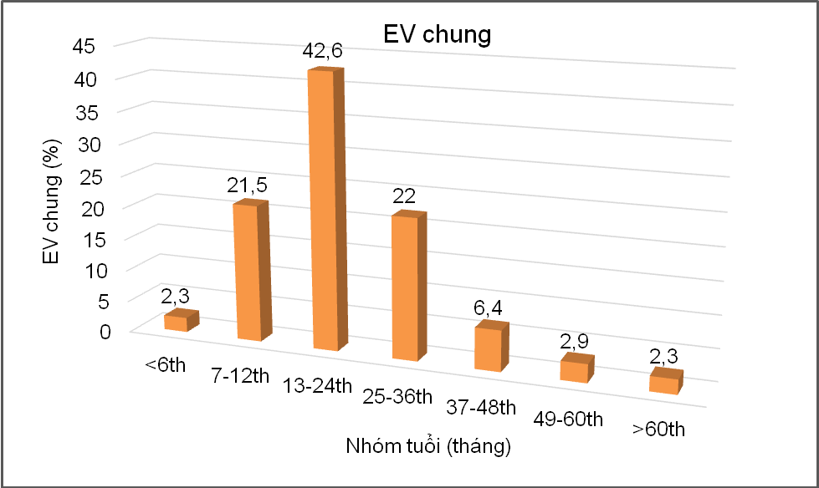
Biểu đồ 3.1. Tỷ lệ bệnh nhân theo các nhóm tuổi
Nhận xét: 97,7% bệnh nhân dưới 60 tháng tuổi (5 tuổi), trong đó 88,4% là trẻ từ dưới 36 tháng tuổi (3 tuổi). Tuổi trung bình là 22,57± 14,1 tháng. Nhỏ nhất là trẻ 1 tháng và lớn nhất là 9 tuổi.
3.1.1.2. Phân bố bệnh nhân theo giới tính
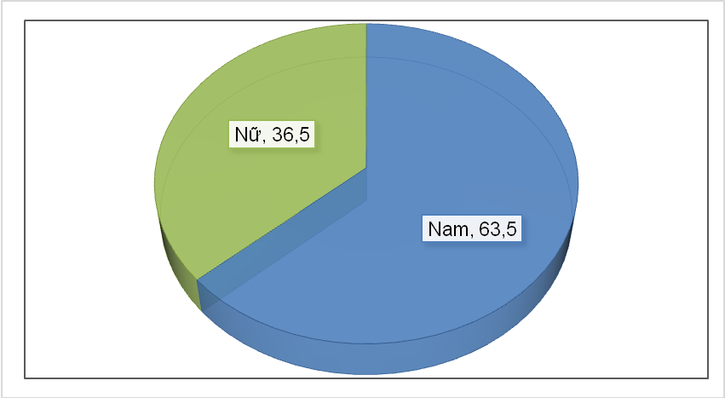
Biểu đồ 3.2. Tỷ lệ bệnh nhân theo giới tính

Nhận xét: Tỷ lệ trẻ nam mắc TCM chiếm 63,5%, cao hơn hẳn so với trẻ nữ (36,5%). Tỷ lệ nam/nữ là 1,7:1.
3.1.1.3. Phân bố bệnh nhân theo khu vực
Bệnh nhân đến từ 50/64 tỉnh thành trong cả nước, được chia theo các khu vực sau.
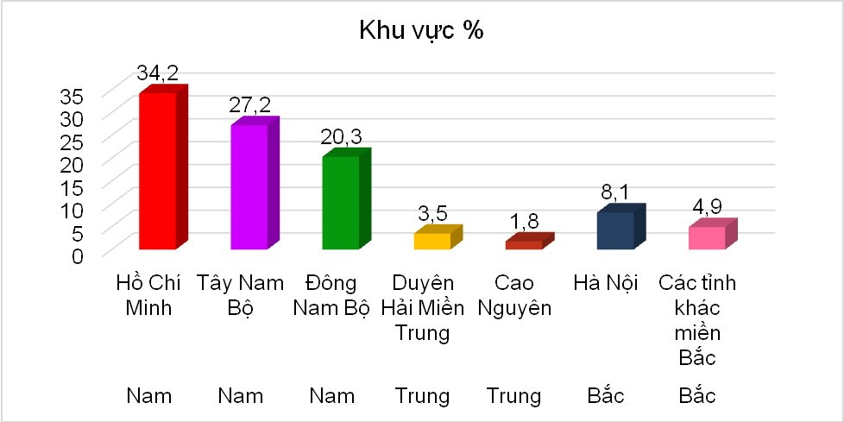
Biểu đồ 3.3. Tỷ lệ bệnh nhân theo các khu vực trong cả nước
Nhận xét: 83,5% số bệnh nhi nhập viện ở các tỉnh phía Nam, cao nhất là khu vực TP Hồ Chí Minh (34,2%).
3.1.1.4. Phân bố bệnh theo thời điểm nhập viện trong năm 2012.
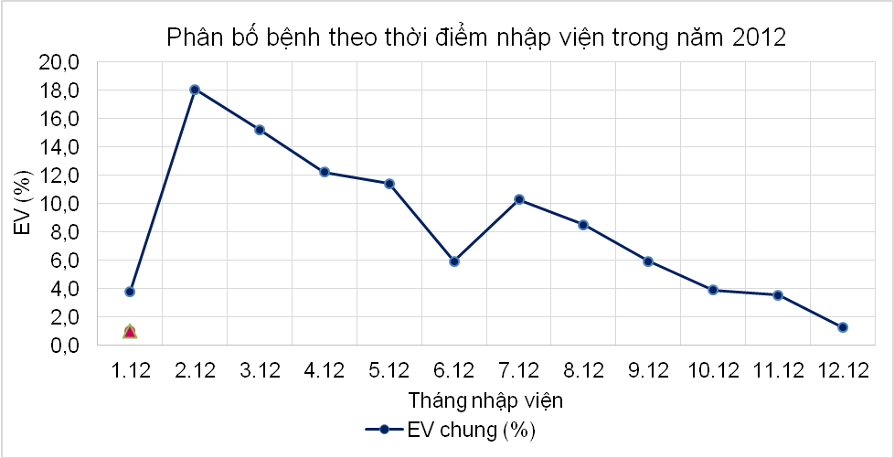
Biểu đồ 3.4. Phân bố bệnh theo thời điểm nhập viện trong năm 2012
Nhận xét:
Trong năm 2012, bệnh nhân TCM nhập viện rải rác trong tất cả các tháng. Số trường hợp nhập viện cao nhất vào tháng 2(18,1%) và giảm dần về cuối năm, xu hướng có 2 đỉnh cao từ tháng 2 đến tháng 4 và từ tháng 7 đến tháng 9.

3.1.1.5. Nguồn tiếp xúc
Bảng 3.1. Tỷ lệ bệnh nhân theo các nguồn tiếp xúc với bệnh
Nguồn tiếp xúc |  | n | %
Nơi chăm sóc  (n=1162) | Nhà trẻ | 273 | 23,5
Nơi chăm sóc  (n=1162) | Ở nhà | 889 | 76,5
Tiếp xúc gần trong 7 ngày  (n=1154) | Có | 139 | 12,0
Tiếp xúc gần trong 7 ngày  (n=1154) | Không/ Không biết | 1015 | 88,0
Qua dùng chung đồ chơi  (n=1163) | Có | 82 | 7,0
Qua dùng chung đồ chơi  (n=1163) | Không/ Không biết | 1081 | 93,0
Sống chung với người nghi ngờ mắc (n=1148) | Có | 49 | 4,3
Sống chung với người nghi ngờ mắc (n=1148) | Không/Không biết | 1099 | 94,7
Có thói quen rửa tay  (n=1160) | Có | 662 | 57,0
Có thói quen rửa tay  (n=1160) | Không/ Không biết | 498 | 43,0

Nhận xét: Trong những trẻ em mắc bệnh TCM khai thác được tiền sử có tiếp xúc với nguồn bệnh, cho thấy:
- 76,5% trẻ được chăm sóc tại nhà.
- Chỉ có 12% trẻ khai thác được nguồn tiếp xúc gần trong vòng 7 ngày với trẻ bị bệnh Tay Chân Miệng. Trong đó 7% trẻ tiếp xúc qua đồ chơi và 4,3% trẻ được xác định có sống chung với người mắc bệnh.
- Trong số 1160 trẻ được điều tra ở mọi lứa tuổi, chỉ có 57% trẻ có thói quen rửa tay.
3.1.2. Đặc điểm lâm sàng bệnh Tay Chân Miệng
3.1.2.1. Lý do nhập viện

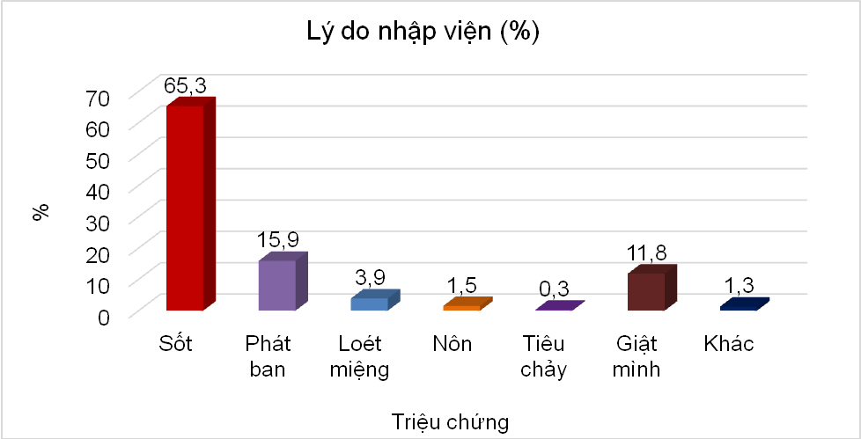
Biểu đồ 3.5. Lý do nhập viện (n=1034)
Nhận xét: 1034 bệnh nhi khai thác được lý do nhập viện:
- Lý do nhập viện thường gặp nhất là sốt ( chiếm 65,3%), tiếp đến là dấu hiệu nổi ban (chiếm 15,9%) và loét miệng (chiếm 3,9%).
- Đáng lưu ý là có 11,8% số trẻ nhập viện vì dấu hiệu giật mình (đây là một trong những dấu hiệu thần kinh). Các dấu hiệu bệnh lý của đường tiêu hóa như tiêu chảy và nôn khiến bệnh nhân nhập viện chỉ chiếm từ 0,3% đến 1,5%

3.1.2.2. Thời gian từ khi xuất hiện bệnh đến khi nhập viện.
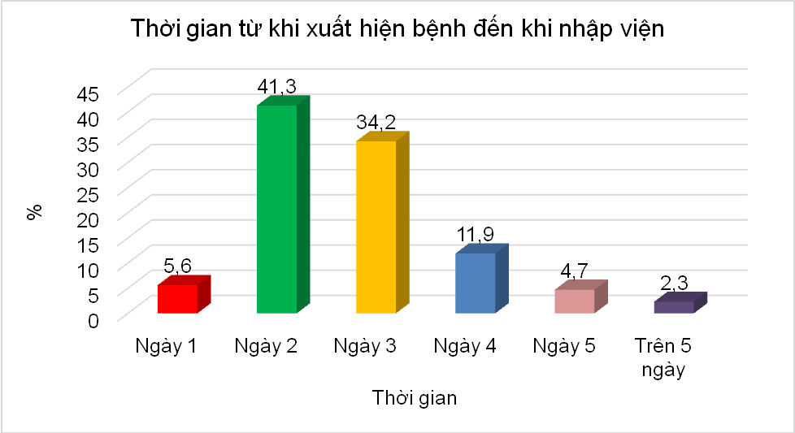
Biểu đồ 3.6. Thời gian tính từ khi biểu hiện bệnh đến khi nhập viện
Nhận xét:
- Bệnh nhân TCM nhập viện chủ yếu trong 4 ngày đầu của bệnh (93%). Trong đó tỷ lệ nhập viện cao nhất là ngày thứ 2 (chiếm 41,3%) và ngày thứ 3 (chiếm 34,2%).
Thời gian trung bình từ khi xuất hiện bệnh đến khi nhập viện
2,8 ± 1,1ngày.
3.1.2.3. Các triệu chứng lâm sàng và diễn biến.
Bảng 3.2. Các biểu hiện lâm sàng thường gặp
Triệu chứng | n = 1170 | %
Phát ban | 1070 | 91,5
Loét miệng | 865 | 73,9
Sốt | 726 | 62,1
Giật mình | 601 | 51,4
Nôn | 159 | 13,6
Tiêu chảy | 62 | 5,3
Nhận xét:
- Các biểu hiện lâm sàng thường gặp của bệnh TCM gồm: phát ban (91,5%), loét miệng (73,9%), sốt (62,1%) và giật mình( 51,4%).
- Các biểu hiện của đường tiêu hóa như nôn, tiêu chảy chỉ gặp với tỷ lệ thấp (13,6% và 5,3%).
Bảng 3.3. Diễn biến các triệu chứng lâm sàng trong quá trình bệnh
Triệu chứng | Thời điểm bắt đầu (%) |  |  |  | Diễn biến trung bình (ngày)
Triệu chứng | Ngày 1 | Ngày 2 | Ngày 3 | Từ ngày 4 | Diễn biến trung bình (ngày)
Phát ban (n=1067) | 56,8 | 25,4 | 13,3 | 4,5 | 2,2±1,42
Loét miệng (n=865) | 55,4 | 24,2 | 15,3 | 5,1 | 2,1±1,39
Sốt (n=710) | 60 | 14,5 | 16,2 | 9,3 | 3,12±1,4
Giật mình (n=601) | 20,3 | 44,8 | 24,3 | 10,6 | 2,53±0,96
Nôn (n=159) | 44,7 | 20,8 | 19,5 | 15 | 2,4±1
Tiêu chảy (n=62) | 17,7 | 16,1 | 25,8 | 40,4 | 2,24±1,5

Nhận xét: trong số các bệnh nhân TCM được theo dõi diễn biến lâm sàng từ khi bắt đầu đến khi kết thúc, kết quả cho thấy:
- Phát ban: 95,5% xuất hiện trong 3 ngày đầu. Diễn biến trung bình 2,2±1,42 ngày.
- Loét miệng: 94,9% xuất hiện trong 3 ngày đầu. Diễn biến trung bình 2,1± 1,39 ngày.
- Sốt: 90,7% xuất hiện trong 3 ngày đầu. Diễn biến sốt trong TCM kéo dài trung bình 3,12 ±1,4 ngày.
- Giật mình: 89,4% xuất hiện trong 3 ngày đầu. Diễn biến trung bình 2,53±0,96 ngày.
- Nôn: 85% xuất hiện trong 3 ngày đầu. Diễn biến trung bình kéo dài 2,4±1 ngày.
- Tiêu chảy: 59,6% xuất hiện trong 3 ngày đầu. Diễn biến trung bình 2,24±1,5 ngày.
3.1.2.4. Phân độ lâm sàng
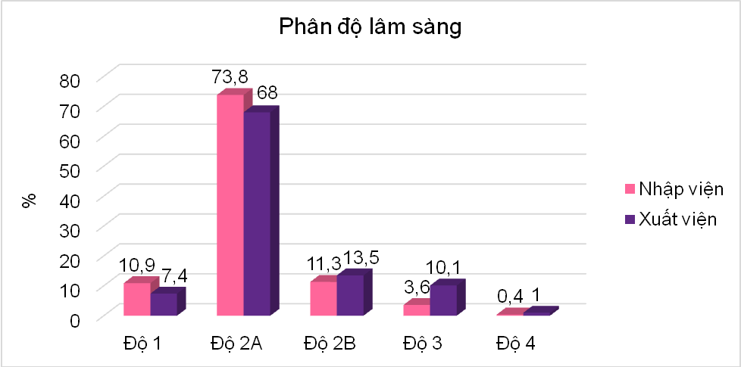
Biểu đồ 3.7. Phân độ lâm sàng
Nhận xét:
- Bệnh nhân nhập viện gặp cả 4 độ lâm sàng, hầu hết bệnh nhân ở độ 2A (73,8%). Có 15,3% nhập viện trong tình trạng nặng (gồm độ 2B, độ 3 và độ 4).
- Phân độ lâm sàng lúc xuất viện có thay đổi so với lúc nhập viện, trong đó tỷ lệ phân độ từ độ 2B trở lên cao hơn so với lúc nhập viện.

3.1.2.5. Tỷ lệ chuyển độ nặng trong quá trình nằm viện.
Bảng 3.4. Tỷ lệ chuyển độ nặng trong quá trình bệnh nhân nằm viện.
Phân độ lúc nhập viện | Tỷ lệ chuyển độ nặng hơn (%)
Phân độ lúc nhập viện | Độ 2A | Độ 2B | Độ 3 | Độ 4 | Tổng
Độ 1(n=128) | 41,9 | 1,2 | 5,8 | 0 | 48,9
Độ 2A(n=863) | - | 7,1 | 4,6 | 0,2 | 11,9
Độ 2B (n=132) | - | - | 25,8 | 1,5 | 27,3
Độ 3(n=42) | - | - | - | 7,1 | 7,1

Nhận xét: Trong quá trình theo dõi lâm sàng tại bệnh viện, nhiều bệnh nhân tiếp tục chuyển độ nặng hơn, cụ thể:
- 48,9% bệnh nhi từ độ 1 chuyển độ nặng hơn, gồm 41,9% chuyển độ 2A, 1,2% chuyển độ 2B và 5,8% chuyển độ 3.
- 11,9% bệnh nhi từ độ 2A chuyển độ nặng hơn, gồm 7,1% chuyển độ 2B, 4,6% chuyển độ 3 và 0,2% chuyển sang độ 4.
- 27,3 % bệnh nhi từ độ 2B chuyển độ nặng hơn, gồm 25,8 % chuyển sang độ 3 và 1,5% chuyển sang độ 4.
- 7,1% bệnh nhi từ độ 3 chuyển sang độ 4.

3.1.3. Các biến chứng của bệnh
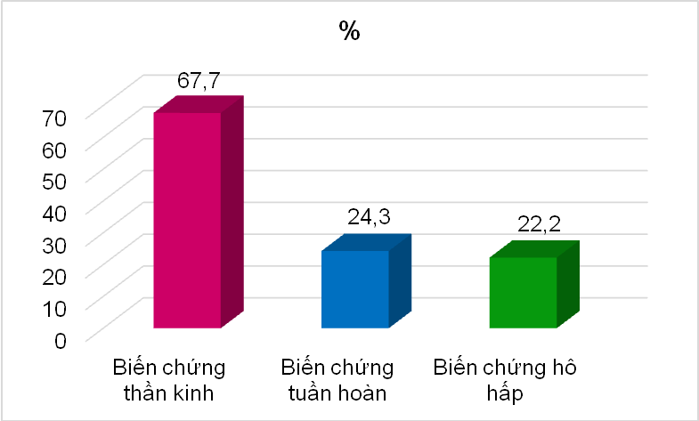
Biểu đồ 3.8. Biến chứng các cơ quan (n=288)
Nhận xét
- 288 trong số 1170 bệnh nhân có biến chứng, chiếm 24,6%.
- Trong số các bệnh nhân này:
- Biến chứng thần kinh chiếm tỷ lệ cao nhất (67,7%).
- Biến chứng tuần hoàn và hô hấp ít gặp hơn so với biến chứng thần kinh, tỷ lệ lần lượt là 24,3% và 22,2%.
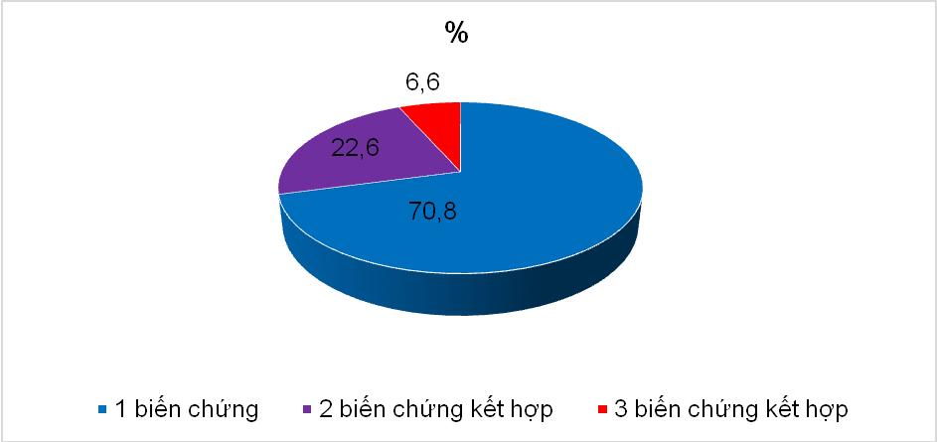
Biểu đồ 3.9. Tỷ lệ biến chứng đơn thuần và kết hợp
Nhận xét: Trong số các bệnh nhân có biến chứng thần kinh, tuần hoàn và hô hấp:
- 70,8% bệnh nhân có 1 biến chứng.
- 22,6% bệnh nhân có kết hợp 2 trong số 3 biến chứng trên.
- 6,6% bệnh nhân có cả 3 biến chứng.
3.1.3.2. Đặc điểm lâm sàng các biến chứng.
Bảng 3.5. Tỷ lệ các triệu chứng lâm sàng xuất hiện theo các biến chứng
TT | Triệu chứng lâm sàng | n | %
1 | Biến chứng thần kinh (n=195)  - Giật mình chới với  -Run chi  -Loạng choạng  -Rối loạn tri giác  -Co giật  -Đảo mắt  -Yếu chi | 192  104  42  23  7  3  5 | 98,5  53,3  21,5  11,8  3,6  1,5  2,6
2 | Biến chứng tuần hoàn (n=70)  -Mạch nhanh  -Tăng HA  -Tụt HA | 70  66  6 | 100  94,3  8,6
3 | Biến chứng hô hấp (n=64)  -Thở nhanh  -Khó thở  -Phù phổi cấp | 64  45  2 | 100  70,3  3,1

Nhận xét:
- Trong biến chứng thần kinh, triệu chứng lâm sàng thường gặp là giật mình chới với (chiếm 98,5%) và run chi (chiếm 53,3%).
- Trong biến chứng tuần hoàn, triệu chứng lâm sàng thường gặp là mạch nhanh (100%) và tăng HA (94,3%). Trong số này có 2 bệnh nhân ban đầu xuất hiện tăng HA, giai đoạn sau xuất hiện tụt HA.
- Trong biến chứng hô hấp, triệu chứng lâm sàng thường gặp là thở nhanh (100%) và khó thở (70,3%).
3.1.3.3. Thời điểm xuất hiện các biến chứng.
Bảng 3.6. Thời điểm xuất hiện các biến chứng kể từ khi xuất hiện bệnh
Biến chứng | 3 ngày đầu |  | 4 ngày |  | 5 ngày |  | Từ 6 ngày
Biến chứng | n | % | n | % | n | % | n | %
Biến chứng thần kinh. | 88 | 45,1 | 22 | 11,3 | 11 | 5,6 | 74 | 37,9
Biến chứng hô hấp. | 16 | 25 | 10 | 15,6 | 4 | 6,3 | 34 | 53,1
Biến chứng tuần hoàn. | 33 | 47,1 | 12 | 17,1 | 6 | 8,6 | 19 | 27,2
Nhận xét:
- Trong 3 ngày đầu của bệnh biến chứng thần kinh, hô hấp, tuần hoàn xuất hiện với tỷ lệ tương ứng là 45,1%, 25% và 47,1%.
- Các biến chứng thần kinh và tuần hoàn có xu hướng xuất hiện sớm hơn (ngay thứ 3 của bệnh chiếm 45,1 và 47,1%) trong khi biến chứng hô hấp xuất hiện muộn hơn, 53,1% từ ngày thứ 6 trở đi.
3.1.4. Đặc điểm cận lâm sàng bệnh Tay Chân Miệng
3.1.4.1. Thay đổi huyết học
a, Biến đổi một số chỉ số huyết học
Bảng 3.7. Biến đổi số lượng bạch cầu, tiểu cầu và máu lắng
Chỉ số | Giá trị | n | %
Bạch cầu  (n=724) | >16 000 tb/mm³  10000-16000tb/mm³  <10000 tb/mm³ | 151  358  215 | 20,9  49,4  29,7
Bạch cầu  (n=724) | Trung bình: 12613±4492 tb/mm³  Dao động: 2190- 29 950 tb/mm³
Tiểu cầu  (n=725) | ≤ 400 000 tb/mm³  >400 000 tb/mm³ | 592  133 | 71,7  18,3
Tiểu cầu  (n=725) | Trung bình: 323 646 ± 94 980 tb/mm³  Dao động: 41 900 - 702000tb/mm³
Máu lắng  (n=124) | Tăng | 117 | 94,4
Máu lắng  (n=124) | Trung bình: 38,3± 21,4 mm/h  Dao động: 2 - 264 mm/h.
Nhận xét:
- 29,7% bệnh nhi có số lượng bạch cầu bình thường, dưới 10 000 tb/mm³. 71,3% có số lượng bạch cầu từ trên 10 000 tb/mm³, trong đó 20,9% trên 16 000tb/mm³.
- 18,3% bệnh nhi có số lượng tiểu cầu tăng > 40000tb/mm³.
- 94,4% bệnh nhi có máu lắng tăng
b, Đối chiếu số lượng bạch cầu với phân độ lâm sàng (n=724)
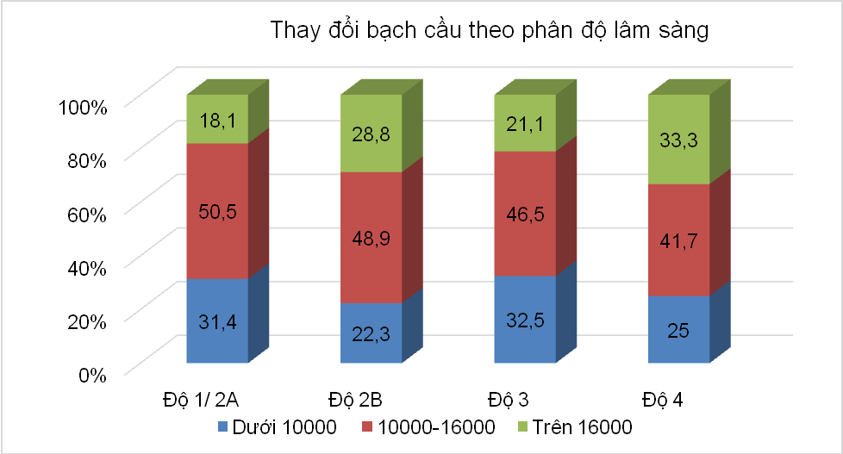
Biểu đồ 3.10. Tỷ lệ bệnh nhân thay đổi bạch cầu theo phân độ lâm sàng.
Nhận xét:
- Tỷ lệ bệnh nhi có bạch cầu trên 16 000 tb/mm³ ở nhóm tử độ 2B trở lên cao hơn so với bệnh nhi độ 1và độ 2A.
c, Đối chiếu số lượng tiểu cầu theo phân độ lâm sàng (n=725).

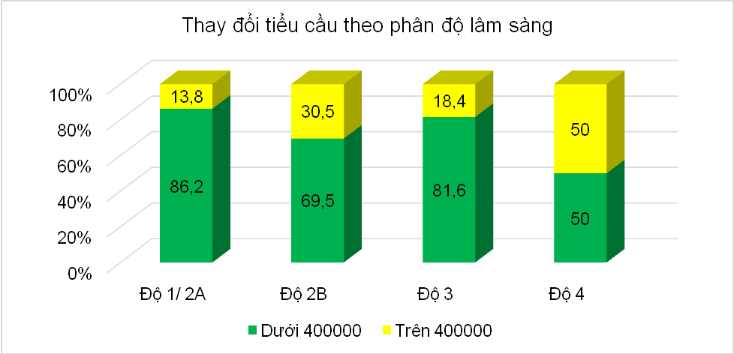
Biểu đồ 3.11. Tỷ lệ bệnh nhân có thay đổi tiểu cầu theo phân độ lâm sàng.
Nhận xét:
- Tỷ lệ bệnh nhi có tiểu cầu trên 400 000 tb/mm³ ở nhóm từ độ 2B trở lên cao hơn so với nhóm độ 1/2A.
3.1.4.2. Thay đổi về sinh hóa máu.
Bảng 3.8. Đặc điểm xét nghiệm hóa sinh máu
Chỉ số | Tăng |  | Trung bình | Dao động
Chỉ số | n | % | Trung bình | Dao động
Ure (mmol/l) (n=177) | 7 | 4,0 | 5 ± 2,9 | 2 - 34,5
Creatinin (µmol/l) (n=176) | 0 | 0 | 32,4 ± 18,4 | 3,5 - 92,8
Glucose (mmol/l) (n=468) | 101 | 21,6 | 5,6 ± 2,2 | 2,0 - 27,9
AST (U/L) (n=179) | 58 | 32,4 | 41,3 ± 28,3 | 17,5 - 340
ALT (U/L) (n=179) | 13 | 7,3 | 24,0 ± 30,1 | 6,1 - 270
CK (U/L) (n=234) | 17 | 7,2 | 59,5±16 | - 1410
Troponin I (n=26) | Dương tính 2 trường hợp, chiếm 7,7%

Nhận xét:
- Không có trường hợp nào suy thận.
- Đường máu tăng chiếm 21,6%.
- Men gan AST tăng chiếm 32,4% trong khi ALT tăng chỉ chiếm 7,3% các trường hợp.
- CK tăng chiếm 7,2%.
- 26 trường hợp biến chứng tuần hoàn được xét nghiệm troponin I. Kết quả có 2 trường hợp dương tính (chiếm 7,7%), trong đó 1 trường hợp độ 4; 1 trường hợp khi vào viện được chẩn đoán độ 2A, sau chuyển độ 3 trong quá trình nằm viện.
3.1.4.3. Thay đổi dịch não tủy
Bảng 3.9. Đặc điểm dịch não tủy ở các bệnh nhân nghi viêm màng não
Chỉ số (n=44) | Bất thường n (%) |  | Trung bình | Dao động
Protein (g/l) | Tăng | 10(21,8) | 0,5±0,3 | 0,1-6,2
Glucose (mmol/l) | - | - | 3,7±4,1 | 0,1-6,2
Lactat (mmol/l) | Giảm | 42(96,1) | 1,5±1,4 | 0,8-4,2
Tế bào bạch cầu (tb/mm³) | Tăng | 18(40,9) | 39,8±3,0 | 0-413

Nhận xét:
- 44 trường hợp nghi ngờ có viêm màng não đã được chọc dịch não tủy. 21,8% bệnh nhân DNT có protein tăng >0,5 g/l; 96,1% có lactat giảm và 40,9 % có bạch cầu tăng ( >10 tế bào/mm³).
3.1.3.4. Thay đổi chẩn đoán hình ảnh
Bảng 3.10. Các hình ảnh tổn thương phổi thường gặp
Tổn thương trên XQ tim phổi (n=30) | n | %
Viêm phế quản | 12 | 40
Xẹp phổi | 3 | 10
Tràn khí màng phổi | 1 | 3,3
Phù mô kẽ phổi | 1 | 3,3
Ứ khí phổi | 2 | 6,7
Viêm phổi | 10 | 33,3
Phù phổi cấp | 1 | 3,3

Nhận xét:
Trong 30 trường hợp được ghi nhận có bất thường trên XQ phổi, tổn thương thường gặp nhất là viêm phế quản (12/30, chiếm 40%) và viêm phổi (10/30, chiếm 33,3%), bao gồm viêm đáy phổi, đông đặc phổi.. Có 1 trường hợp phù phổi cấp, biểu hiện mờ lan tỏa 2 phổi.
Bảng 3.11. Bất thường điện tâm đồ ở bệnh nhân Tay Chân Miệng
Bất thường điện tâm đồ (n=6) | n
Nhịp nhanh xoang | 4
Nhịp nhanh xoang kèm bloc nhánh P không hoàn toàn | 1
Rối loạn nhịp xoang | 1
Nhận xét: 6 trường hợp biến chứng tim mạch được ghi nhận bất thường trên điện tâm đồ gồm nhịp xoang nhanh và rối loạn nhịp xoang.
Ngoài ra, có 2 trường hợp lâm sàng độ 4 có biến chứng thần kinh, được chụp MRI sọ não ghi nhận tổn thương viêm não.
3.1.5. Kết quả quá trình nằm viện
Trong nghiên cứu của chúng tôi không có bệnh nhân nào tử vong.
Có 3 trường hợp biến chứng thần kinh để lại di chứng, gồm: 01 giảm trương lực cơ, 01 tinh thần chậm chạp, 01 yếu 2 chi dưới.

3.2. Căn nguyên vi rút gây bệnh Tay Chân Miệng
3.2.1. Kết quả RT-PCR xác định EV71 và EV khác
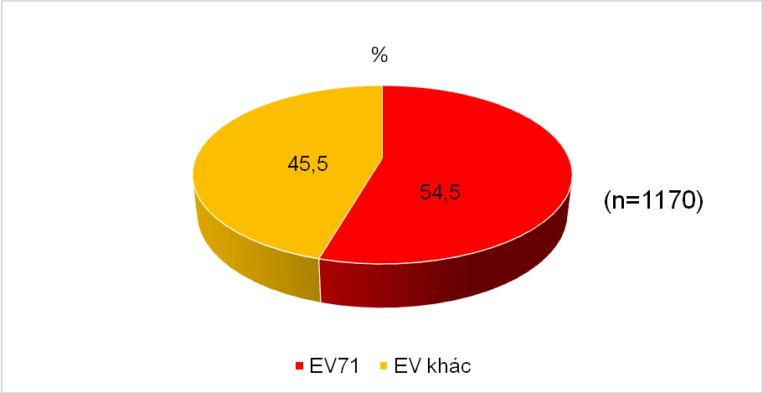
Biểu đồ 3.12. Kết quả RT-PCR xác định EV71 và các EV khác
Nhận xét: 1170 mẫu bệnh phẩm dịch họng được xác định EV bằng kỹ thuật RT-PCR. Kết quả: EV71(638/1170) chiếm 54,5%; các EV khác (532/1170) chiếm 45,5%.
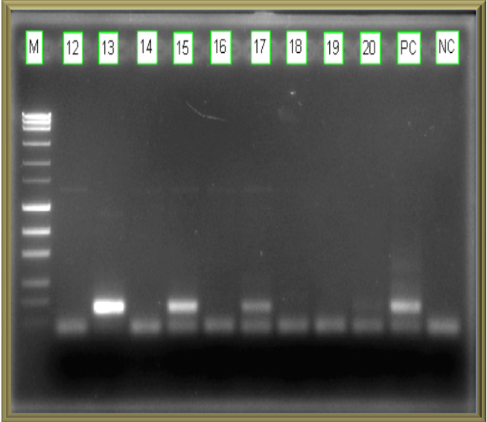
Hình 3.1. Kết quả RT-PCR xác định vi rút đường ruột
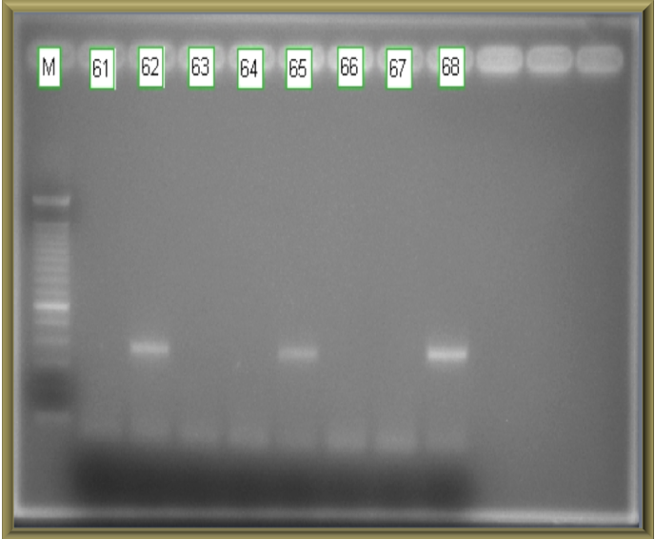
Hình 3.2. Kết quả RT-PCR xác định EV71
3.2.2. Kết quả giải trình tự gen
Trong số 1170 mẫu bệnh phẩm dịch họng được thực hiện giải trình tự gen, chỉ có 710 mẫu (63,7%) cho kết quả xác định được các dưới nhóm vi rút đường ruột, cụ thể như sau:
3.2.2.1. Xác định các nhóm vi rút đường ruột gây bệnh Tay Chân Miệng
Bảng 3.12. Tỷ lệ các nhóm vi rút đường ruột
Nhóm EV | n | %
EV 71 | 484 | 68,2
Coxsackie vi rút | 179 | 25,2
Echovirus | 15 | 2,1
Các EV khác | 32 | 4,5
Tổng | 710 | 100
Nhận xét:
- EV71 và Coxsackievirus là 2 căn nguyên thường gặp nhất gây bệnh Tay Chân Miệng.
- Ngoài ra nghiên cứu ghi nhận sự có mặt của Echovirus và các enterovirus khác.

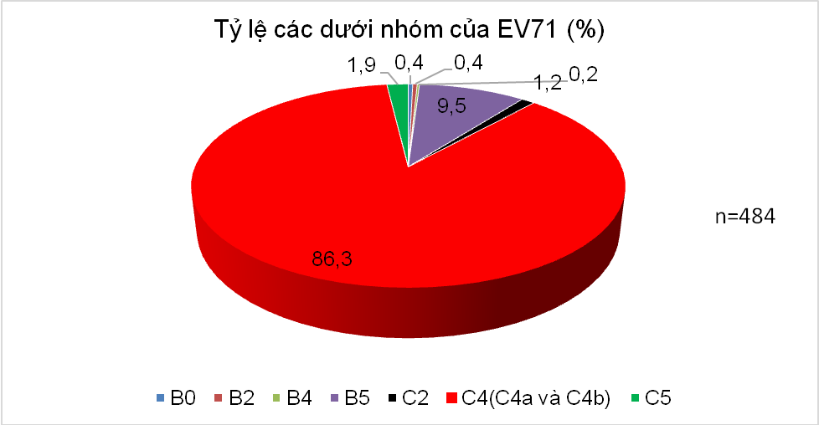
Biểu đồ 3.13. Tỷ lệ các dưới nhóm của EV71
Nhận xét:
Trong số các trường hợp do EV71, các dưới nhóm được xác định là C2, C4, C5, trong đó riêng nhóm C4 (gồm cả C4A và C4B) chiếm tỷ lệ cao nhất (86,3%). Nhóm B được xác định gồm các dưới nhóm B0, B2, B4, B5, trong đó nhóm B5 chiếm 9,5% tổng số, các dưới nhóm còn lại chỉ chiếm từ 0,2% đến 1,9%.

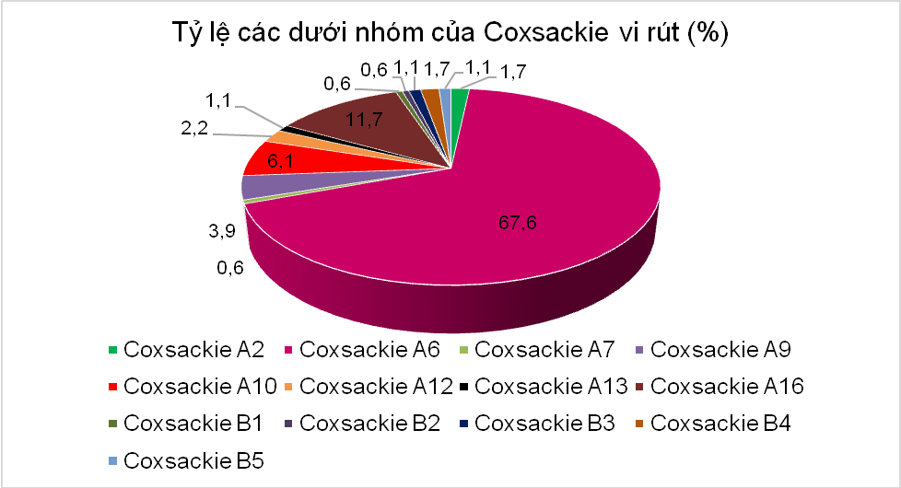
n=179
Biểu đồ 3.14. Tỷ lệ các dưới nhóm Coxsackievirus
Nhận xét:
Các Coxsackie virus gây bệnh được xác định gồm các Coxsackie nhóm A (2,6,7,9,10,13,16) và Coxsackie nhóm B (1,2,3,4,5). Trong số này, Coxsackie A6 chiếm ưu thế (67,6%). Coxsackie A16 xếp hàng thứ hai với tỷ lệ 11,7%, tiếp theo là Coxsackie A10 với 6,1%. Các Coxsackie B chiếm tỷ lệ thấp từ 0,6 đến 1,7%.
3.2.2.2. Xác định các dưới nhóm EV chính gây bệnh Tay Chân Miệng.
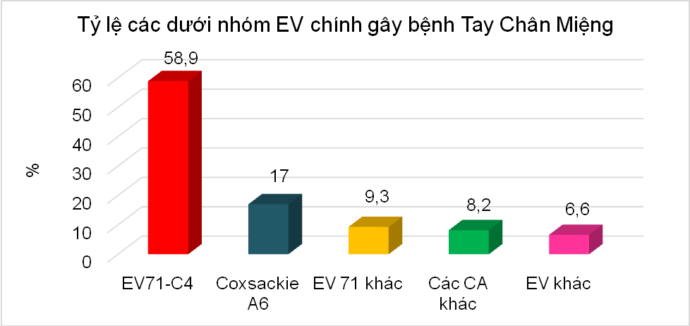
n=710
Biểu đồ 3.15. Tỷ lệ các dưới nhóm EV chính gây bệnh Tay Chân Miệng
Nhận xét:
Trong tổng số 710 mẫu bệnh phẩm giải trình tự gen xác định được các dưới nhóm EV, dưới nhóm C4 của EV71 chiếm 58,9% và Coxsackie A6 chiếm 17% là 2 căn nguyên chính gây bệnh Tay Chân Miệng tại Việt Nam.
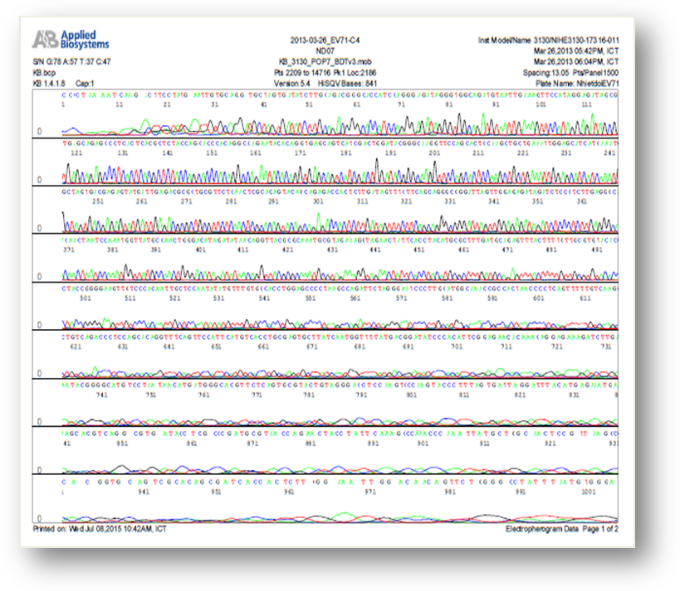
Hình 3.3. Kết quả giải trình tự gen xác định EV71-C4

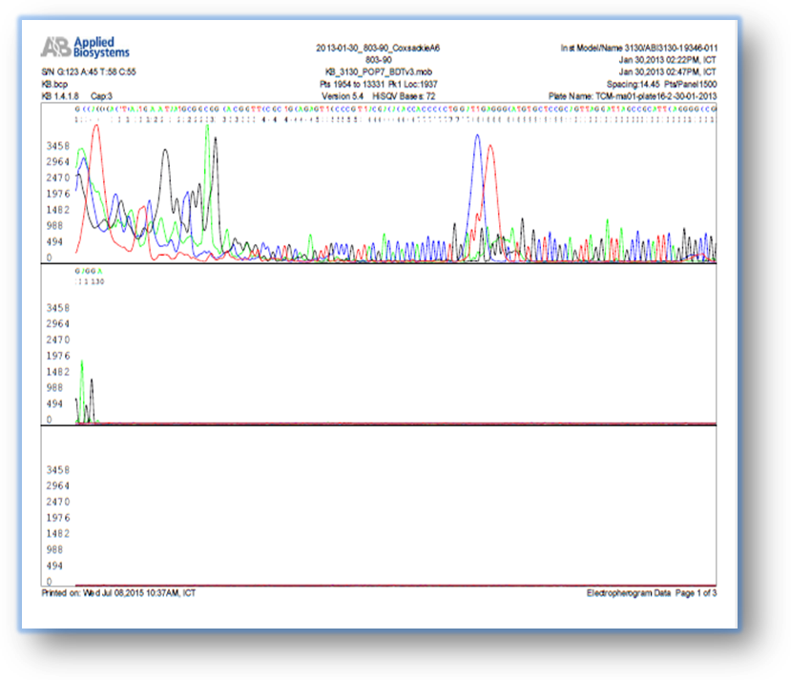
Hình 3.4. Kết quả giải trình tự gen xác định Coxsackie A6
3.2.3. Đối chiếu căn nguyên vi rút gây bệnh Tay Chân Miệng với một số đặc điểm dịch tễ và lâm sàng.
1170 bệnh nhân Tay Chân Miệng được chia vào 2 nhóm: 638 bệnh nhân có bệnh phẩm dịch họng dương tính với EV71 được xếp vào nhóm EV71. 532 bệnh nhân còn lại được xếp vào nhóm EV khác.
Chúng tôi tiến hành so sánh giữa 2 nhóm về một số đặc điểm dịch tễ và lâm sàng và thu được một số kết quả sau:
3.2.3.1. So sánh về một số đặc điểm dịch tễ
Bảng 3.13. So sánh tuổi bệnh nhân giữa nhóm EV71 và các EV khác
Nhóm tuổi | EV 71 (n=638) |  | EV khác (n=532) |  | p
Nhóm tuổi | n | % | n | %
Dưới 6 tháng | 9 | 1,4 | 18 | 3,4 | <0,05
7-12 tháng | 127 | 19,9 | 125 | 23,5 | > 0,05
13-24 tháng | 262 | 41,1 | 236 | 44,4 | > 0,05
25-36 tháng | 155 | 24,3 | 102 | 19,2 | <0,05
37-48 tháng | 44 | 6,9 | 31 | 5,8 | > 0,05
49-60 tháng | 23 | 3,6 | 11 | 2,1 | > 0,05
Trên 60 tháng | 18 | 2,8 | 9 | 1,7 | > 0,05

Nhận xét: Các căn nguyên EV khác và EV71 đều gặp ở mọi nhóm tuổi. Tuy nhiên ở nhóm trẻ dưới 6 tháng tuổi gặp nhiều do EV khác trong khi trẻ từ 25-36 tháng gặp nhiều do EV71 (sự khác biệt có ý nghĩa thống kê với p <0,05).

Bảng 3.14. So sánh tỷ lệ bệnh nhân theo khu vực giữa EV71 và các EV khác
Miền | Khu vực | EV 71 |  | EV khác |  | p
Miền | Khu vực | n | % | n | %
Nam | Hồ Chí Minh | 192 | 48 | 208 | 52 | < 0,05
Nam | Tây Nam Bộ | 201 | 63,2 | 117 | 36,8 | < 0,05
Nam | Đông Nam Bộ | 128 | 54 | 109 | 46 | > 0,05
Trung | Cao Nguyên | 11 | 52,4 | 10 | 47,6 | > 0,05
Trung | Duyên Hải Miền Trung | 19 | 46,3 | 22 | 53,7 | > 0,05
Bắc | Hà Nội | 57 | 59,4 | 39 | 40,6 | > 0,05
Bắc | Các tỉnh khác ở miền Bắc | 30 | 52,6 | 27 | 47,4 | > 0,05
Tổng |  | 638 |  | 532
Nhận xét:
- Trẻ em ở vùng Tây Nam Bộ có tỷ lệ mắc EV71 cao hơn so với các EV khác.
- Tại thành phố Hồ Chí Minh tỷ lệ gặp do EV khác cao hơn so với do EV71.
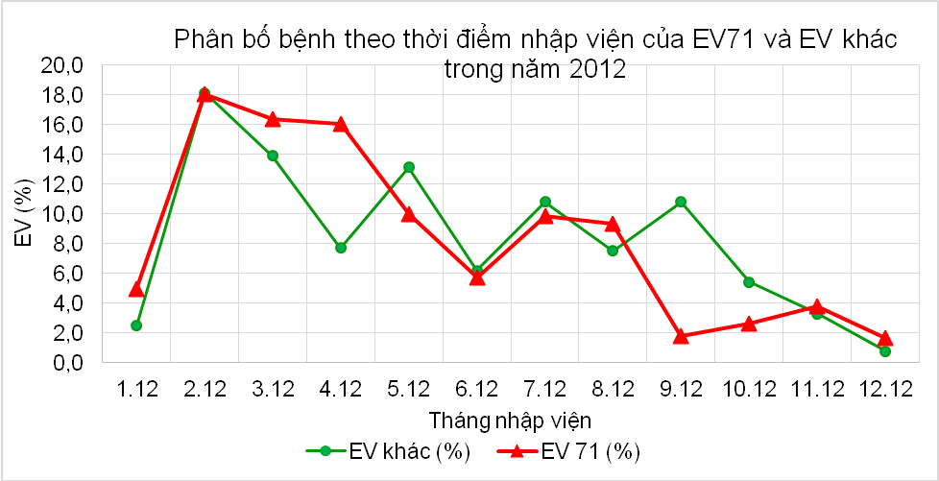
Biểu đồ 3.16. Phân bố bệnh do EV71 và EV khác theo thời điểm nhập viện trong năm 2012
Nhận xét:
Sự phân bố EV71 tại các tháng trong năm gần như tương tự với EV khác. Sự khác biệt chỉ xảy ra tại thời điểm tháng 4 ( tỷ lệ EV71 chiếm 16% lớn hơn so với EV khác (7,7%)) và tại tháng 9 khi tỷ lệ EV khác lên tới 10,8% trong khi tỷ lệ EV71 chỉ có 1,8%.
3.2.3.2. So sánh đặc điểm lâm sàng
Bảng 3.15. So sánh tỷ lệ bệnh nhân theo mức nhiệt độ giữa 2 nhóm
nhiễm EV71 và nhiễm EV khác
Nhiệt độ (º C) | EV 71 (n=638) |  | EV khác (n=532) |  | p
Nhiệt độ (º C) | n | % | n | %
≤ 37,5 | 217 | 34,0 | 227 | 42,7 | <0,05
37,6 – 38,5 | 200 | 31,4 | 143 | 26,9 | >0,05
Trên 38,5 | 221 | 34,6 | 162 | 30,4 | >0,05
Nhận xét: tỷ lệ bệnh nhân nhiễm EV71 không sốt là 34%, thấp hơn so với tỷ lệ 42% ở các bệnh nhân nhiễm EV khác (p<0,05). Tỷ lệ bệnh nhân sốt cao trên 38,5º C ở nhóm nhiễm EV71 là 34,6% có vẻ cao hơn so với ở nhóm nhiễm EV khác (30,4%), tuy nhiên sự khác biệt không rõ rệt.
Bảng 3.16. So sánh tỷ lệ vị trí loét miệng giữa 2 nhóm nhiễm EV71
và nhiễm EV khác
Vị trí | EV 71 (n=505) |  | EV khác (n=458) |  | p
Vị trí | n | % | n | %
Đáy lưỡi | 111 | 22,0 | 99 | 21,6 | >0,05
Đầu lưỡi | 222 | 44,0 | 183 | 40,0 | >0,05
Vòm khẩu cái | 332 | 65,7 | 345 | 75,3 | <0,05
Niêm mạc má | 81 | 16,0 | 77 | 16,8 | >0,05
Vị trí khác | 11 | 2,2 | 10 | 2,2 | >0,05
Nhận xét:
Các vị trí loét miệng thường gặp trong Tay Chân Miệng là ở 2 nhóm nhiễm EV khác và nhiễm EV71 là vòm khẩu cái (tỷ lệ lần lượt là 75,3% và 65,7%), đầu lưỡi (40% và 44%) và đáy lưỡi (21,6% và 22%). Trong đó, tỷ lệ loét miệng ở vòm khẩu cái ở nhóm nhiễm EV71 được ghi nhận thấp hơn so với nhiễm EV khác (p< 0,05).
Bảng 3.17. So sánh tỷ lệ gặp phát ban da tại các vị trí khác nhau
giữa 2 nhiễm EV71 và nhiễm các EV khác
Vị trí phát ban ở da | EV 71 (n=638) |  | EV khác (n=532) |  | p
Vị trí phát ban ở da | n | % | n | % | p
Lòng bàn tay | 531 | 83,2 | 423 | 79,5 | >0,05
Lòng bàn chân | 555 | 87,0 | 447 | 84,0 | >0,05
Mông | 152 | 23,8 | 145 | 27,3 | >0,05
Đầu gối | 125 | 19,6 | 113 | 21,2 | >0,05
Cùi trỏ | 72 | 11,3 | 67 | 12,6 | >0,05

Nhận xét: ban ở da thường gặp nhất ở cả 2 nhóm EV khác và EV 71 là ở lòng bàn tay (79,5% và 83,2%), lòng bàn chân (84% và 87%). Tổn thương da ít gặp hơn ở mông, đầu gối và cùi trỏ. Sự khác biệt giữa 2 nhóm không có ý nghĩa thống kê (p>0,05).
Bảng 3.18. So sánh tỷ lệ xuất hiện các triệu chứng thần kinh giữa 2 nhóm nhiễm EV71 và nhiễm EV khác
Triệu chứng | EV 71 (n=638) |  | EV khác (n=532) |  | p
Triệu chứng | n | % | n | % | p
Giật mình | 356 | 55,8 | 245 | 46,1 | <0,05
Run chi | 69 | 10,8 | 35 | 6,6 | <0,05
Loạng choạng | 24 | 3,8 | 18 | 3,4 | >0,05
Đảo mắt | 2 | 0,3 | 1 | 0,2 | >0,05
Yếu chi | 4 | 0,6 | 3 | 0,6 | >0,05
Co giật | 5 | 0,8 | 4 | 0,8 | >0,05
Rối loạn tri giác | 13 | 2,0 | 10 | 1,8 | >0,05

Nhận xét: giật mình và run chi là triệu chứng thần kinh thường gặp ở cả 2 nhóm. Tuy nhiên 2 triệu chứng trên gặp ở nhóm nhiễm EV71 lần lượt là 55,8% và 10,8%, cao hơn hẳn so với tỷ lệ tương ứng là 46,1% và 6,6% ở nhóm nhiễm EV khác (p <0,05).
Bảng 3.19. So sánh tỷ lệ xuất hiện các triệu chứng tuần hoàn, hô hấp
giữa 2 nhóm nhiễm EV71 và nhiễm EV khác
Triệu chứng | EV 71(n=638) |  | EV khác (n=532) |  | p
Triệu chứng | n | % | n | % | p
Thở nhanh | 49 | 7,7 | 15 | 2,8 | <0,05
Khó thở | 30 | 4,7 | 15 | 2,8 | >0,05
Mạch nhanh | 55 | 8,6 | 26 | 4,9 | <0,05
Tụt HA | 4 | 0,6 | 2 | 0,4 | >0,05
Tăng HA | 49 | 7,8 | 17 | 3,6 | <0,05

Nhận xét: Tỷ lệ bệnh nhân có triệu chứng thở nhanh ở nhóm EV71 là 7,7%, cao hơn hẳn so với 2,8 % ở nhóm nhiễm EV khác (p< 0,05). Tỷ lệ bệnh nhân mạch nhanh và tăng HA trong nhóm nhiễm EV71 cũng cao hơn hẳn so với nhóm nhiễm EV khác (p<0,05)
3.3. Các yếu tố tiên lượng bệnh Tay Chân Miệng.
Trong số 1170 bệnh nhân có 288 bệnh nhân có phân độ lâm sàng từ độ 2B trở lên được xếp vào nhóm bệnh nặng. 882 bệnh nhân có độ 1 và 2A được xếp vào nhóm bệnh nhẹ.
Tiến hành phân tích các bệnh nhân nặng và so sánh với nhóm bệnh nhân nhẹ, chúng tôi thu được các kết quả sau: (trang bên)

3.3.1. Liên quan giữa dịch tễ và mức độ bệnh
Bảng 3.20. Phân tích đơn biến các yếu tố dịch tễ và mức độ bệnh
Các yếu tố dịch tễ  ảnh hưởng |  | Bệnh nặng (n, %) | p | OR(95%CI)
Giới tính | Nam | 194 (26,1%) | >0,05 | 1,3 (0,9 – 1,7)
Giới tính | Nữ | 94 (22,0%) | >0,05 | 1,3 (0,9 – 1,7)
Miền Nam | Miền Nam | 264 (26,5%) | <0,05 | 3,0 (1,9-4,7)
Miền Nam | Miền khác | 24 (11,2%) | <0,05 | 3,0 (1,9-4,7)
Nhà trẻ | Có | 78 (28,6%) | >0,05 | 1,3 (0,9-1,8)
Nhà trẻ | Không | 208 (23,4%) | >0,05 | 1,3 (0,9-1,8)
Nhận xét: Kết quả cho thấy những bệnh nhân ở miền Nam có nguy cơ bệnh nặng với OR là 3,03 và p< 0,05.
Bảng 3.21. Phân bố bệnh nặng theo tuổi
Tuổi | Bệnh nặng (n=288)
Tuổi | n | %
1-6 tháng (n=27) | 9 | 33,3
7-12 tháng (n=252) | 57 | 22,6
23-24 tháng (n=498) | 118 | 23,6
25-36 tháng (n= 257) | 65 | 25,3
37-48 tháng (n=75) | 22 | 29,3
49-60 tháng (n=34) | 9 | 26,5
Trên 60 tháng (n=27) | 8 | 29,6
Nhận xét: trong bệnh Tay Chân Miệng bệnh nặng có thể xuất hiện ở tất cả các nhóm tuổi.
3.3.2. Liên quan giữa đặc điểm lâm sàng và mức độ bệnh
3.3.2.1. Thời điểm xuất hiện bệnh nặng kể từ khi khởi bệnh
Bảng 3.22. Thời điểm xuất hiện bệnh nặng kể từ khi khởi bệnh
Thời điểm xuất hiện bệnh nặng | Độ 2B |  | Độ 3 |  | Độ 4
Thời điểm xuất hiện bệnh nặng | n | % | n | % | n | %
≤ 3 ngày | 72 | 45,6 | 20 | 16,9 | 2 | 16,7
4 ngày | 18 | 11,4 | 16 | 13,6 | 3 | 25,0
5 ngày | 8 | 5,1 | 8 | 6,8 | 1 | 8,3
6 ngày | 17 | 10,8 | 11 | 9,3 | 0 | 0
7 ngày | 13 | 8,2 | 11 | 9,3 | 0 | 0
> 7 ngày | 30 | 19,0 | 52 | 44,1 | 6 | 50,0
Tổng | 158 | 100 | 118 | 100 | 12 | 100

Nhận xét: 45,6% bệnh nhân xuất hiện độ 2B trong vòng 3 ngày đầu. 55,9% bệnh nhân xuất hiện độ 3 trong 7 ngày đầu. 6/12 (50%) bệnh nhân xuất hiện độ 4 từ sau 7 ngày.
3.3.2.2. Nhiệt độ và độ nặng của bệnh.
Bảng 3.23. Liên quan giữa nhiệt độ và mức độ bệnh.
Nhiệt độ  (º C) | Bệnh nặng (n=288) |  | Bệnh nhẹ  (n= 882) |  | p  OR(95%CI)
Nhiệt độ  (º C) | n | % | n | % | p  OR(95%CI)
≤ 37,5 | 52 | 18,1 | 392 | 44,4 | <0,05  0,3(0,2-0,4)
37,6 – 38,5 | 94 | 32,6 | 249 | 28,2 | >0,05  1,2(0,9-1,6)
> 38,5 | 142 | 49,3 | 241 | 27,3 | <0,05  2,7(2-3,6)
Tổng | 288 | 100 | 882 | 100
Nhận xét:
Tỷ lệ bệnh nhân không sốt (≤ 37,5º C) trong nhóm bệnh nặng là 18,1%, thấp hơn hẳn so với tỷ lệ 44,4% trong nhóm bệnh nhẹ. Như vậy những nhóm bệnh nhân không sốt có nguy cơ bệnh nặng thấp hơn so với bệnh nhẹ với OR =0,3 và p <0,05.
Ngược lại, bệnh nhân sốt cao trên 38,5º C ở nhóm bệnh nặng chiếm 49,3%, cao hơn hẳn so với 27,3% ở nhóm bệnh nhẹ. Những bệnh nhân sốt cao trên 38,5º C có nguy cơ bệnh nặng cao hơn bệnh nhẹ với OR =2,7 và
p < 0,05.
3.3.2.3. Loét miệng và độ nặng của bệnh
Bảng 3.24. Liên quan giữa vị trí loét miệng và mức độ bệnh.
Vị trí loét miệng | Bệnh nặng (n=288) |  | Bệnh nhẹ (n=882) |  | p  OR(95%CI)
Vị trí loét miệng | n | % | n | % | p  OR(95%CI)
Đáy lưỡi | 49 | 17,0% | 161 | 18,3% | >0,05  1,1(0,8-1,5)
Đầu lưỡi | 81 | 28,1% | 324 | 36,7% | <0,05  1,5(1,1-1,9)
Vòm khẩu cái | 130 | 45,1% | 547 | 62,0% | <0,05  1,9(1,5-2,6)
Niêm mạc má | 38 | 13,2% | 120 | 13,6% | >0,05  1,0(0,7-1,5)
Vị trí khác | 6 | 2,1% | 15 | 1,7% | >0,05  0,8(0,3-2,1)

Nhận xét: kết quả cho thấy những bệnh nhân có vị trí loét miệng ở đầu lưỡi và vòm khẩu cái có khả năng mắc bệnh nhẹ cao hơn bệnh nặng với OR lần lượt là 1,5 và 1,9 với p < 0,05.

3.3.2.4. Tổn thương da và độ nặng của bệnh
Bảng 3.25. Liên quan giữa tổn thương da và mức độ bệnh
Tổn thương | Bệnh nặng (n=288) |  | Bệnh nhẹ  (n=882) |  | p  OR(95%CI)
Tổn thương | n | % | n | % | p  OR(95%CI)
Hồng ban | 234 | 81,3% | 687 | 77,9% | >0,05  0,8(0,6-1,1)
Sẩn bóng nước | 9 | 3,1% | 67 | 7,6% | <0,05  2,6(1,3-5,2)
Hồng ban và sẩn bóng nước | 8 | 2,8% | 59 | 6,7% | <0,05  2,5(1,2-5,3)
Nhận xét:
Bệnh nhân có tổn thương da dạng hồng ban chiếm tỷ lệ cao nhất ở cả 2 nhóm (81,3% ở nhóm bệnh nặng và 77,9% ở nhóm bệnh nhẹ).
Bệnh nhân có sẩn bóng nước hoặc sẩn bóng nước kết hợp với hồng ban có khả năng bệnh nhẹ cao hơn so với bệnh nặng, với OR lần lượt là 2,6 và 2,5 và p <0,05
Bảng 3.26. Liên quan giữa vị trí tổn thương da và mức độ bệnh
Vị trí | Bệnh nặng |  | Bệnh nhẹ |  | p  OR(95%CI)
Vị trí | n | % | n | % | p  OR(95%CI)
Bàn tay | 223 | 77,4% | 731 | 82,9% | <0,05  1,4(1,0-1,9)
Bàn chân | 256 | 88,9% | 746 | 84,6% | <0,05  0,7(0,5-1,03)
Mông | 63 | 21,9% | 234 | 26,5% | >0,05  1,2(0.9-1,8)
Đầu gối | 60 | 20,8% | 178 | 20,2% | >0,05  0,9(0,7-1,3)
Cùi trỏ | 29 | 10,1% | 110 | 12,5% | >0,05  1,3(0,8-1,9)
Nhận xét: Ở cả 2 nhóm, tổn thương da ở lòng bàn tay và bàn chân đều chiếm tỷ lệ cao nhất. Tuy nhiên, ở nhóm bệnh năng tỷ lệ xuất hiện ban ở bàn tay thấp hơn ở nhóm bệnh nhẹ với p < 0,05 và OR =1,4.
Bảng 3.27. Liên quan giữa số vị trí tổn thương da và mức độ bệnh
Vị trí | Bệnh nặng (n=274) |  | Bệnh nhẹ (n=805) |  |  | p  OR(95%CI)
Vị trí | n | % |  | n | % | p  OR(95%CI)
≤1 vị trí | 54 | 19,7% |  | 87 | 10,8% | <0,05  2,0(1,4-2,9)
2-3 vị trí | 180 | 65,7% |  | 581 | 72,2% | <0,05  0,7(0,5-0,9)
≥ 4 vị trí | 40 | 14,6% |  | 137 | 17,0% | >0,05  0,8(0,6-1,2)
Nhận xét:
- Phần lớn bệnh nhân có tổn thương da từ 2 vị trí trở lên (80,3% ở nhóm bệnh nặng và 89,2% ở nhóm bệnh nhẹ).
- Tuy nhiên, tỷ lệ bệnh nhân có tổn thương da ở 1 vị trí ở nhóm bệnh nặng là 19,7% , cao hơn hẳn so với ở nhóm bệnh nhẹ là 10,8% với p <0,05 và OR = 2,0.
3.3.2.5. Phân tích đa biến mối liên quan giữa triệu chứng lâm sàng và độ nặng của bệnh.
Bảng 3.28. Phân tích đa biến mối liên quan giữa triệu chứng lâm sàng
và bệnh nặng
Các triệu chứng lâm sàng ảnh hưởng |  | Bệnh nặng  (n=288) | p | OR(95%CI)
Giật mình | Có | 223(77,4%) | <0,05 | 4,4(3,2-6,1)
Giật mình | Không | 65(22,6%) |  | 4,4(3,2-6,1)
Loét miệng | Không | 179(62,2%) | <0,05 | 2,2(1,6-3,0)
Loét miệng | Có | 109(37,8%) |  | 2,2(1,6-3,0)
Trên 38,5⁰C | Có | 142(51,4%) | <0,05 | 2,7(2,1-3,8)
Trên 38,5⁰C | Không | 146(48,6%) |  | 2,7(2,1-3,8)
Nhận xét: Phân tích đa biến cho thấy các triệu chứng lâm sàng như giật mình, không loét miệng và sốt cao trên 38,5º C là những yếu tố nguy cơ bệnh tiến triển nặng.
3.3.3. Liên quan giữa biến đổi cận lâm sàng và mức độ bệnh
3.3.3.1. Liên quan giữa biến đổi huyết học và độ nặng của bệnh
Bảng 3.29. Liên quan giữa biến đổi huyết học và mức độ bệnh.
Biến đổi (tb/mm³) | Bệnh nặng |  | Bệnh nhẹ |  | p  OR(95%CI)
Biến đổi (tb/mm³) | n | % | n | %
TC trên 400 000 | 70 | 26,2 | 63 | 13,8 | <0,05  2,2 (1,5-3,3)
BC trên 16000 | 67 | 25,6 | 84 | 18,2 | <0,05  1,5 (1,1-2,2)

Nhận xét: bệnh nhân có tiểu cầu trên 400 000 tb/mm3 và bạch cầu trên 16000 tb/mm³ có nguy cơ bệnh nặng cao hơn bệnh nhẹ với p < 0,05 và OR lần lượt là 2,2 và 1,5.
3.3.3.2. Sinh hóa máu và độ nặng của bệnh.
Bảng 3.30. Liên quan giữa biến đổi sinh hóa máu và mức độ bệnh.
Chỉ số | Bệnh nặng |  | Bệnh nhẹ |  | p  OR(95%CI)
Chỉ số | n | % | n | %
AST tăng | 43 | 39,4 | 15 | 21,4 | <0,05  2,4 (1,2-4,7)
ALT tăng | 10 | 9,2 | 3 | 4,3 | >0,05  2.22 (0,6-8,4)
CK tăng | 17 | 7,7 | 0 | 0 | --------------
Glucose máu tăng | 64 | 31,4 | 37 | 13,6 | <0,05  2,9 (1,8-4,6)

Nhận xét: bệnh nhân có AST tăng chiếm tỷ lệ 39,4% ở nhóm bệnh nặng, cao hơn hẳn so với nhóm bệnh nhẹ là 21,4% với p< 0,05, OR= 2,4. Đường huyết tăng ở nhóm bệnh nặng chiếm 31,4%, cao hơn hẳn tỷ lệ 13,6% ở nhóm bệnh nhẹ với p <0,05 và OR= 2,9.
3.3.4. Liên quan giữa mức độ nặng và biến chứng của bệnh với căn nguyên vi rút
3.4.4.1. Liên quan với EV71 và EV khác
Bảng 3.31. Liên quan giữa mức độ bệnh với EV71 và các EV khác
Mức độ bệnh | EV 71 (n=638) |  | EV khác (n=532) |  | p  OR(95%CI)
Mức độ bệnh | n | % | n | % | p  OR(95%CI)
Bệnh nặng | 197 | 30,9 | 91 | 17,1 | <0,05  2,2 (1,6-2,9)
Bệnh nhẹ | 441 | 69,1 | 441 | 82,9 | <0,05  2,2 (1,6-2,9)

Nhận xét:
- Tỷ lệ bệnh nặng gặp ở nhóm do EV71 cao hơn hẳn so với do EV khác. Sự khác biệt có ý nghĩa thống kê với p <0,05 và OR=2,2
Bảng 3.32. Liên quan giữa biến chứng với nhóm EV71 và nhiễm EV khác
Cơ quan | EV 71(n=638) |  | EV khác (n=532) |  | p  OR
Cơ quan | n | % | n | % | p  OR
Biến chứng thần kinh | 131 | 20,5 | 64 | 12 | <0,05  1,9 (1,4-2,6)
Biến chứng hô hấp | 47 | 7,4 | 17 | 3,2 | <0,05  2,5 (1,4-4,4)
Biến chứng tuần hoàn | 48 | 7,5 | 22 | 4,1 | <0,05  1,9 (1,1-3,2)

Nhận xét:
- Cả 3 biến chứng thần kinh, hô hấp và tuần hoàn đều gặp ở nhiễm EV71 với tỷ lệ cao hơn hẳn so với nhiễm EV khác (p<0,05).
- EV71 có nguy cơ gây biến chứng thần kinh, hô hấp, tuần hoàn cao hơn so với các EV khác với OR lần lượt là 1,9; 2,5 và 1,9.
3.3.4.2. Liên quan với các dưới nhóm nhóm B và C của EV71.
Bảng 3.33. Liên quan giữa mức độ bệnh với các dưới
nhóm B và C của EV71
Mức độ bệnh | Nhóm C (n=433) |  | Nhóm B (n=51) |  | p  OR(95%CI)
Mức độ bệnh | n | % | n | % | p  OR(95%CI)
Bệnh nặng | 162 | 37,4 | 6 | 11,8 | <0,05  4,5 (1,9-8,7)
Bệnh nhẹ | 271 | 62,6 | 45 | 88,2 | <0,05  4,5 (1,9-8,7)

Nhận xét: Tỷ lệ bệnh nặng gặp ở các dưới nhóm C của EV71 cao hơn hẳn so với các dưới nhóm B. Sự khác biệt có ý nghĩa thống kê với p <0,05 và OR=4,5.
Bảng 3.34. Liên quan giữa biến chứng với các dưới
nhóm B và C của EV71
Biến chứng | Nhóm C (n=433) |  | Nhóm B (n=51) |  | P  OR(95%CI)
Biến chứng | n | % | n | % | P  OR(95%CI)
Thần kinh | 111 | 25,6 | 1 | 2,0 | <0,05  17,2 (2,4-26)
Hô hấp | 31 | 7,2 | 0 | 0 | -------
Tuần hoàn | 35 | 8,1 | 2 | 3,9 | >0,05

Nhận xét:
- Tỷ lệ bệnh nhân có biến chứng thần kinh ở nhóm C là 25,6%, cao hơn hẳn so với tỷ lệ tương ứng là 2,0% ở dưới nhóm B. Sự khác biệt có ý nghĩa thống kê với p <0,05 và OR=17,2.
- Có 7,2% bệnh nhân nhóm C có biến chứng hô hấp trong khi không có bệnh nhân nhóm B nào có biến chứng này.
3.3.4.3. Liên quan với dưới nhóm C4 của EV71 và Coxsackie A6.
Bảng 3.35. Liên quan giữa mức độ bệnh với dưới nhóm EV71-C4 và CA6
Mức độ bệnh | Nhóm C4 (n=418) |  | Nhóm Coxsackie A6 (n=121) |  | p  OR(95%CI)
Mức độ bệnh | n | % | n | % | p  OR(95%CI)
Bệnh nặng | 160 | 38,3 | 11 | 9,1 | <0,05  6,2 (3,2-9,9)
Bệnh nhẹ | 258 | 61,7 | 110 | 90,9 | <0,05  6,2 (3,2-9,9)

Nhận xét: Tỷ lệ bệnh nặng gặp ở các dưới nhóm C4 của EV71 cao hơn hẳn so với các dưới nhóm Coxsackie A6. Sự khác biệt có ý nghĩa thống kê với p <0,05 và OR=6,2.
Bảng 3.36. Liên quan giữa biến chứng với dưới nhóm EV71-C4 và CA6
Cơ quan | Nhóm C4 (n=418) |  | Nhóm Coxsackie A6 (n=121) |  | p  OR(95%CI)
Cơ quan | n | % | n | % | p  OR(95%CI)
Biến chứng thần kinh | 109 | 26,1 | 9 | 7,4 | <0,05  4,4 (2,2-9,0)
Biến chứng hô hấp | 31 | 7,4 | 1 | 0,8 | <0,05  6,8 (3,3-9,0)
Biến chứng tuần hoàn | 35 | 8,4 | 2 | 1,7 | <0,05  5,4 (1,3-10,0)
Nhận xét:
- Tỷ lệ biến chứng thần kinh, hô hấp và tuần hoàn trong số bệnh nhân nhiễm C4 cao hơn hẳn so với trong nhóm CA6 (p< 0,05).
- Bệnh nhân ở dưới nhóm EV71-C4 có nguy cơ biến chứng thần kinh, tuần hoàn và hô hấp cao hơn hẳn so với dưới nhóm CA6 với OR lần lượt là 4,4; 6,8 và 5,4.
CHƯƠNG 4
BÀN LUẬN

Nghiên cứu được tiến hành trên 1170 bệnh nhân được chẩn đoán xác định bệnh TCM nhập viện tại bệnh viện Nhi Đồng 1, Nhi Đồng 2, Nhiệt đới HCM, bệnh viện Nhi Trung ương, bệnh viện Nhiệt đới Trung ương trong khoảng thời gian từ 11/2011 đến tháng 12/2012. Lý do lựa chọn bệnh nhân từ các bệnh viện trên vì đây là những bệnh viện tuyến trung ương, đầu ngành về Nhi khoa và Truyền nhiễm của Việt Nam, là địa điểm thu nhận bệnh nhân Tay Chân Miệng từ khắp các tỉnh thành trong cả nước.
Chúng tôi tiến hành nghiên cứu nhằm mô tả đặc điểm lâm sàng, cận lâm sàng và căn nguyên vi rút gây bệnh Tay Chân Miệng tại Việt Nam. Bệnh TCM được chia 4 phân độ lâm sàng theo hướng dẫn của Bộ Y tế : độ 1, độ 2 (2A, 2B), độ 3 và độ 4. Phân độ càng lớn bệnh càng nặng. Trong nghiên cứu, bệnh nặng được định nghĩa từ độ 2B trở lên. Bệnh nhẹ gồm độ 1 và độ 2A. Bệnh nhân TCM được xác định do EV71 khi có xét nghiệm PCR dịch họng dương tính với EV71, được xác định nhiễm EV khác khi PCR EV dương tính nhưng PCR EV71 âm tính. Khi nghiên cứu, chúng tôi xếp các bệnh nhân theo nhóm bệnh nặng, bệnh nhẹ; theo nhóm nhiễm EV71 và nhiễm EV khác. Chúng tôi tiến hành so sánh giữa các nhóm để tìm hiểu mối liên quan giữa các yếu tố lâm sàng, cận lâm sàng với tình trạng nhiễm các EV cũng như với tình trạng nặng của bệnh. Mục tiêu 3 của đề tài về nhận xét các yếu tố tiên lượng bệnh sẽ được chúng tôi lồng ghép trong nội dung bàn luận cho mục tiêu 1 và 2.

4.1. Đặc điểm lâm sàng, cận lâm sàng và tiên lượng bệnh Tay Chân Miệng.
4.1.1. Thông tin chung về quần thể nghiên cứu
4.1.1.1. Phân bố bệnh theo nhóm tuổi
Kết quả từ biểu đồ 3.1 cho thấy phần lớn các trường hợp nhập viện (97,7%) từ dưới 5 tuổi (60 tháng), trong đó từ dưới 3 tuổi (36 tháng) chiếm tỷ lệ 88,4%. Nhóm tuổi nhập viện từ 13 đến 24 tháng tuổi chiếm tỷ lệ cao nhất (42,6%), tiếp theo là 25 đến 36 tháng (22%) và 7 đến 12 tháng (21,5%). Phan Văn Tú nghiên cứu trên các bệnh nhân TCM năm 2005 tại miền Nam Việt Nam cũng cho kết quả 79,9% trẻ dưới 3 tuổi trong đó 43,9% trong lứa tuổi từ 1-2. Các bệnh nhân trên 60 tháng (5 tuổi) và dưới 6 tháng chiếm tỷ lệ thấp nhất (đều là 2,3%). Kết quả này tương tự như những nghiên cứu trước đây tại các nước trong khu vực . Có thể giải thích như sau: các trẻ dưới 6 tháng ít mắc bệnh hơn là do còn kháng thể của mẹ truyền sáng trong thời kỳ bào thai. Sau 6 tháng, lượng kháng thể này giảm dần nên các cháu có nguy cơ mắc bệnh nhiều hơn. Các nghiên cứu tại Trung Quốc, Đài Loan và Singapore cho thấy tỷ lệ trẻ có kháng thể kháng EV71 ở trẻ dưới 6 tháng là 38-44%; ở trẻ 7-12 tháng là 0-15%. Kháng thể kháng EV sau đó tăng dần đạt 50% ở lứa tuổi ≥ 6 tuổi , do đó từ 6 tuổi trở lên, tỷ lệ mắc TCM giảm. Ngoài ra, ở lứa tuổi biết đi, các cháu thường hay tiếp xúc với các bề mặt của các vật dụng trong nhà như sàn nhà, mặt bàn ghế, đồ chơi… nên nhiều nguy cơ mắc bệnh hơn. Tuy nhiên, khi nghiên cứu phân bố bệnh nặng (từ độ 2B trở lên) theo tuổi (bảng 3.21) chúng tôi thấy bệnh nặng xuất hiện với tỷ lệ trên 20% và gần như tương đương ở tất cả các nhóm tuổi. Thậm chí nhóm tuổi dưới 6 tháng mặc dù có số lượng trẻ mắc và nhập viện thấp nhất nhưng lại có tỷ lệ bệnh nặng cao nhất (33,3%). Như vậy bệnh nặng có thể xuất hiện ở bất kỳ nhóm tuổi nào trong lứa tuổi mắc TCM. Những trẻ dưới 6 tháng mặc dù ít mắc bệnh nhưng khi đã mắc thì lại dễ chuyển bệnh nặng. Do đó trên lâm sàng nên đặc biệt theo dõi sát và cân nhắc cho nhập viện sớm những trẻ dưới 6 tháng mắc TCM.
4.1.1.2. Phân bố bệnh theo giới tính
Trong nghiên cứu này, bệnh nhi nam mắc TCM nhập viện chiếm tỷ lệ 63,5%, cao hơn hẳn so với trẻ nữ (36,5%) (biểu đồ 3.2). Tỷ lệ nam/nữ là 1,7:1. Nghiên cứu của Trương Hữu Khanh trong năm 2011 cũng cho kết quả tương tự với 62% là bệnh nhi nam . Kết quả này tương tự với các nghiên cứu khác tại Việt Nam và trong khu vực . Cho đến nay vẫn chưa biết chính xác lý do bé trai mắc bệnh và nhập viện nhiều hơn bé gái. Theo chúng tôi, có thể do các bé trai thường hiếu động hơn các bé gái nên trong cùng môi trường có nguồn lây, các bé trai sẽ có nguy cơ tiếp xúc với các bề mặt nhiễm vi rút gây bệnh nhiều hơn. Ngoài ra nhóm tác giả Đài Loan đề xuất cách giải thích tại sao bé trai mắc bệnh nhiều hơn bé gái là do yếu tố di truyền . Mặc dù tỷ lệ trẻ nam mắc cao hơn so với trẻ nữ, kết quả bảng 3.20 lại cho thấy một khi đã mắc bệnh TCM thì dù là trẻ nam hay nữ, nguy cơ bị bệnh nặng là như nhau.
4.1.1.3. Phân bố bệnh theo khu vực
Biểu đồ 3.3 cho thấy 83,5% bệnh nhi nhập viện ở các tỉnh phía Nam, trong đó cao nhất là khu vực TP Hồ Chí Minh (34,2%).
Thống kê qua các vụ dịch cho thấy bệnh Tay Chân Miệng thường tập trung tại các tỉnh phía Nam. Tuy nhiên, kết quả nghiên cứu đã chứng minh độ bao phủ của Tay Chân Miệng khá rộng tại Việt Nam. Bệnh nhân TCM trong nghiên cứu đến từ 50/64 tỉnh thành ở cả 3 miền Bắc,Trung, Nam. Kết quả này phù hợp với tình hình bệnh TCM trong cả nước trong năm 2012. Theo thống kê của Cục Quản lý Khám chữa bệnh- Bộ Y tế năm 2012 có 157654 trường hợp bệnh TCM tại 63 tỉnh, trong đó khu vực miền Nam chiếm 56% (88294 trường hợp).
Khi nghiên cứu yếu tố dịch tễ liên quan đến tiên lượng bệnh nặng (bảng 3.20), chúng tôi nhận thấy những bệnh nhân miền Nam có nguy cơ mắc bệnh nặng cao hơn hẳn các miền khác với OR= 3,0 và p< 0,05. Như trên đã đề cập, hạn chế của đề tài là số lượng bệnh nhân thu thập ở miền Bắc ít hơn nhiều so với miền Nam nên khả năng gặp bệnh nhân nặng ở miền Bắc cũng ít hơn, do đó có thể ảnh hưởng đến kết quả. Mặt khác, cũng cần nghiên cứu sâu hơn về sự lưu hành các chủng EV khác nhau có độc lực khác nhau và yếu tố di truyền để giải thích vấn đề này.
4.1.1.4. Phân bố bệnh theo thời điểm nhập viện trong năm
Chúng tôi tiến hành nghiên cứu phân bố bệnh TCM từ tháng 1 đến tháng 12 năm 2012 (biểu đồ 3.4). Kết quả cho thấy, các trường hợp nhập viện do bệnh TCM rải rác ở tất cả các tháng trong năm 2012, tỷ lệ nhập viện cao nhất từ tháng 2 đến tháng 4, tiếp theo từ tháng 7 đến tháng 9, giảm dần về cuối năm. Tỷ lệ nhập viện cao nhất là 18,1% (tháng 2) và thấp nhất là 1,8% (tháng 12). Jin-feng Wang và cộng sự nhận thấy có mối liên quan rõ rệt giữa khí hậu và sự xuất hiện bệnh TCM. Tại Việt Nam, có thể khoảng thời gian trên là thích hợp để enterovirus phát triển và gây bệnh TCM.
So với nghiên cứu của tác giả Phan Văn Tú và cộng sự trong vụ dịch năm 2005 , kết quả nghiên cứu của chúng tôi có điểm tương đồng là số trường hợp TCM nhập viện đạt đỉnh vào tháng 2 và 3 trong năm. Tuy nhiên trong năm 2005, bệnh TCM còn đạt đỉnh thứ 2 vào tháng 10 và 11 trong khi tại thời điểm này năm 2012, bệnh TCM xuống thấp dần cho tới tháng 12. Điều này cho thấy tỷ lệ gây bệnh TCM tại các thời điểm trong năm có thể khác nhau giữa các vụ dịch. Mặt khác, sự xuất hiện các EV khác nhau trong các vụ dịch khác nhau cũng có thể giải thích thời điểm nhập viện khác nhau. Vấn đề này sẽ được chúng tôi phân tích kỹ hơn ở phần căn nguyên vi rút.
4.1.1.5. Nguồn tiếp xúc
Nghiên cứu về nguồn tiếp xúc với bệnh (bảng 3.1), chúng tôi ghi nhận có 23,5% trẻ đi nhà trẻ trong khi phần lớn (76,5%) trẻ ở nhà. Một nghiên cứu tại Đài Loan năm 1998 cho thấy những trẻ đi nhà trẻ/mẫu giáo có nguy cơ mắc bệnh cao 1,8 lần so với trẻ ở nhà . Điều này có thể giải thích do bệnh TCM lây lan qua đường phân-miệng, tiếp xúc trực tiếp hoặc qua các giọt nước bọt bắn ra từ các trẻ mắc bệnh. Các bé đi nhà trẻ/mẫu giáo sẽ có nguy cơ bị lây nhiễm cao hơn do có điều kiện tiếp xúc với nhiều trẻ khác cùng lứa tuổi. Tuy nhiên, ở Việt Nam, kể cả những trẻ không đi mẫu giáo khả năng tiếp xúc với các trẻ khác trong xóm hoặc xung quanh nhà cũng khá cao, điều này giải thích kết quả bảng 3.20 cho thấy yếu tố đi nhà trẻ không liên quan đến nguy cơ bệnh nặng. Mặc dù vậy, kết quả nghiên cứu cũng cho thấy công tác giáo dục phòng ngừa lây bệnh trong cộng đồng rất quan trọng trong phòng chống bệnh TCM.
Khảo sát về tiền sử phơi nhiễm, chúng tôi nhận thấy chỉ có 12% là chắc chắn có tiếp xúc gần với người bệnh trong vòng 7 ngày, 88% còn lại không hoặc không được biết có tiếp xúc với người bệnh hay không. Chỉ có 4% trẻ đến từ những người trong gia đình bị mắc bệnh. Kết quả cho thấy nguồn lây phần lớn không được xác định. Tỷ lệ trẻ được rửa tay sau khi dùng chung đồ chơi, hoặc tiếp xúc người mắc hay nghi ngờ mắc bệnh là 57%. Điều này cho thấy cần tăng cường giáo dục ý thức của người dân trong giữ vệ sinh, đặc biết là thói quen rửa tay đúng cách và thường xuyên.

4.1.2. Đặc điểm lâm sàng
4.1.2.1. Lý do nhập viện
1034 bệnh nhi được khai thác bệnh sử về lý do chính nhập viện (biểu đồ 3.5). Đây thường là các triệu chứng xuất hiện sớm. Triệu chứng đầu tiên thường gặp nhất là sốt, chiếm 65,3%. Tiếp đến là dấu hiệu phát ban chiếm 15,9% và loét miệng chiếm 3,9%. Có thể nói, sốt và phát ban là những dấu hiệu xuất hiện sớm nhất và gây chú ý nhất ở trẻ. Dấu hiệu thần kinh ở trẻ cũng là dấu hiệu gây chú ý, đặc biệt dấu hiệu giật mình được ghi nhận là triệu chứng đầu tiên được cha mẹ bệnh nhân chú ý và là lý do nhập viện trong 11,8% các trường hợp. Mặc dù TCM là bệnh lây qua đường tiêu hóa, các biểu hiện rối loạn tiêu hóa (nôn, tiêu chảy) trong nghiên cứu xuất hiện sớm với tỷ lệ thấp, cũng có thể do xuất hiện đồng thời hoặc muộn hơn triệu chứng sốt nên không được chú ý.
4.1.2.2.Thời gian từ khi xuất hiện bệnh đến khi nhập viện.
Khảo sát thời gian từ khi xuất hiện bệnh cho đến khi nhập viện (biểu đồ 3.6), chúng tôi ghi nhận 5,6% bệnh nhi nhập viện ngay ngày đầu tiên của bệnh. Bệnh nhi nhập viện vào ngày thứ 2 và ngày thứ 3 lần lượt chiếm tỷ lệ 41,3% và 34,2%. Đa số (93%) bệnh nhi nhập viện trong 4 ngày đầu của bệnh. Thời gian trung bình từ khi xuất hiện bệnh đến khi nhập viện là 2,8 ± 1,1 ngày. Kết quả nghiên cứu cho thấy bệnh TCM diễn biến khá cấp tính, do đó cần có giáo dục truyền thông khuyến cáo cha mẹ bệnh nhi theo dõi sát diễn biến của bệnh để đưa trẻ đi khám và nhập viện kịp thời.
4.1.2.3. Các triệu chứng lâm sàng và diễn biến
Các triệu chứng lâm sàng TCM nổi bật được chúng tôi ghi nhận (bảng 3.2) và theo dõi diễn biến từ lúc nhập viện và cả trong quá trình nằm viện (bảng 3.3).
- Trong nghiên cứu này, phát ban chiếm tỷ lệ cao nhất (91,5%). Theo hướng dẫn của WHO , tổn thương da là dấu hiệu chính phân biệt trên lâm sàng giữa bệnh TCM và viêm loét họng (hepargina). Phát ban trên da có dạng hồng ban hoặc sẩn bóng nước, chủ yếu tập trung ở lòng bàn tay, bàn chân. 95,5% trường hợp xuất hiện trong 3 ngày đầu của bệnh với thời gian kéo dài trung bình là 2,2± 1,4 ngày. Kết quả này cũng khá tương đồng với các nghiên cứu ở các nước trong khu vực, cho thấy tỷ lệ có tổn thương da thay đổi từ 79% đến 88% . Có thể nói tổn thương da, niêm mạc là bệnh cảnh lâm sàng điển hình của TCM trong khi bệnh nhân có thể có sốt hoặc không.
- Loét miệng xuất hiện trong 73,9% bệnh nhi nhập viện, chiếm tỷ lệ cao thứ hai sau phát ban. 94,6% bệnh nhi có loét miệng xuất hiện sớm trong 3 ngày đầu. Thời gian loét miệng trung bình là 2,1±1,39 ngày. Vị trí tổn thương thường gặp ở vòm khẩu cái và/hoặc đầu lưỡi. Các kết quả nghiên cứu tại Đài Loan, Singapore và Trung Quốc cũng cho thấy tỷ lệ loét miệng thay đổi từ 81% đến 96% và loét miệng là một trong những yếu tố tiên lượng bệnh mà chúng tôi sẽ phân tích kỹ hơn ở phần căn nguyên vi rút.
- Sốt: chiếm 62,1%. Sốt là triệu chứng sớm nhất, 60% xuất hiện trong ngày đầu tiên và 90,7% xuất hiện trong 3 ngày đầu. Kết quả cho thấy sốt có thể là một trong những triệu chứng xuất hiện sớm nhất nhưng không phải tất cả bệnh nhân TCM đều có sốt. Điều này cũng phù hợp với định nghĩa bệnh TCM của Bộ Y tế . Diễn biến sốt trong TCM kéo dài trung bình 3,12 ±1,4 ngày. Tỷ lệ sốt cao ≥38,5º C là 32,7%. Tới 90,7% các trường hợp sốt cao xuất hiện sớm trong 3 ngày đầu. Khi phân tích các triệu chứng lâm sàng trong tiên lượng bệnh nặng (bảng 3.23), chúng tôi nhận thấy những bệnh nhân có sốt cao ≥38,5º C có nguy cơ diễn tiến đến bệnh nặng cao gấp 2,72 lần so với bệnh nhân không sốt hoặc sốt nhẹ dưới 38,5ºC, với p <0,05. Kết quả này phù hợp với các nghiên cứu tại Trung Quốc và Malaysia và đã cung cấp thêm chứng cứ khoa học cho hướng dẫn của Bộ Y tế về chẩn đoán điều trị bệnh TCM, trong đó những trẻ sốt cao ≥ 39º C được phân loại độ 2A và được nhập viện theo dõi. Ngoài ra chúng tôi nhận thấy thời gian sốt trung bình và tỷ lệ bệnh nhi có sốt cao trong nghiên cứu này cũng khá tương đồng với các nghiên cứu trước đây .
- Mặc dù bệnh TCM lây qua đường tiêu hóa, các triệu chứng tiêu hóa không phải là nổi bật, trong đó nôn chiếm 13,6%, còn tiêu chảy chỉ chiếm 5,3%. Tuy nhiên, đây cũng là những triệu chứng xuất hiện sớm trong bệnh TCM, đặc biệt 44,7% bệnh nhân (71/159) có triệu chứng nôn xuất hiện trong ngày đầu tiên.
- Nghiên cứu ghi nhận giật mình là dấu hiệu thần kinh thường gặp trong bệnh TCM. Giật mình xuất hiện thành từng cơn, do cán bộ y tế phát hiện lúc khám hoặc do người nhà bệnh nhi khai. Chúng tôi ghi nhận trong số bệnh nhi nhập viện có 51,4% trường hợp có giật mình. Tỷ lệ này thấp hơn nghiên cứu trước đây tại bệnh viện Nhi đồng 1(74,5%) . Sự khác nhau này có thể do tiêu chí chọn bệnh và địa điểm nghiên cứu khác nhau. Tuy nhiên, theo chúng tôi, tỷ lệ này lại có thể cao hơn so với thực tế cộng đồng do phần lớn bệnh nhân nhập viện là bệnh nhân có phân độ từ 2A trở lên. Kết quả cũng cho thấy giật mình là dấu hiệu thần kinh xuất hiện sớm trong bệnh TCM. Trong số các bệnh nhân TCM có biểu hiện giật mình, 20,3% xuất hiện triệu chứng trong ngày đầu tiên và 89,4% xuất hiện trong 3 ngày đầu của bệnh. Kết quả phân tích đa biến (bảng 3.28) cho thấy bệnh nhân có biểu hiện giật mình có nguy cơ bệnh nặng gấp 4,4 lần so với những bệnh nhân không có triệu chứng này. Do vậy, đây là dấu hiệu lâm sàng quan trọng giúp các thầy thuốc chẩn đoán, theo dõi sát bệnh nhân để kịp thời phát hiện bệnh nặng và biến chứng.
4.1.2.4. Phân độ lâm sàng và tỷ lệ chuyển độ nặng trong quá trình nằm viện.
Kết quả biểu đồ 3.7 cho thấy bệnh nhi nhập viện ở độ 1 chiếm 10,3%, độ 2A chiếm phần lớn số bệnh nhi nhập viện (73,8%). Độ 2B chiếm 11,3%. Có 42 trường hợp được chẩn đoán độ 3 (3,6%) và 5 trường hợp được chẩn đoán độ 4 (0,4%), cho thấy vẫn có những trường hợp trẻ được nhập viện điều trị muộn. Có 7 trường hợp ban đầu được chẩn đoán bệnh khác, sau khi nhập viện mới được xác định là TCM.
Trong các nghiên cứu tại một số nước trong khu vực về bệnh TCM, chưa thấy có báo cáo nào đề cập đến việc phân chia phân độ lâm sàng bệnh, mà chỉ thống kê các triệu chứng lâm sàng như sốt, nổi ban, loét miệng, tiêu chảy..Tại Việt Nam, một số nghiên cứu đã đề cập đến phân độ lâm sàng. Số liệu nghiên cứu của tác giả Trương Hữu Khanh thực hiện trong năm 2011 tại bệnh viện Nhi đồng I ghi nhận trong 3791 bệnh nhân TCM thì tỷ lệ bệnh nhân độ 1 chiếm 17%, độ 2A chiếm 73%, độ 2B chiếm 9%, độ 3 chiếm 1% và độ 4 chiếm 0,4%
So sánh 2 nghiên cứu đều thấy bệnh nhân độ 1 và độ 2A chiếm tỷ lệ cao (trên 70%) trong tổng số bệnh nhân nhập viện. Chúng tôi thậm chí cho rằng tỷ lệ này còn thấp hơn ngoài cộng đồng vì có một số bệnh nhân TCM độ 1 có thể điều trị ngoại trú. Kết quả trên cho thấy thực tế bệnh TCM diễn biến thường nhẹ, chỉ có tỷ lệ nhỏ tiến triển nặng. Tuy nhiên tỷ lệ nhỏ bệnh nhân này lại rất cần sự theo dõi chặt chẽ và xử trí kịp thời trong quá trình nằm viện để giảm thiểu biến chứng và di chứng.
Số liệu trong bảng 3.4 cho thấy tỷ lệ chuyển độ nặng hơn trong quá trình nằm viện từ độ 1, 2A, 2B và độ 3 lần lượt là 48,9%, 11,9%, 27,3% và 7,1%. Tỷ lệ chuyển độ 3 của nhóm 2B cao nhất, chiếm 25,8% trong khi tỷ lệ chuyển độ 3 của nhóm 1 và 2A chỉ là 2,5% và 4,6%. Không có bệnh nhân độ 1 nào chuyển độ 4. Một nghiên cứu khác tại miền Nam Việt Nam vào năm 2011 cũng cho kết quả tương tự với tỷ lệ chuyển độ của độ 2B và độ 3 lần lượt là 22% và 9,5% và không có trường hợp nào từ độ 1 chuyển sang độ 4. Nghiên cứu của chúng tôi cho thấy việc chỉ cho nhập viện các trường hợp từ độ 2A trở lên và xếp bệnh nhân 2B vào nhóm cần điều trị tích cực với gamma globulin theo Hướng dẫn của Bộ Y tế hiện nay là hợp lý.
Như vậy, chẩn đoán cuối cùng có 882 bệnh nhi độ 1 và 2A được xếp vào nhóm bệnh nhẹ (chiếm 75,4%) và 288 bệnh nhi từ độ 2B trở lên được xếp vào nhóm bệnh nặng (24,6%) (biểu đồ 3.7). Để giúp các thầy thuốc lâm sàng tiên lượng bệnh trong quá trình điều trị, chúng tôi tiến hành khảo sát thời điểm xuất hiện bệnh nặng (bảng 3.22). Kết quả cho thấy 45,6% bệnh nhân xuất hiện độ 2B trong vòng 3 ngày đầu. Tỷ lệ bệnh nhân xuất hiện độ 3 và độ 4 trong 7 ngày đầu lần lượt là 55,9% và 50% (6/12). Như vậy cần đặc biệt theo dõi bệnh nhân trong 7 ngày đầu của bệnh để kịp thời phát hiện các biểu hiện nặng.
4.1.3. Biến chứng của bệnh
Biến chứng trong bệnh TCM tuy chiếm tỷ lệ thấp nhưng là căn nguyên tử vong và có thể để lại di chứng nặng nề. Đây là vấn đề rất được quan tâm. Nhiều nghiên cứu trên thế giới và trong khu vực đã và đang được tiến hành nhằm đánh giá đặc điểm, các yếu tố tiên lượng cũng như điều trị để giảm thiểu biến chứng và tử vong trong TCM. Các biến chứng thường gặp gồm biến chứng thần kinh, tuần hoàn và hô hấp. Trong nghiên cứu, các biến chứng trên được định nghĩa theo hướng dẫn của Bộ Y tế . Biến chứng thần kinh trong TCM đa dạng, gồm viêm màng não, viêm thân não, viêm não, viêm não tủy, rối loạn thần kinh thực vật. Biến chứng tuần hoàn gồm viêm cơ tim, trụy mạch, tụt HA, tăng HA. Biến chứng hô hấp gồm viêm phổi, phù phổi cấp. WHO cũng đã đề xuất định nghĩa các biến chứng dựa theo triệu chứng lâm sàng . Tuy nhiên, trên thực tế lâm sàng, rất khó phân định chính xác một dấu hiệu thần kinh là thuộc bệnh cảnh viêm não hay viêm thân não hay viêm não tủy..nếu không có sự trợ giúp của chẩn đoán hình ảnh (CT, MRI sọ não). Tương tự như vậy với triệu chứng hô hấp và tuần hoàn. Trong nghiên cứu này, do số bệnh nhân được xác định vị trí tổn thương bằng MRI sọ não, XQ tim phổi hay điện tâm đồ quá ít, chúng tôi quyết định dựa chủ yếu vào các tiêu chí lâm sàng theo hướng dẫn của Bộ Y tế để xếp BN vào 3 nhóm biến chứng lớn là biến chứng thần kinh, tuần hoàn và hô hấp.
Kết quả nghiên cứu ghi nhận 288/1170 trường hợp có biến chứng, chiếm 24,6%. Tỷ lệ này thấp hơn so với nghiên cứu của Tăng Chí Thượng và cộng sự thực hiện tại Bệnh viện Nhi Đồng 1 năm 2007-2008 trên 419 ca mắc bệnh TCM có tỷ lệ biến chứng chung là 47,7% . Sự khác biệt có thể do tiêu chí chọn mẫu. Mặt khác nghiên cứu của tác giả Tăng Chí Thượng và cộng sự chỉ thực hiện tại bệnh viện Nhi Đồng I là nơi có số lượng bệnh nhân TCM nặng nhiều nhất trong các bệnh viện trong cả nước. Tuy nhiên, kết quả của chúng tôi phù hợp với ghi nhận của WHO là tỷ lệ biến chứng chiếm 10-30% các trường hợp nhập viện . Trong số các trường hợp có biến chứng, biến chứng thần kinh được chúng tôi ghi nhận với tỷ lệ cao nhất (67,7%) (Biểu đồ 3.8). Trong biến chứng thần kinh, triệu chứng thường gặp nhất là giật mình chới với (myoclonic jerk) (98,5%), các triệu chứng tiếp theo là run chi và loạng choạng gặp với tỷ lệ ít hơn (53,3% và 21,5%) (bảng 3.5). Theo đề xuất của WHO, bệnh nhân được chẩn đoán viêm thân não khi có giật mình chới với liên tục, run chi và loạng choạng . Hướng dẫn của Bộ Y tế cũng xếp bệnh nhân từ độ 2B trở lên khi có giật mình được phát hiện trong quá trình thăm khám với tần số từ trên 2 lần/30 phút . Kết quả bảng 3.2 cho thấy trong tổng số 1170 bệnh nhân có 601 bệnh nhân bệnh sử có biểu hiện giật mình, nhưng bảng 3.5 cho thấy chỉ có 192 bệnh nhân có triệu chứng giật mình chới với đủ tiêu chuẩn được xếp vào độ 2B và theo định nghĩa của nghiên cứu được xếp vào nhóm có biến chứng thần kinh. Số còn lại biểu hiện giật mình đơn thuần, không kèm theo các triệu chứng thần kinh khác, diễn biến lành tính, do đó được xếp vào độ 2A và không có biến chứng. Từ đó cho thấy trên lâm sàng không những cần phát hiện triệu chứng giật mình mà còn phải theo dõi sát tần suất xuất hiện triệu chứng này để xác định thời điểm chuyển bệnh nặng, phát hiện biến chứng thần kinh và xử trí kịp thời. Nghiên cứu của Trương Thị Triết Ngự và cộng sự cũng cho thấy giật mình là dấu hiệu chủ yếu ở trẻ có biến chứng thần kinh, run chi ít gặp hơn . Giật mình là dấu hiệu nhạy để phát hiện biến chứng thần kinh. Run chi ít gặp hơn nhưng đặc hiệu hơn triệu chứng giật mình đối với biểu hiện tổn thương thân não . Các triệu chứng thần kinh khác xuất hiện trong biến chứng thần kinh với tỷ lệ thấp hơn gồm rối loạn tri giác (11,8%), co giật (3,6%), yếu chi (2,6%) và đảo mắt (1,5%). Tổn thương thần kinh trong TCM được ghi nhận qua các nghiên cứu là tổn thương chủ yếu ở thân não , do đó thường ít gặp rối loạn ý thức. Điều đó giải thích tại sao trong nghiên cứu của chúng tôi, các triệu chứng viêm não như rối loạn tri giác, co giật, yếu chi không phải là triệu chứng thần kinh nổi trội. Chúng tôi cũng không ghi nhận trường hợp nào có liệt nửa người.
Nghiên cứu của Wu-Chung Shen trong vụ dịch ở Đài Loan định khu được tổn thương thần kinh dựa trên sự thay đổi tín hiệu trên xung T1, T2 trên MRI sọ não và theo dõi dọc. Trong số 20 bệnh nhân biến chứng thần kinh có 15 bệnh nhân tổn thương thể hiện thay đổi tín hiệu trên T2, chủ yếu tập trung ở vùng hành não, cầu não và nhân răng tiểu não. 3 bệnh nhân khác có tổn thương ở đồi thị và hạch cạnh cột sống . Một số bệnh nhân có viêm màng não biểu hiện có biến loạn dịch não tủy.
Trong nghiên cứu, 44 trường hợp nghi ngờ có viêm màng não đã được chọc dịch não tủy và làm xét nghiệm sinh hóa, tế bào (bảng 3.9).
Xét nghiệm DNT có protein trung bình là 0,5± 0,3 g/l. Ptrotein dịch não tủy biến đổi từ 0,1 đến 6,2 g/l. Có 21,8 % (12 trường hợp) có protein dịch não tủy lớn hơn 0,5 g/l. Số liệu của chúng tôi thấp hơn so với một nghiên cứu tại Trung Quốc trên bệnh nhân TCM ghi nhận 22/64 (34,4%) trường hợp có protein DNT lớn hơn 0,5 g/l . Trong nghiên cứu của chúng tôi, có 1 trường hợp có protein DNT lên tới 6,2g/l. Đây là bệnh nhân nam 22 tháng tuổi, được chẩn đoán lâm sàng độ 3, do EV71 dưới nhóm C4 gây ra. Bệnh nhân được điều trị kháng sinh phối hợp với gamma globulin. Kết quả khỏi không để lại di chứng. Nghiên cứu của Ngô Văn Huy cũng ghi nhận 3/36 trường hợp có protein DNT trên 5g/l .
Nồng độ lactat DNT trong nghiên cứu này là 1,5±1,4 g/l, thấp nhất là 0,8 mmol/l, cao nhất là 4,2 mmol/l. Lactat trong DNT cao thường phản ánh căn nguyên do vi khuẩn. Kết quả của chúng tôi cho thấy 96,1% có lactat DNT < 2,8mmol/, do đó phù hợp với tình trạng tổn thương thần kinh trung ương do enterovirus. Một nghiên cứu tại Đài Loan cho biết có sự khác biệt có ý nghĩa thống kê về nồng độ lactat trong DNT giữa nhóm viêm thân não với nhóm rối loạn thần kinh thực vật hoặc với nhóm suy tuần hoàn hô hấp . Vì vậy chúng tôi đề nghị cần có thêm nghiên cứu về vấn đề này.
Số lượng BC trong dịch não tủy trung bình là 39,8±3 tb/mm3 ( thấp nhất là 0 tế bào và cao nhất là 413 tb/mm3). Có 40,9% trường hợp DNT có trên 10 tế bào BC/mm3. Một nghiên cứu tại Trung Quốc cũng ghi nhận 39,1% có BC trong DNT trên 10 tb/mm3 và không có mối liên quan giữa số lượng BC trong DNT với tình trạng nhiễm EV71 .
Theo nghiên cứu của Đoàn Thị Ngọc Điệp và cộng sự, trong số 16/17 bệnh nhân TCM tử vong trước đó được chọc DNT, 14 bệnh nhân có dịch não tủy thay đổi kiểu viêm màng não nước trong, tế bào trung bình 135 tb/mm3 .
Ngoài ra, viêm não cũng có thể gặp trong bệnh TCM. Biểu hiện lâm sàng chính của viêm não là rối loạn tri giác, co giật, gặp ở bệnh nhân có biến chứng thần kinh trong nghiên cứu của chúng tôi với tỷ lệ tương ứng là 11,8% và 3,6%. Trong số này có 3 trường hợp để lại di chứng, gồm 01 giảm trương lực cơ, 01 tinh thần chậm chạp và 01 yếu 2 chi dưới. Nghiên cứu tại bệnh viện Nhi Đồng 1 năm 2007-2008 cho tỷ lệ viêm não là 9,1% . Ngoài ra, tỷ lệ biến chứng viêm não trong các nghiên cứu khác tại Việt Nam và các nước trong khu vực thay đổi từ 10,9 đến 66,3% . Các triệu chứng ít gặp khác như đảo mắt (1,5%), yếu chi (2,6%), có thể gặp trong viêm thân não, viêm não hoặc viêm não tủy. Do số BN có biến chứng thần kinh được chụp MRI sọ não quá ít (3 trường hợp) nên chúng tôi khó xác định chính xác vị trí tổn thương thần kinh. Tuy nhiên, kết quả trên một lần nữa cho thấy cần đặc biệt lưu ý dấu hiệu thần kinh khi thăm khám lâm sàng cho bệnh nhân Tay Chân Miệng.
Nghiên cứu trên các bệnh nhân có biến chứng, chúng tôi thấy biến chứng tuần hoàn ít gặp hơn so với biến chứng thần kinh, với tỷ lệ là 24,3% (70 trường hợp) (biểu đồ 3.8). Biểu hiện tuần hoàn sớm nhất và gặp nhiều nhất là mạch nhanh (100%), tiếp theo là HA tăng (94,3%). HA tụt thường xảy ra muộn hơn, gặp ở 6 bệnh nhân, chiếm 8,6% (bảng 3.5). Kết quả này của chúng tôi tương tự với nhiều nghiên cứu khác, cho thấy mạch nhanh và HA tăng là những biểu hiện xảy ra trước khi bệnh nhân có trụy mạch, tụt HA .
Trong nghiên cứu của chúng tôi, 6 bệnh nhân có biến chứng tim mạch được ghi nhận bất thường trên điện tâm đồ (bảng 3.11), gồm 4 trường hợp nhịp nhanh xoang trong đó có 1 trường hợp nhịp nhanh xoang trên 200 nhịp/phút, 1 nhịp nhanh xoang kèm bloc nhánh P không hoàn toàn và 1 trường hợp rối loạn nhịp xoang. Nhịp tim nhanh mặc dù là biểu hiện thường gặp nhất của biến chứng tuần hoàn nhưng lại là triệu chứng ít gây chú ý trên lâm sàng. Do vậy chúng tôi đề xuất cần ghi điện tâm đồ cho tất cả những trường hợp mạch nhanh để phát hiện sớm các rối loạn nhịp tim.
Tương tự biến chứng tuần hoàn, nghiên cứu còn ghi nhận 22,2% có biến chứng hô hấp (biểu đồ 3.8). Biểu hiện lâm sàng chủ yếu gồm thở nhanh theo tuổi (100%), khó thở (70,3%), gồm thở rít, thở không đều, co kéo cơ hô hấp, cơn ngừng thở. Phù phổi cấp cũng được ghi nhận với 3,1% (bảng 3.5). Về chẩn đoán hình ảnh, có 30 bệnh nhân có bất thường trên XQ tim phổi (bảng 3.10), trong đó tổn thương hay gặp nhất là viêm phế quản (12/30, chiếm 40%) và viêm phổi (10/30, chiếm 33,3%), bao gồm viêm đáy phổi, đông đặc phổi.. Có 1 trường hợp phù phổi cấp, biểu hiện mờ lan tỏa 2 phổi. Trong một nghiên cứu trên 41 bệnh nhân tử vong do TCM tại miền Nam Việt Nam , biến chứng hô hấp gặp với tỷ lệ 75,6%, cao hơn so với nghiên cứu của chúng tôi. Đoàn Thị Ngọc Điệp và cộng sự khi nghiên cứu 17 bệnh nhân tử vong cho thấy có 16/17 bệnh nhân có biến chứng thần kinh, 2/17 bệnh nhân có biến chứng hô hấp và 1/17 bệnh nhân có biến chứng tuần hoàn . Kết quả nghiên cứu có sự khác nhau có thể do mức độ nặng của bệnh TCM khác nhau trong từng nghiên cứu. Mặt khác, biến chứng hô hấp có thể thường xuất hiện muộn ở giai đoạn cuối của bệnh, trong khi nghiên cứu của chúng tôi không gặp bệnh nhân tử vong. Thật vậy, Ho M khi nghiên cứu 78 bệnh nhân TCM tử vong nhận thấy có 65/78 bệnh nhân tử vong do biến chứng phù phế nang và xuất huyết phổi . Một số nghiên cứu về sinh bệnh học ghi nhận ở những bệnh nhân TCM có biến chứng phù phổi cấp, nồng độ các yếu tố viêm như cytokines, chemokines, interleukin(IL)-6, yếu tố hoại tử u (TNF- tumor necrosis factor alpha), IL-1 beta, IL-10 , IL-8 tăng cao trong máu. Phù phổi cấp xuất hiện có thể do tăng tính thấm mao mạch phổi do tổn thương não gây rối loạn thần kinh thực vật [66] . Ngoài ra, những bệnh nhân có phức hợp hòa hợp mô A3 (HLA-A3) (gặp chủ yếu ở khu vực Châu Á) có nguy cơ cao bị phù phổi cấp .
Một số nghiên cứu cho rằng biến chứng hô hấp tuần hoàn xảy ra sau biến chứng thần kinh và là hậu quả của tổn thương vùng thân não (trung tâm hô hấp, tuần hoàn) gây ra, tuy nhiên cơ chế gây bệnh đến nay vẫn chưa rõ ràng cũng như chưa tìm thấy bằng chứng viêm cơ tim trên mô bệnh học trong những trường hợp sốc do enterovirus . Mặc dù trong nghiên cứu của chúng tôi không khẳng định được giả thiết trên nhưng kết quả biểu đồ 3.9 cũng cho thấy sự kết hợp của 3 biến chứng thần kinh, tuần hoàn, hô hấp trên bệnh nhân TCM. Cụ thể nghiên cứu ghi nhận 22,6% bệnh nhân có kết hợp 2 trong 3 biến chứng và 6,6% bệnh nhân có kết hợp cả 3 biến chứng.
Số liệu bảng 3.6 về thời điểm xuất hiện biến chứng cho thấy trong 3 ngày đầu của bệnh, các biến chứng thần kinh, hô hấp, tuần hoàn xuất hiện với tỷ lệ tương ứng là 45,1%, 25 % và 47,1%. Kết quả này phù hợp với nhiều nghiên cứu trước đây cho thấy các biến chứng có thể xảy ra từ ngày thứ 2,3 của bệnh . Trong nghiên cứu này, các triệu chứng được ghi nhận trong 3 ngày đầu thường nhẹ, gồm giật mình, loạng choạng, run chi trong biến chứng thần kinh, mạch nhanh và HA tăng trong biến chứng tuần hoàn, thở nhanh trong biến chứng hô hấp.. Các biến chứng thần kinh và tuần hoàn có xu hướng xuất hiện sớm hơn (ngày thứ 3 của bệnh chiếm 45,1% và 47,1%) trong khi biến chứng hô hấp xuất hiện muộn hơn. Từ ngày thứ 6 trở đi, các biến chứng hô hấp xuất hiện với tỷ lệ 53,1% trong khi biến chứng thần kinh, tuần hoàn xuất hiện với tỷ lệ lần lượt 37,9% và 27,2%. Giải thích kết quả này có thể do các triệu chứng ở thời điểm này thường là những triệu chứng nặng như rối loạn tri giác, tụt HA, khó thở có thể dẫn tới suy hô hấp cần hồi sức tích cực. Kết quả này cũng phù hợp với kết quả chuyển độ nặng trong quá trình nằm viện (bảng 3.4), cho thấy một số bệnh nhân kể cả đã nhập viện vẫn có tiến triển nặng lên. Do vậy, trên lâm sàng các thầy thuốc cần theo dõi sát bệnh nhân ngay từ những ngày đầu nhập viện để sớm phát hiện biến chứng.
Trong nghiên cứu chúng tôi không gặp trường hợp nào tử vong (3.1.5). Kết quả này theo chúng tôi một phần do bệnh nhi được nhập viện tại những bệnh viện đầu ngành, trang thiết bị và chăm sóc hiện đại, do đó hạn chế tỷ lệ tử vong và di chứng. Tuy nhiên, trong khuôn khổ luận án, chúng tôi không đề cập đến hiệu quả điều trị.
4.1.4. Đặc điểm cận lâm sàng
4.1.4.1.Thay đổi huyết học
Có 724 bệnh nhân (61,9%) có kết quả xét nghiệm BC máu (bảng 3.7). Số lượng bạch cầu trung bình là 12613±4492 tb/mm³. Số lượng BC thấp nhất là 2190 bạch cầu/mm³ và cao nhất là 29950 bạch cầu/mm³. Khác với các bệnh vi rút khác thường có BC bình thường hoặc giảm, trong bệnh TCM, nghiên cứu của chúng tôi ghi nhận 29,7% bệnh nhi có số lượng BC dưới 10 000 tb/mm³. 71,3% bệnh nhi có số lượng BC từ trên 10 000tb/mm³, trong đó 20,9% có BC tăng cao trên 16 000 tb/mm³. Khi so sánh tỷ lệ các mức BC giữa các phân độ lâm sàng, chúng tôi nhận thấy có sự khác nhau (biểu đồ 3.10). Tỷ lệ bạch cầu trên 16000 tb/mm³ gặp ở độ 2B, độ 3 và độ 4 lần lượt là 28,8%, 21,1% và 33,3%, cao hơn so với ở độ 1/ 2A (18%).
Tác giả Đoàn Thị Ngọc Điệp và Li cũng nhận xét thấy ở nhóm bệnh nhân TCM biểu hiện bệnh nặng thường có BC tăng cao. Thậm chí tác giả Jiahua trong một nghiên cứu năm 2012 cho thấy BC tăng trên 17 000tb/mm³ là một dấu hiệu tiên lượng nặng. Chúng tôi đã tiến hành khảo sát mối liên quan giữa số lượng BC và độ nặng của bệnh (bảng 3.29). Kết quả cho thấy có mối liên quan giữa số lượng BC trên 16000 tb/mm3 và bệnh nặng với p <0,05 và OR= 1,5. Nghĩa là những bệnh nhi có số lượng BC trên 16000tb/mm³ có nguy cơ bệnh nặng gấp 1,5 lần so với những bệnh nhi có số lượng BC thấp hơn 16 000 tb/mm³. Kết quả này phù hợp với nhiều nghiên cứu khác trong khu vực .
Có lẽ số lượng BC tăng trong bệnh TCM có liên quan đến phản ứng viêm. Bệnh nhân càng nặng, phản ứng viêm càng nhiều và BC tăng . Kết quả xét nghiệm máu lắng phản ánh tình trạng viêm cũng ghi nhận 184/195 (94,4%) trường hợp có máu lắng tăng (bảng 3.7). Máu lắng trung bình là 38,3±21,4mm/h. Trường hợp cao nhất đạt 264mm/h.
Số lượng tiểu cầu trung bình là 323 646± 94 980 tế bào/mm³, dao động từ 41900 đến 702 000tb/mm³ (bảng 3.7). 71,7% bệnh nhân có số lượng tiểu cầu từ 150 000-400 000tb/mm³, 18,3% có số lượng tiểu cầu tăng trên 400000 tb/mm³. Tỷ lệ bệnh nhi có tiểu cầu trên 400000tb/mm³ ở nhóm từ độ 2B trở lên cao hơn so với nhóm độ 1/2A. Kết quả nghiên cứu bảng 3.29 còn cho thấy có mối liên quan giữa số lượng tiểu cầu và bệnh nặng với OR= 2,2 và p< 0,05. Có lẽ cũng giống trong tăng bạch cầu, cơ chế gây tăng tiểu cầu là do phản ứng viêm.
4.1.4.2. Thay đổi về sinh hóa máu (bảng 3.8)
- Glucose máu (đường huyết): có 101/468 trường hợp có tăng đường huyết, chiếm 21,6% trong đó có 1 trường hợp đường huyết cao nhất lên tới 27,9 mmol/l. Đây là trường hợp bệnh nhân nam 56 tháng, độ 2B, nhiễm EV71, có viêm màng não. Đường huyết về bình thường tại thời điểm xuất viện. Ngoài ra, số liệu bảng 3.30 còn cho thấy có mối liên quan giữa đường huyết tăng và bệnh nặng với OR= 2,9 và p < 0,05. Kết quả này cũng phù hợp với nhiều nghiên cứu trong khu vực . Đường huyết tăng trong nhóm bệnh nhân nặng có thể do cơ chế phản ứng viêm gây tăng tiết catecholamin xảy ra do rối loạn thần kinh thực vật. Như vậy, tăng đường huyết trong bệnh TCM có thể là biểu hiện gián tiếp của tăng catecholamin trong máu. Để hiểu rõ hơn về cơ chế bệnh sinh của tăng đường huyết, chúng tôi đề nghị nên có những nghiên cứu sâu hơn về mối liên quan giữa sự thay đổi các hóa chất gây viêm như cytokines, chemokines, sự thay đổi nồng độ catecholamin với đường máu.
Troponin I xuất hiện trong máu với nồng độ bất thường gián tiếp phản ánh có tổn thương cơ tim. Kết quả nghiên cứu ghi nhận có 2/26 trường hợp có kết quả xét nghiệm Troponin I bất thường. Trong đó 1 trường hợp độ 4, trong quá trình bệnh biểu hiện suy hô hấp tuần hoàn. Trường hợp còn lại khi vào viện được chẩn đoán độ 2A, sau đó chuyển độ 3, có suy hô hấp và mạch nhanh trong quá trình nằm viện. Rất tiếc cả 2 trường hợp đều không được làm điện tâm đồ hoặc siêu âm tim. Các nghiên cứu tại Đài Loan (Trung Quốc) đều cho thấy troponin I tăng trong bệnh TCM nặng có biến chứng và troponin I được xem là dấu hiệu chỉ điểm cho tổn thương cơ tim ở những bệnh nhân này . Kết quả nghiên cứu trên 114 bệnh nhân TCM tử vong tại thành phố HCM trong năm 2011 cho thấy 38 trường hợp (33,3%) có troponin tăng. Tuy nhiên, tất cả các nghiên cứu trên đều là nghiên cứu cắt ngang nên giá trị của xét nghiệm troponin I trong tiên lượng bệnh nặng và tử vong cần được nghiên cứu thêm.
Khảo sát creatinine kinase (CK) trong máu ghi nhận 17/234 (7,2%) trường hợp có CK tăng. Tất cả 17 trường hợp này đều có phân độ từ 2B trở lên. Có 2 trường hợp có CK tăng cao trên 1000. Cả 2 trường hợp này đều được chẩn đoán lâm sàng độ 3, 1 trường hợp có mạch nhanh 180l/phút và tăng HA, 1trường hợp có biến chứng viêm não. Cả 2 trường hợp đều được điều trị gamma globulin và hồi phục khi xuất viện. CK tăng đã được ghi nhận trong một nghiên cứu khác trên bệnh nhân TCM nặng và tử vong tại BV Nhi Đồng 1 năm 2011 . CK tăng có thể liên quan đến tổn thương cơ tim trong bệnh TCM.
Men gan AST và ALT trong nghiên cứu được ghi nhận tăng trong 32,4% và 7,3% các trường hợp. Không có trường hợp nào men gan tăng cao trên 10 lần bình thường (400 UI/ml). Men gan tăng có thể phản ánh tổn thương phủ tạng trong những trường hợp nặng có sốc. Ngoài ra, kết quả phân tích bảng 3.30 cho thấy BN có AST tăng chiếm tỷ lệ 39,4% ở nhóm bệnh nặng, cao hơn hẳn so với nhóm bệnh nhẹ là 21,4% với p< 0,05. Bệnh nhân có AST tăng có nguy cơ bệnh nặng cao hơn bệnh nhẹ với OR= 2,4. Trong khi đó tỷ lệ tăng ALT ở cả 2 nhóm không có sự khác biệt. Tỷ lệ này chỉ là 9,2% ở nhóm bệnh nặng và 4,3% ở nhóm bệnh nhẹ, như vậy thấp hơn hẳn so với AST tương ứng mỗi nhóm. Chúng ta đã biết AST không chỉ tăng trong trường hợp tổn thương gan mà còn có thể tăng trong tổn thương cơ tim. Liệu sự phối hợp tăng cả CK và AST có phải là dấu hiệu chỉ điểm tổn thương tim trong bệnh Tay Chân Miệng. Vấn đề này cần được nghiên cứu thêm.
4.2. Căn nguyên vi rút gây bệnh Tay Chân Miệng và tiên lượng bệnh.
4.2.1. Kết quả RT-PCR xác định EV71 và các EV khác
Enterovirus là các vi rút Đường ruột thuộc họ picornaviridae. Vi rút xâm nhập vào cơ thể qua đường tiêu hóa và thường khu trú trong phân và ở vùng hầu họng. Do vậy, phân và dịch họng là những bệnh phẩm thường được các nghiên cứu trong và ngoài nước lựa chọn để phân lập và thực hiện RT-PCR nhằm phát hiện EV, trong đó RT-PCR dịch họng đã được chứng minh cho độ nhạy và độ đặc hiệu cao . Bệnh viện Bệnh Nhiệt đới Trung ương hiện đã phát triển kỹ thuật RT-PCR xác định EV trong dịch họng. Vì vậy, trong nghiên cứu này, chúng tôi đã lựa chọn thu thập bệnh phẩm dịch họng trên bệnh nhân để làm xét nghiệm chẩn đoán xác định nhiễm EV.
Kết quả có 1170 bệnh nhân được xác định EV dương tính bằng kỹ thuật RT-PCR, trong đó 638 bệnh phẩm dương tính với EV71 (chiếm 54,5%), 532 bệnh phẩm còn lại được xác định là các EV khác (chiếm 45,5%) (biểu đồ 3.12). Kết quả này là khá tương đồng với các nghiên cứu trong và ngoài nước, cho thấy EV71 là tác nhân gây bệnh phổ biến trong những đợt dịch Tay Chân Miệng. Tuy nhiên, các nghiên cứu cũng ghi nhận tỷ lệ này có sự dao động ở các mức độ khác nhau. Tỷ lệ mắc EV71 trong đợt dịch tại Thượng Hải là 86,5% vào năm 2009 và 84,5% vào năm 2010 . Tuy nhiên, cũng năm 2009 tỷ lệ này chỉ là 50,4% tại Quảng Đông , 36% tại Bắc Kinh , và nói chung đạt trên 50% trong năm 2008-2009 tại một số tỉnh khác ở Trung Quốc . Tiếp theo, đến năm 2012, đợt dịch TCM tại tỉnh Guangzhou lại chỉ ghi nhận 22,4% các trường hợp do EV71 . Tại Đài Loan, trong giai đoạn 1987-1988, các báo cáo ghi nhận tỷ lệ nhiễm EV71 khoảng 60-70%. Tuy nhiên, những năm tiếp theo, tỷ lệ nhiễm EV71 giảm xuống, còn 2% trong năm 1999 và 20,5% trong năm 2000 . Tại thành phố Yokohama (Nhật Bản), các đợt dịch vào các năm từ 1982 đến năm 2000 đều ghi nhận vai trò của EV71 . Điều đó cho thấy tính đa dạng trong sự phân bố EV71 tại các vụ dịch TCM. Khi so sánh với số liệu trong nước, chúng tôi thấy các báo cáo về tỷ lệ nhiễm EV71 trong các vụ dịch TCM thường lẻ tẻ, tập trung tại một vùng hoặc khu vực. Có lẽ nghiên cứu này là báo cáo đầu tiên và toàn diện nhất về tỷ lệ nhiễm EV và EV71 trong bệnh TCM tại Việt Nam. Bên cạnh đó, chúng tôi đi sâu nghiên cứu các dưới nhóm EV và EV71 cũng như các thông tin về lâm sàng liên quan đến các vi rút gây bệnh.
4.2.2. Kết quả giải trình tự gen xác định các dưới nhóm EV gây bệnh Tay Chân Miệng
Có 710 trong số 1170 ( chiếm 63,7%) mẫu bệnh phẩm dịch họng dương tính với EV đã được giải trình tự gen thành công (bảng 3.12), gồm 484 bệnh phẩm (68,2%) dương tính với EV71, 179 bệnh phẩm (25,2%) dương tính với Coxsackievirus, 15 bệnh phẩm (2,1%) dương tính với Echovirus và 32 bệnh phẩm (4,5%) dương tính với các EV khác. Các bệnh phẩm còn lại không xác định được căn nguyên gây bệnh. Theo chúng tôi, một số yếu tố có thể ảnh hưởng đến kết quả giải trình tự gen như độ nhạy của kỹ thuật, mẫu bệnh phẩm, nồng độ vi rút.
Tuy nhiên, kết quả có được đã cho thấy, EV71 và Coxsackie virus là 2 căn nguyên chính gây dịch TCM. Kết quả này là tương đồng với nhiều nghiên cứu trên thế giới và trong khu vực. Vụ dịch TCM năm 2008 tại Bắc Kinh xác định 2 căn nguyên gây bệnh chính là EV71 (chiếm 56%) và CA16 (chiếm 22%) . Sau đó, đợt dịch năm 2010 tại Guangdong ghi nhận có 49% số ca mắc bệnh do EV71, và 23% số trường hợp là do các chủng CA16 gây ra . Tại Đài Loan, đợt dịch năm 1998 ghi nhận có khoảng 70% số ca mắc bệnh do EV71 gây ra . Các đợt dịch tiếp theo diễn ra từ năm 1998 đến năm 2000 ghi nhận có khoảng 14901 ca mắc bệnh, trong đó có khoảng 1892 bệnh nhân đã phân lập được vi rút gây bệnh. Kết quả xét nghiệm đã xác định được EV71 chiếm khoảng 44 % số ca và CA16 chiếm khoảng 18% tống số ca mắc bệnh .
Sự phân bố các dưới nhóm của EV71 cũng thể hiện sự đa dạng. Các vụ dịch TCM tại bán đảo Malaysia từ năm 1997 đến năm 2000 đã ghi nhận sự có mặt của các dưới nhóm B3, B4, C1 và C2 của EV71 . Kết quả nghiên cứu của chúng tôi cho thấy cả 2 nhóm B và C của EV71 đều là căn nguyên gây bệnh TCM tại Việt Nam trong năm 2012. Nhóm C chiếm ưu thế với 433/484 (89,5%) trường hợp do EV71 (biểu đồ 3.13). Các dưới nhóm có mặt trong nghiên cứu gồm C2, C4, C5 trong đó nhóm C4 (gồm C4A và C4B) chiếm tỷ lệ cao nhất (86,3% trong các dưới nhóm của EV71), đồng thời cũng chiếm tỷ lệ cao nhất (58,9%) trong tổng số các chủng EV xác định được trong nghiên cứu (biểu đồ 3.15). Có thể nói, C4 hiện là tác nhân chính gây bệnh TCM tại Việt Nam. Cũng không bất ngờ khi chủng C4 xuất hiện và gây bệnh trên diện rộng vì trước đó tác giả Trương Hữu Khanh trong nghiên cứu của mình cũng đã ghi nhận chủng C4 đã thay thế chủng C5 gây bệnh trong đợt dịch 2011 tại thành phố HCM . Một nghiên cứu về TCM tại Trung Quốc cho thấy chủng EV71-C4 lần đầu được phát hiện trong vụ dịch tại Guangdong vào năm 1998. Đây cũng là dưới nhóm EV71 chính gây các vụ dịch TCM trong vòng 10 năm kể từ 1998 đến 2008 tại Trung Quốc . Đợt dịch năm 2009 tại tỉnh Shandong (Trung Quôc) ghi nhận có 1149 trường hợp mắc bệnh, căn nguyên chính được xác định cũng là chủng EV71- C4 . Điều đó cho thấy dưới nhóm EV71-C4 có thể tồn tại và gây dịch TCM trong một thời gian dài tại một khu vực. Do vậy không loại trừ khả năng dưới nhóm C4 có thể là tác nhân gây bệnh TCM trong những năm tới tại Việt Nam, cho thấy tính cấp thiết cần sản xuất vắc xin phòng ngừa chủng C4 gây bệnh.
Nhóm B trong nghiên cứu của chúng tôi gồm các dưới nhóm B0, B2, B4 và B5 trong đó nhóm B5 chiếm tỷ lệ cao nhất (46/51(90,2%) trường hợp do dưới nhóm B) và chiếm 9,5% tổng số các dưới nhóm EV71. B5 cũng từng được ghi nhận là căn nguyên chính gây dịch TCM tại Đài Loan năm 2006-2007 . Có lẽ đây là lần đầu tiên nhóm B được ghi nhận với tỷ lệ cao như vậy trong số các trường hợp TCM do EV71 tại Việt Nam.
Tại Singapore, dịch Tay Chân Miệng năm 1981 đã thống kê căn nguyên do Coxsackie A16 chiếm tới 52,2% số trường hợp . Các đợt dịch từ năm 2001 đến năm 2009 cho thấy CA16 (gây dịch trong các năm 2002, 2005 và 2007) và EV71 (năm 2007) là hai căn nguyên chính gây dịch TCM . Ngoài ra tại các nước khác trong và ngoài khu vực như Hồng Công, Hàn Quốc, Úc,… đều ghi nhận được chủng gây bệnh chủ yếu là EV71 và CA16 . Tại Việt Nam, Phan Văn Tú thực hiện tại thành phố HCM năm 2005 cho thấy, chủng CA16 là căn nguyên gây bệnh chủ yếu (chiếm 52%), trong khi đó EV71 chiếm 42% .
Kết quả nghiên cứu của chúng tôi còn ghi nhận sự đa dạng của các dưới nhóm Coxsackie virus xuất hiện trong vụ dịch TCM (biểu đồ 3.14), bao gồm các Coxsackie nhóm A (2,6,7,9,10,13,16) và Coxsackie nhóm B (1,2,3,4,5). Trong số này, Coxsackie A6 chiếm ưu thế với 121/179 (67,6%) trường hợp nhiễm Coxsackievirus, và chiếm 17% trong tổng số nhiễm EV (biểu đô 3.15). Khác với các vụ dịch những năm trước tại Việt Nam và các nước trong khu vực, Coxsackie A16 lần này chiếm tỷ lệ thấp hơn (11,7% trường hợp nhiễm Coxsackievirus). CA6 và CA10 cũng từng được báo cáo là căn nguyên chính gây dịch TCM tại Phần Lan năm 2008 . Tuy nhiên, đây là lần đầu tiên CA6 được ghi nhận với tỷ lệ lớn như vậy tại Việt Nam. Các kết quả trên cho thấy cùng với dưới nhóm C4 của EV71, Coxsackie A6 được xác định là căn nguyên chính gây bệnh Tay Chân Miệng tại Việt Nam. Trong thời gian gần đây nhiều nghiên cứu tại Trung Quốc, Hồng Công, Đài Loan, Singapore, Malaysia cũng ghi nhận các đợt dịch TCM bùng phát chủ yếu do căn nguyên EV71-C4 gây ra, và Việt Nam cũng không ngoại lệ. Về mặt dịch tễ học, có thể thấy sự chuyển dịch theo thời gian của các nhóm EV khác nhau giữa các nước trong khu vực. Ví dụ, trong các đợt dịch từ các thập kỷ 70-80 ghi nhận EV71 là căn nguyên gây bệnh. Đến những năm 2009-2010 thì tại các nước Trung Quốc và Thái Lan ghi nhận 2 căn nguyên chính là EV71 và CA16 . Tuy nhiên, đợt dịch TCM năm 2011 tại Nhật Bản và năm 2012 tại Thái Lan lại nhận thấy chủng gây bệnh là CA6 . Tại Việt Nam, chúng tôi nhận thấy EV71 đã thay thế cho Coxsackie gây bệnh trên diện rộng. Sự thay đổi này cũng đã phản ánh tính đa dạng và phức tạp trong phân bố bệnh của các EV. Do đó, chúng ta cần có thêm nghiên cứu khảo sát chu kỳ gây bệnh của các chủng EV trong những năm tiếp theo tại Việt Nam để đưa ra giải pháp dự phòng phù hợp.
Từ số liệu bảng 3.12, chúng tôi cũng ghi nhận một tỷ lệ nhỏ các nhóm Echovirus (2,1%) và các EV khác (4,5%). Nghiên cứu vụ dịch TCM tại Shandong (Trung Quốc) năm 2009, các tác giả cũng ghi nhận sự đang dạng thành phần các enterovirus gây bệnh, trong đó có sự góp mặt của các Echovirus 1,4,11 và 18 . Tại Việt Nam chưa có nghiên cứu nào ghi nhận sự xuất hiện của Echovirus trong các vụ dịch TCM. Nghiên cứu này đã phần nào phản ánh đặc điểm dịch tễ phân tử của EV gây bệnh TCM tại Việt Nam trong năm 2011-2012. Kết quả trên của chúng tôi sẽ là cơ sở để tiến hành đánh giá và theo dõi sự thay đổi cơ chế chủng gây bệnh trong quần thể, phục vụ cho công tác chẩn đoán, điều trị và dự phòng, và xa hơn nữa là sản xuất vắc xin phòng bệnh.
4.2.3. Đối chiếu căn nguyên vi rút với một số đặc điểm dịch tễ và lâm sàng
Nghiên cứu và so sánh các đặc điểm dịch tễ và lâm sàng của EV71 với các nhóm EV khác cũng sẽ cung cấp thông tin hữu ích cho thực hành lâm sàng.
So sánh tuổi giữa nhóm EV71 và các EV khác (bảng 3.13) chúng tôi thấy tỷ lệ trẻ dưới 6 tháng tuổi mắc EV71 chiếm 1,4%, nhỏ hơn so với tỷ lệ trẻ mắc EV khác (3,4%) (p <0,05). Ngược lại, tỷ lệ trẻ từ 25-36 tháng tuổi mắc EV71 là 24,3%, cao hơn tỷ lệ trẻ cùng nhóm tuổi mắc EV khác (19,2%). Sự khác biệt có ý nghĩa thống kê với p <0,05. Như vậy, sự phân bố bệnh khác nhau tùy theo nhóm tuổi và có thể khác nhau giữa các nhóm EV.
Khi so sánh tỷ lệ xuất hiện EV71 và các EV khác ở các khu vực khác nhau (bảng 3.14), chúng tôi thấy sự khác biệt rõ ràng tại khu vực thành phố Hồ Chí Minh và Tây Nam Bộ. Tại thành phố Hồ Chí Minh, EV71 chiếm 48%, thấp hơn so với EV khác (52%) với p <0,05. Trong khi đó, EV71 chiếm 63% tại khu vực Tây Nam Bộ, vượt trội so với các EV khác (36,8%). Tại các khu vực khác, tỷ lệ EV71 và các EV khác có sự khác biệt nhưng không có ý nghĩa thống kê. Kết quả này gợi ý rằng ngay trong một nước nhưng tỷ lệ lưu hành các nhóm EV có thể khác nhau ở các địa phương.
Sự phân bố EV71 tại các tháng trong năm gần như tương tự với các nghiên cứu trước, trong khi lại có một số khác biệt với nhóm EV khác. Sự khác biệt xảy ra tại thời điểm tháng 4 (tỷ lệ EV71 chiếm 16% lớn hơn so với EV khác (7,7%)) và tại tháng 9 khi tỷ lệ EV khác lên tới 10,8% trong khi tỷ lệ EV71 chỉ có 1,8%. Lý giải điều này, chúng tôi cho rằng có thể đợt dịch này có sự góp mặt của các EV khác so với những vụ dịch trước, cụ thể CA6 là một trong các căn nguyên chính, do đó làm cho kết quả phân bố bệnh TCM có những điểm khác so với các nghiên cứu ở những vụ dịch trước.
Khi so sánh đặc điểm lâm sàng giữa 2 nhóm, kết quả bảng 3.15 cho thấy có sự khác nhau về nhiệt độ giữa nhiễm EV71 và nhiễm EV khác. Tỷ lệ bệnh nhân không sốt ở nhóm EV71 là 34 %, thấp hơn hẳn so với ở nhóm EV khác là 42% , sự khác biệt có ý nghĩa thống kê với p < 0,05. Trong khi đó, tỷ lệ bệnh nhân sốt cao trên 38,5ºC ở nhóm EV71 là 34,6%, có vẻ cao hơn so với ở nhóm EV khác là 30,4%, tuy nhiên sự khác biệt không rõ rệt. Kết quả này tương tự với nghiên cứu của Wang và cộng sự vào năm 1999 trên 97 bệnh nhân TCM do EV71 ghi nhận 31% trường hợp có sốt cao trên 39 độ C .
Về tổn thương da, niêm mạc, chúng tôi có nhận xét như sau: ở cả 2 nhóm, loét miệng thường gặp nhất tại vị trí vòm khẩu cái và đầu lưỡi (bảng 3.16). Ngoài ra, có thể gặp ở vị trí đáy lưỡi, niêm mạc má và các vị trí khác. Tuy nhiên, khi so sánh giữa 2 nhóm, chúng tôi thấy tỷ lệ loét miệng tại vòm khẩu cái ở nhóm EV71 (65,7%) là thấp hơn hẳn so với nhóm EV (75,3%) với p < 0,05. Mặt khác, khi nghiên cứu mối liên quan giữa loét miệng và độ nặng của bệnh (bảng 3.24) chúng tôi nhận thấy nhóm bệnh nhẹ có tỷ lệ loét miệng ở vòm khẩu cái và đầu lưỡi cao hơn hẳn so với nhóm bệnh nặng với OR lần lượt là 1,9 và 1,5, sự khác biệt có ý nghĩa thống kê với p< 0,05. Kết quả phân tích đa biến các yếu tố lâm sàng tiên đoán bệnh nặng (bảng 3.28) cho thấy những trẻ không có loét miệng có nguy cơ tiến triển đến bệnh nặng cao gấp 2,2 lần so với trẻ có loét miệng. Nghiên cứu của Phan Văn Tú và cộng sự năm 2005, Trương Thị Triết Ngự năm 2007 đã ghi nhận những trẻ có loét miệng có nguy cơ nhiễm Coxsackievirus cao hơn EV71 nên bệnh cảnh lâm sàng thường ít nặng hơn . Từ đó có thể kết luận không loét miệng là yếu tố tiên lượng bệnh nặng. Ngược lại loét họng ở vòm khẩu cái là yếu tố tiên lượng bệnh nhẹ.
Tổn thương da ở cả 2 nhóm EV71 và EV khác đều gặp nhiều nhất tại lòng bàn tay (83,2% và 79,5%) và bàn chân (87% và 84%), gặp ít hơn ở mông, đầu gối và cùi trỏ (bảng 3.17). Sự khác biệt giữa 2 nhóm không có ý nghĩa thống kê. Tuy vậy, khi nghiên cứu để tìm yếu tố tiên lượng bệnh, chúng tôi lại thấy tổn thương da có mối liên quan với bệnh nặng. Kết quả bảng 3.26 cho thấy mặc dù tổn thương da ở lòng bàn tay và bàn chân đều chiếm tỷ lệ cao nhất ở cả 2 nhóm bệnh nặng và bệnh nhẹ, nhưng có sự khác biệt. Ở nhóm bệnh nhẹ, tỷ lệ tổn thương da ở bàn tay cao hơn hẳn so với nhóm bệnh nặng với p <0,05; OR=1,4. Ngược lại, ở nhóm bệnh nặng tỷ lệ tổn thương da ở bàn chân cao hơn hẳn so với nhóm bệnh nhẹ (p <0,05). Mặt khác, bệnh nhân có tổn thương da chỉ ở 1 vị trí chiếm tỷ lệ 19,7% trong nhóm bệnh nặng, cao hơn hẳn so với trong nhóm bệnh nhẹ (10,8%) (p <0,05) với OR=2,0 (bảng 3.27). Kết quả bảng 3.25 cho thấy ban dạng sẩn bóng nước có liên quan đến tình trạng bệnh nhẹ (p<0,05, OR=2,6). Giải thích điều này một số tác giả cho rằng có thể do những bệnh nhi có tổn thương dạng hồng ban với số lượng ít thì có nguy cơ nhiễm EV71 nhiều hơn nên khả năng diễn biến đến bệnh nặng cao hơn . Nghiên cứu của các nước trong khu vực cũng cho thấy tỷ lệ có tổn thương da thay đổi từ 79% đến 88% và bệnh nhân có tổn thương dạng hồng ban có nguy cơ mắc bệnh nặng cao hơn so với bệnh nhân khác . Do đó trong thực hành lâm sàng cần lưu ý nhiều hơn đến những trường hợp chỉ có hồng ban, đặc biệt những bệnh nhân không có loét họng vì khi ấy khả năng dẫn đến bệnh nặng tăng lên do có cùng lúc hai yếu tố nguy cơ.
Các rối loạn về thần kinh chiếm ưu thế trong các vụ dịch TCM do EV71 trong những năm gần đây . Trong vụ dịch ở Đài Loan năm 1998 và ở Úc năm 1999, các xét nghiệm vi rút cho thấy cả EV71 và CA16 là tác nhân gây bệnh chính nhưng phần lớn các trường hợp có biểu hiện phù phổi và viêm thân não là do EV71 . Trong nghiên cứu này (bảng 3.18), khi so sánh triệu chứng thần kinh giữa nhóm EV71 và EV khác, chúng tôi nhận thấy biểu hiện triệu chứng giật mình và run chi trong nhóm EV71 chiếm tỷ lệ lần lượt là 55,8% và 10,8%, cao hơn hẳn so với nhóm EV khác (tỷ lệ tương ứng là 46,1% và 6,6%) với p <0,05. Giật mình và run chi cũng đã được ghi nhận trong một số báo cáo trước đó là triệu chứng thường gặp và khởi đầu cho biến chứng thần kinh trong bệnh TCM . Qua các vụ dịch, EV71 đã chứng tỏ là vi rút có ái lực thần kinh cao và thân não được cho là cơ quan đích chính của vi rút này. Có giả thuyết cho rằng EV71 xâm nhập hệ thần kinh trung ương thông qua đường dẫn truyền thần kinh . Do đó, khác với các loại vi rút gây tổn thương não qua đường nhiễm vi rút máu thường gây tổn thương cả não bộ với bệnh cảnh hôn mê co giật, EV71 có thể gây tổn thương trung tâm sinh tồn (hô hấp, tuần hoàn) với bệnh cảnh nguy kịch nhưng lại không có triệu chứng tổn thương ở bán cầu đại não . Có giả thuyết cho rằng triệu chứng hô hấp tuần hoàn trong TCM nhiễm EV71 là hậu quả của biến chứng thần kinh . Trong nghiên cứu này, chúng tôi cũng ghi nhận các triệu chứng hô hấp, tuần hoàn liên quan đến tổn thương thân não như thở nhanh (9,6%), mạch nhanh (8,6%) và tăng HA (7,8%) cao hơn hẳn so với nhóm EV khác (p<0,05) (bảng 3.19). Tuy nhiên, do các bệnh nhân không được chụp MRI sọ não nên không thể khẳng định được giả thuyết trên. Mặc dù vậy, kết quả cho thấy trong thăm khám lâm sàng, các thầy thuốc cần đặc biệt chú ý phát hiện và theo dõi các triệu chứng này.
Chúng tôi tiến hành tìm mối liên quan giữa mức độ nặng và biến chứng của bệnh với các căn nguyên vi rút. Kết quả bảng 3.31 cho thấy nhóm do EV71 có tỷ lệ bệnh nặng cao hơn hẳn so với nhóm EV khác, sự khác biệt có ý nghĩa thống kê với p <0,05 đồng thời bệnh nhân nhiễm EV71 có nguy cơ bệnh nặng cao hơn nhiễm EV khác với OR=2,2. Tại Trung Quốc, dịch TCM trong các năm 2008-2009 cho thấy có 765 220 trường hợp mắc bệnh, trong đó bệnh nhân có thể bệnh nhẹ chiếm tới 99%, chỉ có 1% số ca bệnh nặng, và đều do căn nguyên EV71 gây ra . Wang và cộng sự nghiên cứu tại Shenzhen (Trung Quốc) ghi nhận tất cả các ca bệnh nặng trong năm 2009 đều dương tính với EV71 . Kết quả tương tự với vụ dịch năm 2011 tại Việt nam . Kết quả bảng 3.32 ghi nhận biến chứng thần kinh, hô hấp và tuần hoàn gặp trong nhiễm EV71 với tỷ lệ lần lượt là 20,5%, 7,4% và 7,5%. Tỷ lệ này trong nhiễm EV khác lần lượt là 12%, 3,2% và 4,1%. Khi so sánh giữa 2 nhóm, tỷ lệ biến chứng ở nhóm nhiễm EV71 và nhiễm EV khác, kết quả cho thấy cả 3 biến chứng đều gặp ở nhiễm EV71 với tỷ lệ cao hơn hẳn so với nhiễm EV khác. Từ đó đưa đến kết luận EV71 gây bệnh nặng hơn so với các EV khác.
Câu hỏi đặt ra là liệu các dưới nhóm khác nhau của EV71 có gây mức độ bệnh nặng khác nhau không. Chúng tôi tiến hành so sánh tỷ lệ bệnh nặng giữa 2 nhóm do dưới nhóm B và C của EV71(bảng 3.33). Tỷ lệ bệnh nặng gặp ở các dưới nhóm C của EV71 cao hơn hẳn so với các dưới nhóm B. Sự khác biệt có ý nghĩa thống kê với p <0,05 và OR=4,5. Điều đó cho thấy dưới nhóm C của EV71 trong đợt dịch này gây biểu hiện lâm sàng nặng hơn so với dưới nhóm B. Cụ thể hơn, chúng tôi đã so sánh tỷ lệ biến chứng thần kinh, hô hấp, tuần hoàn giữa 2 dưới nhóm B và dưới nhóm C của EV71 (bảng 3.34). Kết quả cho thấy chỉ có 1/51 bệnh nhân dưới nhóm B (2%) có biến chứng thần kinh, thấp hơn hẳn so với 111/433 (25,6%) là tỷ lệ biến chứng thần kinh ở dưới nhóm C. Không có bệnh nhân nào trong nhóm B có biến chứng hô hấp, trong khi ở nhóm C tỷ lệ biến chứng này là 7,2%. Có 8,1% biến chứng tuần hoàn ở nhóm C, cao hơn nhóm B (3,9%), tuy nhiên sự khác biệt không có ý nghĩa thống kê. Các kết quả trên một lần nữa ủng hộ cho kết luận bệnh Tay Chân Miệng do EV 71 có dưới nhóm C gây biểu hiện bệnh nặng hơn và gây tỷ lệ biến chứng cao hơn so với dưới nhóm B. Kết quả của chúng tôi có thể được xem là một điểm mới trong nghiên cứu về TCM vì từ trước tới giờ ở Việt Nam hầu như chưa có báo cáo nào liên quan đến so sánh lâm sàng giữa 2 nhóm B và C của EV71.
Các báo cáo đã ghi nhận sự đa dạng trong phân bố các nhóm và dưới nhóm của enterovirus qua từng vụ dịch TCM. Kết quả giải trình tự gen trong nghiên cứu cho thấy dưới nhóm C4 của EV71 và CA6 là 2 căn nguyên chính gây bệnh TCM tại Việt Nam trong năm 2012 (biểu đồ 3.15). Về mức độ bệnh (bảng 3.35), tỷ lệ bệnh nặng ở nhóm EV71-C4 chiếm 38,3%, cao hơn hẳn so với 9,1% ở nhóm CA6 (P <0,05 và OR=6,2). Các biến chứng thần kinh, hô hấp và tuần hoàn cũng được ghi nhận với số lượng và tỷ lệ vượt trội ở nhóm EV71-C4 so với nhóm CA6 (bảng 3.36). Qua đó, chúng tôi cho rằng trong đợt dịch TCM tại thời điểm năm 2012 tại Việt Nam thì dưới nhóm EV71-C4 là căn nguyên chính gây bệnh nặng. Điều này cũng hoàn toàn trùng hợp với nhiều báo cáo gần đây trong và ngoài nước về dịch tễ học bệnh TCM và khả năng gây bệnh của nhóm EV71 trong đó có dưới nhóm C4. Việc phân tích và đánh giá trên đã cung cấp những thông tin quan trọng về dịch tễ phân tử và lâm sàng, giúp sàng lọc được nhóm vi rút có nguy cơ cao, tạo tiền đề cho các nghiên cứu sản xuất vắc xin sau này.

KẾT LUẬN
Qua kết quả nghiên cứu 1170 trường hợp bệnh TCM nhập viện ở bệnh viện Nhi Đồng 1, bệnh viện Nhi Đồng 2, Bệnh viện Nhiệt đới TP.HCM, Bệnh viện Nhi Trung Ương và Bệnh viện Bệnh Nhiệt đới Trung ương, chúng tôi rút ra một số kết luận sau:
1. Đặc điểm lâm sàng, cận lâm sàng bệnh Tay Chân Miệng tại Việt Nam.
- Bệnh xuất hiện quanh năm, cao điểm vào mùa xuân (tháng 2-4) và đầu thu (tháng 7-9), gặp chủ yếu ở trẻ dưới 5 tuổi (97,7%) trong đó trẻ dưới 3 tuổi chiếm 88,4%. Trẻ nam chiếm ưu thế (63,5%). Tỷ lệ nam/nữ là 1,7:1.
- Bệnh nhân thường nhập viện trong 4 ngày đầu của bệnh (93%). Triệu chứng lâm sàng thường gặp: phát ban (91,5%); loét miệng (73,9%); sốt (62,1%); giật mình (51,4%); nôn (13,6%), tiêu chảy (5,3%).
- Tỷ lệ chuyển độ nặng hơn trong quá trình nằm viện từ độ 1, 2A, 2B và độ 3 lần lượt là 31,4%, 11,9%, 27,3% và 7,1%.
- Tỷ lệ gặp biến chứng là 24,6%, gồm biến chứng thần kinh, tuần hoàn và hô hấp. Trong số trẻ có biến chứng:
- Biến chứng thần kinh thường gặp nhất (67,7%), tiếp theo là biến chứng tuần hoàn (24,3%) và hô hấp (22%).
- 70,8% trẻ có một biến chứng, 22,8% có kết hợp 2 biến chứng và 6,6% có kết hợp cả 3 biến chứng.
- Kết quả xét nghiệm máu:
+ Huyết học: bạch cầu tăng (20,9% trên 16 000 tb/mm3), máu lắng tăng (94,4%),
+ Sinh hóa máu: AST tăng (32,4%), glucose máu tăng (21,6%).
2. Các căn nguyên vi rút gây bệnh Tay Chân Miệng.
- Kết quả xác định EV bằng kỹ thuật RT-PCR: EV71 chiếm 54,5%, các EV khác chiếm 45,5%.
- Kết quả xác định các nhóm và dưới nhóm EV bằng kỹ thuật giải trình tự gen:
+ Các nhóm EV chính gây bệnh Tay Chân Miệng: EV71(68,2%), Coxsackievirus (25,2%), Echovirus (2,1%) và các EV khác (4,5%).
- EV71 gồm các dưới nhóm C (C4, C2 và C5) và các dưới nhóm B (B0, B2, B4, B5). Trong số này dưới nhóm EV71-C4 chiếm ưu thế (86,3%), dưới nhóm B5 chiếm 9,5%.
- Coxsackie virus gồm các dưới nhóm A và B. Trong số này, Coxsackie A6 chiếm ưu thế (67,6%), Coxsackie A16 (11,7%) và Coxsackie A10 (6,1%).
+ 2 chủng vi rút đường ruột chính gây bệnh Tay Chân Miệng: EV71-C4 (58,9%) và Coxsackie A6 (17%).
3. Các yếu tố tiên lượng bệnh TCM.
Các yếu tố nguy cơ bệnh nặng gồm:
- Lâm sàng: sốt cao trên 38,5ºC (OR=2,7), giật mình (OR=4,4), không loét miệng (OR=2,2), với p <0,05.
- Cận lâm sàng:
- Huyết học: số lượng tiểu cầu trên 400 000tb/mm³ (OR=2,2), bạch cầu trên 16 000 tb/mm³ (OR=1,5), với p< 0,05
- Sinh hóa máu: AST tăng (OR=2,4) và đường huyết tăng (OR=2,9), với p <0,05.
- Căn nguyên vi rút: Tỷ lệ bệnh nhân nặng và biến chứng gặp ở :
- Nhóm do EV71 cao hơn nhóm do EV khác
- Các dưới nhóm C của EV71 cao hơn các dưới nhóm B.
- Dưới nhóm EV71- C4 cao hơn dưới nhóm Coxsackie A6.
Sự khác biệt có ý nghĩa thống kê với p< 0,05 và OR >1.

KIẾN NGHỊ

- Bổ sung các yếu tố tiên lượng bệnh nặng trong chẩn đoán và điều trị bệnh Tay Chân Miệng.
- Lựa chọn chủng EV71-C4 để ứng dụng sản xuất vắc xin phòng bệnh Tay Chân Miệng.
MỘT SỐ CÔNG TRÌNH NGHIÊN CỨU ĐÃ CÔNG BỐ
LIÊN QUAN ĐẾN LUẬN ÁN

- Nguyễn Kim Thư, Nguyễn Văn Kính, Phạm Nhật An, và cs (2013). Đặc điểm lâm sàng và căn nguyên virus gây bệnh Tay Chân Miệng tại miền Bắc Việt Nam từ 11/2011 đến 02/2012, Nghiên cứu y học tháng 8/2013 số 4(84), tr 21-26.
- Chu Thị Loan, Lê Văn Duyệt, Tạ Thị Diệu Ngân, Nguyễn Kim Thư, Nguyễn Văn Kính, Nguyễn Vũ Trung (2014). Vai trò của EV71 gây bệnh Tay Chân Miệng tại bệnh viện Nhi đồng I năm 2012, Y học Việt Nam 2014, tháng 7 số 1(420), tr 20-23.
- Lê Văn Duyệt, Tạ Thị Diệu Ngân, Nguyễn Kim Thư, Nguyễn Văn Kính, Nguyễn Vũ Trung (2014). Nghiên cứu, lựa chọn và đề xuất Enterovirus trong sản xuất vắc xin phòng bệnh Tay Chân Miệng tại Việt Nam, Y học Việt Nam 2014, tháng 7 số 2 (420), tr 15-20.
- Nguyễn Kim Thư, Nguyễn Văn Kính, Nguyễn Vũ Trung (2015). Đặc điểm lâm sàng bệnh Tay Chân Miệng do EV71 tại Việt Nam năm 2011-2012, Y học thực hành 2015, số 3 (954), tr 87-91.
TÀI LIỆU THAM KHẢO
1. Jin-feng Wang , George Christakos, Yan-Sha Guo et al. (2011). Hand, foot and mouth disease: spatiotemporal transmission and climate, International Journal of Health Geographics 2011, 10-25.
2. Lee Min- Shi, Lin Tzou-Yien, Chiang Pai-Shan et al. (2010). An Investigation of Epidemic Enterovirus 71 Infection in Taiwan, 2008, The Pediatric Infectious Disease Journal 29(11), 1030-1034.
3. WHO (2011). A Guide to Clinical Management and Public Health Response for Hand, Foot and Mouth Disease (HFMD), WHO Western Pacific Region 2011.
4. Bộ Y tế (2013). Kết quả công tác phòng, chống dịch bệnh năm 2013 và trọng tâm kế hoạch phòng, chống dịch bệnh năm 2014, 1047/BC-BYT.
5. Tu P.V., T.T.T. Nguyen, D. Perera et al. (2007). Epidemiologic and Virologic Investigation of Hand, foot and Mouth Disease, Southern Vietnam, 2005. EID, 13(11), 1733-1741.
6. Nguyễn Thị Hiền Thanh, Trần Thị Nguyễn Hòa, Vũ Hồng Nga, Đào Thị Hải Anh (2010). Bệnh tay chân miệng ở người năm 2008 do virus đường ruột typ71 và virus coxsackie A 16, Tạp chí Y học dự phòng, Tập XX, số 6(114), 47-51.
7. Nguyễn Quang Tuấn, Trịnh Thị Ngọc, Nguyễn Văn Dũng và cộng sự (2008). Chẩn đoán và xử trí bệnh tay chân miệng, Y học lâm sàng Bệnh viện Bạch Mai, 30, 18-19.
8. Chen K.T., Chang H.L., Wang S.T. et al. (2007). Epidemiologic features of hand-foot-mouth disease and herpangina caused by enterovirus 71 in Taiwan, 1998–2005, Pediatrics, 120, 244–52.
9. Jing Z., Ling S.L., Lee K. et al. (2011). Characterization of Hand, Foot, and Mouth disease in China between 2008 and 2009, Biomed Environ Sci, 24(3), 214-221.
10. Zhang Y., Tan V.T., Wang H.Y. et al. (2009). An outbreak of Hand, foot and mouth disease associatek with subgenotype C4 of human enterovirus in Sandong, China, Clinical virology, 44(4), 262-267.
11. WPRO (2014). Hand, Foot and Mouth disease situation update. 29 December 2014.
12. McMinn P., K. Lindsay, D. Perera et al. (2001). Phylogenetic analysis of enterovirus 71 strains isolated during linked epidemics in Malaysia, Singapore, and Western Australia, J Virol, 75(16), 7732-7738.
13. Pasquinelli (2006). Enterovirus infections, Pediatric in Review, 27(2), 14-15.
14. Shih-Min Wang, Tzong-Shiann Ho, Ching-Fen Shen, Ching-Chuan Liu (2008). Enterovirus 71, One Virus and Many Stories, Pediatr Neonatol, 49(4), 113-115.
15. Chang L.Y., C.C. King, Kh Hsu et al. (2002). Risk factors of enterovirus 71 infection and associated Hand, Foot and Mouth Disease/Hepargina in chidren during an epidemic in Taiwan, PEDIATRICS, 109(6), e 88, 1-6.
16. Chan K.P. Goh K.T., Chong C.Y. et al. (2003). Epidemic Hand, Foot and Mouth disease caused by Human Enterovirus 71, Singapore, Emerging Infectious Diseases Journal, 9(1),78-85.
17. Montes M., Artieda J., Hart E. et al. (2013). Hand, Foot and Mouth Disease Outbreak and Coxsackievirus A6, Northern Spain, 2011, Emerging Infectious Diseases Journal, 19(4), 676-678.
18. Trương Hữu Khanh (2003). Viêm não cấp ở trẻ em nhận dạng tác nhân EV71, Tạp chí y học thực hành, công trình nghiên cứu khoa học bệnh viện Nhi trung ương, 462, 210-214.
19. Nguyễn Thị Hồng Hà (04/2009). Tình hình bệnh tay chân miệng tại phòng khám Nhi- Bệnh viện Trung ương Huế, Y học Việt Nam, 356(2), 712-714.
20. WPRO (2014). Hand, Foot and Mouth Disease Situation Update, 12 February 2014.
21. Lee M.S., Tseng F.C., Wang J.R. et al. (2012). Challenges to Licensure of Enterovirus 71 vaccines, Plos One Journal, 6(8), e1737, 1-7.
22. Leitch V., Cabrerizo M., Cardosa J. et al. (2012). The Association of Recombination Events in the Founding and Emergence of Subgenogroup Evolutionary Lineages of Human Enterovirus 71, Journal of Virology, 86(5), 2676-2685.
23. Solomon T., Lewthwaite P., Perera D. et al. (2010). Virology, epidemiology, pathogenesis, and control of enterovirus 71, Lancet Infect Dis Journal, 10, 778-790.
24. Wang J., Tuan Y., Cui L. et al. (2002). Change of Major Genotype of Enterovirus 71 in Outbreaks of Hand-Foot and Mouth disease in Taiwan between 1998 and 2000, Journal of Clinical Microbiology, 40(1), 10-15.
25. Ishiko H., Shimada Y., Telka H. et al. (2002). Molecular Diagnosis of Human Enteroviruses by Phylogeny-Based Classification by Use of the VP4 Sequence, The Journal of Infectious Diseases, 185, 744-754.
26. Yip C.C.Y., Lau S.K.P., Zhou B. et al. (2010). Emergence of enterovirus 71 "double-recombinant" strains belonging to a novel genotype D originating from Southern China: first evidence for combination of intratypic and intertypic recombination events in EV71, Arch Virol, 155, 1413-1424.
27. Mandell Douglas, Bennett's (2005). Principles and Practice of Infectious Diseases, 6th eddition.
28. Yuan-Pin Huang, Tsuey-Li Lin, Li-Ching Hsu et al. (2010). Genetic diversity and C2-like subgenogroup strains of enterovirus 71, Taiwan, 2008, Virology Journal, 7, 277.
29. McMinn Peter C. (2002). An overview of the evolution of enterovirus 71 and its clinical and public health significance, FEMS Microbiology Review, 26, 91-107.
30. Ta-Chung Lee, How-Ran Guo, Huey-Jen Jenny Su, et al. (2009). "Diseases caused by Enterovirus 71 infection, The Pediatric Infectious Disease Journal, 28(10), 904-910.
31. Ooi MH, T. Solomon, Y. podin et al. (2007). Evaluation of Different Clinical Sample types in Diagnosis of Human Enterovirus 71-Associated hand-Food-and-mouth disease, J Clin Microbial, 45(6), 1858-1866.
32. Jon M. Bible, Panagiotis Pantelidis, Paul K.S. Chan et al. (2007). Genetic evolution of enterovirus 71- epidemiological and pathological implications, Rev. Med, 17, 371-379.
33. Yang Z.H., Zhu Q.R., Li X.Z. et al. (2005). Detection of enterovirus 71 and Coxsackie A16 from children with hand, foot and mouth disease in Shanghai, 2002, Zhonghua Er Ke Za Zhi, 43(9), 648-652.
34. Li Y., Runan Zhu, Yuan Qian et al. (2011). Comparing Enterovirus 71 with Coxsackievirus A16 by analyzing nucleotide sequence and antigenicity of recombinant proteins of VP1s and VP4s, BMC Microbiol, 11/246, 1-10.
35. Jonhn F. Modlin (2005). Coxsackie, Echovirus and Newer Enterovirus, Principles and practice of infectious diseases, Mandell, Bennet. 6th ed. Churchill livingston, 2148-2150.
36. Hye Kyung Cho, Na Yong Lee, Hyunju Lee et al. (2010). Enterovirus 71-associated hand, foot and mouth disease with neurologic symptoms, a university hospital experience in Korea, 2009, Korean J Pediatr 53(5), 639-643.
37. Viện Vệ sinh dịch tễ trung ương (2010). Virus Y học, NXB Y học - Hà Nội, 156-174.
38. Cardosa M.J., D. Perera, B.A. Brown, D. Cheon et al. (2003). Molecular epidemiology of human enterovirus 71 strains and recent outbreaks in the Asia-Pacific region: comparative analysis of the VP1 and VP4 genes, Emerg Infect Dis, 9(4), 461-468.
39. Huang Y.P., T.L. Lin, C.Y. Kuo et al. (2008). The circulation of subgenogroups B5 and C5 of enterovirus 71 in Taiwan from 2006 to 2007, Virus Res, 137(2): 206-12.
40. Nguyễn Văn Kính, Bùi Vũ Huy và cs (2011). Bài giảng bệnh học Truyền nhiễm, Nhà xuất bản Y học, 221-230.
41. Đoàn Thị Ngọc Điệp Bạch, Văn Cam, Trương Hữu Khanh và cs, (2008). Nhận xét đặc điểm bệnh nhi TCM tử vong tại bệnh viện Nhi Đồng I-TP Hồ Chí Minh, Y học TP Hồ Chí Minh, 12(1), 17-21.
42. Bộ Y tế (2011). Hướng dẫn chẩn đoán, điều trị bệnh Tay chân miệng, Ban hành kèm quyết định số 2554/QĐ-BYT ngày 19 tháng 7 năm 2011 của Bộ Trưởng Bộ Y tế.
43. Hamaguchi T., Fujusiwa H., Saika K. et al. (2008). Acute encephalitis caused by intrafamilial transmission of enterovirus 71 in adult, Emerg Infect Dis., 14(5), 828-830.
44. Jang S., Suh S.I., Ha S.M. et al. (2011). Enterovirus 71-related encephalomyelitis: usual and unusual magnetic resonance imaging findings, J Neuroradiology, 60(10), 921-928.
45. De W., Changwen K., Wei L. et al. (2011). A large outbreak of Hand, foot and mouth disease caused by EV71 and CA 16 in Guadong, China, 2009, Arch Virol, 156(6), 945-953.
46. Ooi E.E., M.C. Phoon, Baharudin Ishak et al. (2002). Seroepidemiology of human enterovirus 71, Singapore, EID, 8(9), 8995-8997.
47. Chan L.G., Umesh D., Parashar E. et al. (2000). Deaths of Children during an Outbreak of Hand, Foot and Mouth Disease in Sarawak, Malaysia: Clinical and Pathological Characteristics of the Disease. Clinical Infectious Disease Journal, 31, 678-683.
48. Huang C.C, Liu C.C, Chang Y.C et al. (1999). Neurologic complications in children with enterovirus 71 infection, N Engl J Med, 341(13), 936-942.
49. Shekhar K., Lye M.S., Norlijah C. et al. (2005). Deaths in children during an outbreak of Hand, foot and mouth disease in Peninsular Malaysia-clinical and pathological characteristics, Med J Malaysia, 60(3), 297-304.
50. Mong How Ooi, See Chang Wong, Penny Lewthwaite et al. (2010). Clinical features, diagnosis, and management of enterovirus 71, Lancet Neurol, 9, 1097-1105.
51. Trương Thị Triết Ngự, Đoàn Thị Ngọc Điệp, Trương Hữu Khanh và cs (2009). Đặc điểm bệnh Tay chân miệng tại Bệnh viện Nhi Đồng 1, năm 2007, Y học TP Hồ Chí Minh, 13(1), 219-223.
52. Lin TY, Hsia SH, Huang YC et al. (2003). Proinflammatory cytokine reaction in enterovirus 71 infection of the central nervous system. Clin.Infect. Dis, 36(3), 269-274.
53. Fu Y.C., Chi C., Chiu Y. et al. (2004). Cardiac complications of enterovirus rhombencephalitis. Archives of Disease in Childhood, 89(4), 368-373.
54. Wang S.M., Lei H.Y., Huang M.C. et al. (2005). Therapeutic efficacy of milrinone in the management of enterovirus 71-induced pulmonary edema, Pediatric Pulmonology, 39(3), 219-223.
55. Liu M.Y., Lui W., Luo J. et al. (2011). Characterization of an outbreak of hand, foot and mouth disease in Nanchang, China in 2010, Plos One Journal, 6(9), p.e25287, 1-11.
56. Liu Q., Ku Z., Cai Y. et al. (2011). Detection, characterization and quantitation of coxsackievirus A16 using polyclonal antibodies against recombinant capsid subunit proteins, J Virol Methods, 173(1), 115-120.
57. WHO (2008). Outbreak news. Enterovirus, China, Wkly Epidemiol Rec, 83, 169–70.
58. Podin Y, El Gias, F Ong et al. (2006). Sentinal surveillance for human enterovirus 71 in Sarawak, Malaysia: Lessons from the first 7 years, BMC PUBLIC HEALTH, 6, 180.
59. Ryu W.S., Kang B., Hong B. et al. (2010). Enterovirus 71 infection with central nervous system involvement, South Korea, Emerg Infect Dis, 16(11), 1764-6.
60. Tsuguto Fujimoto, Setsuko lizuka, Miki Enomoto (2012). Hand, foot and mouth disease caused by Coxsackievirus A6, Japan, 2011, Emerg Infect Dis., 18(2), 337-339.
61. Carlos M. Pérez-Veslez, Marsha S., Christina C. et al. (2007). Outbreak of Neurologic Enterovirus type 71 Disease : A diagnostic Challenge, Clinical Infectious Diseases, 45(8), 950-957.
62. Jun Han, Xue-Jun Ma, Jun-Feng Wan et al. (2010). Long persistence of EV71 specific nucleotides inrespiratory and feces samples of the patients with Hand-Foot-Mouth disease after recovery, BMC Infectious Diseases, 10(1), 178-182.
63. Chung-Chen Li, Ming-Yu Yang, Rong-Fu Chen et al. (2002). Clinical manifestation and laboratory assessment in an enterovirus 71 outbreak in southern Taiwan, Information health care, 34(2), 104-109.
64. Sunita Singh, Vincent T.,K. Chow et al. (Aug 2002). Direct detection of enterovirus 71 (EV71) in clinical specimens from a hand, foot, and mouth disease outbreak in Singapore by reverse transcription-PCR, Journal of Clinical Microbiology, 40(8), 2823-2827.
65. Tan E.L., Yong L.L., Quak S.H., Yeo W.C., Chow V.T., Poh C.L. (2008). Rapid detection of enterovirus 71 by real time TaqMan RT-PCR, Journal of Clinical Microbiology, 42(2), 203-206.
66. Wang S.M., Lei H.Y., Huang K.J. et al. (2003, Aug 15). Pathogenesis of enterovirus 71 brain stem encephalitis in pediatric patients: roles of cytokines and cellular immune activation in patients with pulmonary edema, Journal of Infectious Diseases, 188(4), 564-570.
67. Nishimura Y., Masayuki Shimojima, Yoshio Tano et al. (2009). Human P-selectin glycoprotein ligand-1 is a functional receptor for EV71, Nature Medicine, 15(7), 794-798.
68. Huang Y.F., Chiu P.C., Chen C.C. et al. (2003). Cardiac troponin I: a reliable marker and early myocardial involvement with meningoencephalitis after fatal enterovirus 71 infection, Journal of Infectious Diseases, 46(4), 238-243.
69. Nguyễn Thị Hồng Lạc, Phạm Nhật An, Vũ Thị Minh Phượng (2012). Kết quả điều trị Imunoglobulin trên bệnh nhân Tay Chân Miệng nặng tại bệnh viện Nhi Trung ương, Tạp chí Nghiên cứu Y học, 80(3A), 187-192.
70. Truong Huu Khanh, Saraswathy Sabanathan, Tran Tan Thanh et al. (2012). Enterovirus 71-associated Hand, Foot, and Mouth disease, Southern Vietnam, 2011, Emerging Infectious Diseases Journal, 18(12).
71. Viện Pasteur thành phố Hồ Chí Minh (2011). Bệnh Tay chân miệng năm 2011 tại khu vực phía Nam, Hội nghị tăng cường các biện pháp phòng chống bệnh Tay chân miệng , ngày 15 tháng 8 năm 2011, TP Hồ Chí Minh.
72. Bùi Vũ Huy (2011). Một số đặc điểm lâm sàng, vi rút học bệnh Tay chân miệng ở trẻ em miền Bắc Việt Nam, Đề tài cơ sở, Đại học Y Hà Nội.
73. Ngô Thị Hiếu Minh (2010). Nghiên cứu dịch tễ, lâm sàng và cận lâm sàng bệnh Tay chân miệng ở trẻ em, Luận văn thạc sỹ Y học, Đại học Y Hà Nội.
74. Tăng Chí Thượng Nguyễn Thanh Hùng, Lê Quốc Thịnh và cộng sự, (2011). Giá trị các mẫu bệnh phẩm và mật độ vi rút trong chẩn đoán và tiên lượng bệnh Tay Chân Miệng, Tạp chí Y học thành phố Hồ Chí Minh 15(3), 94-101.
75. Nguyễn Thị Hiền Thanh, Đào Thị Hải Anh, Lê Thị Quỳnh Mai (2011). Ứng dụng kỹ thuật sinh học phân tử (Semi-nested PCR/sequencing) xác định các typ vi rút đường ruột gây bệnh Tay Chân Miệng ở người năm 2009-2010 từ các mẫu lâm sàng, Tạp chí Y học dự phòng, 3(121).
76. Nguyễn Gia Khánh (2013). Bài giảng Nhi Khoa, Nhà xuất bản Y học.
77. Ishimaru Y. Nakano S., Yamaoka K., Takami S. (1980). Outbreaks of hand, foot, and mouth disease by enterovirus 71. High incidence of complication disorders of central nervous system, Archives of Disease in Childhood, 55(8), 583–8.
78. Xiao-ni Zou, Xiao- zhuang Zhang, Bo Wang et al. (2012). Etiologic and epidemiologic analysis of Hand, Foot and Mouth disease in Guangzhou city: a review of 4,753 cases, Braz. J Infect Dis, 16(5), 457-65.
79. Wei Xu, Chun-feng Liu, Li Yan et al. (2012). Distribution of enteroviruses in hospitalized children with hand, foot and mouth disease and relationship between pathogens and nervous system complications, Virology Journal, 9: 1-9.
80. Yang T., Xu G., Dong H. et al. (2012). A case-control study of risk factors for severe hand-foot-mouth disease among children in Ningbo, China, 2010-2011, Eur J Pediatr, 171, 1359-1364.
81. Shah V.A., Chong C.Y., Chan K.P. et al. (2003). Clinical characteristics of and outbreak of hand, foot and mouth disease in Singapore, Acta Pediatr, 32(3), 381-387.
82. Wang S., Liu C.C., Tseng H.W. et al. (1999). Clinical Spectrum of Enterovirus 71 infection in Children in Southern Taiwan, with an Emphasis on Neurological complications, CID, 29, 184-190.
83. Zhou Hong, Guo Shu-zhen, Zhou Hao et al. (2012). Clinical characteristics of hand, foot and mouth disease in Harbin and the prediction of severe cases, Chinese Medical Journal, 125(7), 1261-1265.
84. Mong How Ooi, See Chang Wong, Anand Mohan et al. (2009). Identification and validation of clinical predictors of the risk of neurological involvement in children with hand, foot, and mouth disease in Sarawak, BMC Infectious Diseases, 9, 1-12.
85. Tăng Chí Thượng, Nguyễn Thanh Hùng, Đ.V. Niệm và cộng sự (2011). Đặc điểm dân số học và biểu hiện lâm sàng bệnh Tay Chân Miệng do Enterovirus, Y học TP Hồ Chí Minh, 15(3), 87-93.
86. Mc Minn P., Stratov I., Nagarajan L. et al. (2001). Neurological manifestations of enterovirus 71 infection in children during an outbreak of hand, foot, and mouth disease in Western Australia, Clin.Infect.Dis, 32, 236-42.
87. Wu-Chung Shen, Hsiu-Hui Chiu, Kuan-Chih Chow (1999). MRI Finding of Enteroviral Encephalomyelitis: An Outbreak in Taiwan, ANR Am J Neuroradiol, 20(37), 1889-95.
88. Ngô Văn Huy (2008). Nghiên cứu dịch tễ, lâm sàng, cận lâm sàng viêm não do Enterovirus ở trẻ em trong hai năm 2006-2008 tại Bệnh viện Nhi trung ương, Luận văn tốt nghiệp bác sỹ chuyên khoa 2, Đại học Y Hà Nội.
89. Liu T., Jiang B.F., Niu W.K. et al. (2013). Analysis of clinical features and early warning indicators of death from hand, foot and mouth disease in Shandong province, Zhonghua Yu Fang Yi Xue Za Zhi, 47(4), 333-6.
90. Lê Thị Họa (2012). Nghiên cứu đặc điểm lâm sàng 41 bệnh nhân mắc Tay Chân Miệng tử vong tại bệnh viện Nhi đồng I- năm 2011, Luận văn tốt nghiệp bác sỹ nội trú.
91. Ho M., Chen E.R., Hsu K.H., et al. (1999). An epidemic of enterovirus 71 infection in Taiwan, N Engl J Med, 341, 929–35.
92. Li Y., Runan Zhu, Yuan Qian et al. (2012). The Characteristics of Blood Glucose and WBC Counts in Peripheral Blood of Cases of Hand Foot and Mouth Disease in China: A Systematic Review, Plos One, 7(1), e29003.
93. Jiahua Pan, Mingwu Chen, Xuzhong Zhang et al. (2012). High Risk Factors for Severe Hand, Foot and Mouth Disease, Indian Journal of Dermatology, 57(4), 316-321.
94. Le Phan Kim Thoa, Pai-Shan Chiang, Truong Huu Khanh et al. (2013). Genetic and Antigenic Characterization of Enterovirus 71 in Ho Chi Minh City Vietnam 2011, Plos One, 8(7), e69895.
95. Goh K.T., Doraisingham S, Tan J.L. et al. (1982). An outbreak of hand, foot, and mouth disease in Singapore, Bulletin of the World Health Organization, 60(6), 965-969.
96. Hsia S.H., Wu C.T., Chang J.J. et al. (2005). Predictors of unfavorable outcomes in enterovirus 71-related cardiopulmonary failure in children, Pediatric Infectious Disease Journal, 24(4), 331-334.
97. Cheol Soon, Choi Yun Jung Choi, Ui Yun Choi et al. (2011). Clinical manifestations of CNS infections caused by enterovirus type 71, Korean J Pediatr, 54(1), 11-16.
98. Bộ Y tế Cục Quản lý khám chữa bệnh (2011). Tình hình tử vong bệnh Tay Chân Miệng trên toàn quốc năm 2011 và các biện pháp khắc phục, Hội nghị chia sẻ kinh nghiệm chẩn đoán điều trị bệnh Tay Chân Miệng: 51-56.
99. Yang F., Ren L., Xiong Z., Li J., Xiao Y., Zhao R. et al. (2009). Enterovirus 71 outbreak in the People’s Republic of China in 2008, J. Clin Microbiol, 47, 2351–2.
100. Herrero L.J., Lee C.S., Hurrelbrink R.J. et al. (2003). Molecular epidemiology of enterovirus 71 in peninsular Malaysia, 1997-2000, Arch Virol, 148(7), 1369-85.
101. Yan X.F., Gao S., Xia J.F. et al. (2012). Epidemic characteristics of hand, foot and mouth disease in Shanghai from 2009 to 2010: Enterovirus 71 subgenotype C4 as primary causative agent and a high incidence of mixed infections with coxsackievirus A16, Scand J Infect Dis, 44(4), 297-305.
102. Wei Li, Lina Yi, Juan Su et al. (2013). Seroprevalence of human enterovirus 71 and coxsackievirus A16 in Guangdong, China, in pre-and-post-2010 HFMD epidemic period, Plos One, 8(12), e80515.
103. Junping Zhu, Zhen Luo, Juan Wang et al. (2013). Phylogenectic analysis of enterovirus 71 circulating in Beijing, China from 2007 to 2009, Plos One, 8(2), e56318.
104. Hong Ji, Liang Li, YanMing Liu et al. (2012). Seroepidemiology of human enterovirus 71 and coxsackievirus A16 in Jiangsu province, China, J Med Virol, 85(4), 696-702.
105. Qing-Bin, Lu Xiao-Ai Zhang, Ying Wo et al. (2012). Circulation of Coxsackievirus A10 and A6 in hand-foot-mouth disease in China, 2009-2011, Plos One, 7(12), e52073.
106. Huang S.C., Hsu Y.W., Wang H.C. et al. (2008). Appearace of intratypic recombination of enterovirus 71 in Taiwan from 2002 to 2005, Virus Research, 131(2), 250-259.
107. Munemura T., Saikusa M., Kawakami C. et al. (2003). Genetic diversity of enterovirus 71 isolated from cases of hand, foot and mouth disease in Yokohama City between 1982 and 2000, Arch Virol, 148(2), 253-263.
108. Si-Jie He, Jian-Feng Han, Xi-Xia Ding et al. (2013). Characterization of enterovirus 71 and coxsackievirus A16 isolated in hand, foot and mouth disease patients in Guangdong, 2010, International Journal of Infectious Diseases, 17, e1025-e1030.

109. Singh S., Chow V.T., Phoon M.C., Chan K.P., Poh C.L. (2002). Direct detection of enterovirus 71 (EV71) in clinical specimens from a hand, foot, and mouth disease outbreak in Singapore by reverse transcription-PCR with universal enterovirus and EV71-specific primers, J Clin Microbiol, 40, 2823–7.
110. Yan Wu, Andrea Yeo, M.C. Phoon et al. (2010). The largest outbreak of hand, foot and mouth disease in Singapore in 2008: the role of enterovirus 71 and coxsackievirus A strains, Int J Infect Dis, 14(12), e1076-1081.
111. Edmond Ma, King Chun Chan, Peter Chen (2010). The enterovirus 71 epidemic in 2008 - public health implications for Hong Kong, Int J Infect Dis, 14(9), e775-80.
112. Ryu W.S., Kang B., Hong J., et al. (2010). Clinical and etiological characteristics of enterovirus 71-related diseases during a recent 2-year period in Korea, Journal of Clinical Microbiology, 2010, Jul, 48(7), 2490-2494.
113. Fujimoto T., Chikahira M., Yoshida S., Ebira H., Hasegawa A., Totsuka A. et al. (2002). Outbreak of central nervous system disease associated with hand, foot, and mouth disease in Japan during the summer of 2000: detection and molecular epidemiology of enterovirus 71, Microbiol Immunol, 46, 621–7.
114. Blomqvist S., Klemona P., Kaijalainen S. et al. (2010). Co-circulation of Coxsackievirus A6 and A10 in hand, foot and mouth disease outbreak in Finland, J Clin Virol, 48(1), 49-54.
115. Linsuwanon P., Puenpa J., Huang S.W. et al. (2014). Epidemiology and seroepidemiology of human enterovirus 71 among Thai populations, J. Biomed Sci., 21(1), 16.
116. Puenpa J., Chieochansin T., Linsuwanon P. et al. (2013). Hand, Foot and Mouth disease caused by coxsackievirus A6, Thailand, 2012, Emerg Infect Dis, 19(4), 641-643.
117. Fan Yang, Jiang Du, Yongfeng Hu et al. (2011). Enterovirus coinfection during an outbreak of hand, foot, and mouth disease in Shandong, China, Clin.Infect.Dis, 53(4), 400-401.
118. Komatsu H., Shimizu Y., Takeuchi Y. et al. (1999). Outbreak of severe neurologic involvement associated with enterovirus 71 infection, Pediatr Neurol, 20, 17-23.
119. Lin T.Y., Twe S.J., Ho M.S. et al. (2003). Enterovirus 71 outbreaks, Taiwan: occurrence and recognition, Emerg Infect Dis, 9(3), 291-3.
120. Wang Y.R., Sun L.L., Xiao W.L. et al. (2013). Epidemiology and clinical characteristics of hand, foot and mouth disease in a Shenzhen sentinel hospital from 2009 to 2011, BMC Infectious Diseases, 13, 539.

PHỤ LỤC
BỆNH ÁN NGHIÊN CỨU

Mã ca bệnh  / 
BỆNH ÁN NGHIÊN CỨU BỆNH NHÂN TAY CHÂN MIỆNG
A. DỊCH TỄ HỌC
1. Thông tin bệnh nhi:
a. Họ và tên bệnh nhân:
b. Số hồ sơ:............. /......
c. Ngày tháng năm sinh: ………/……./…….
d. Địa chỉ nơi đang sinh sống:
- Số nhà: ……………………….Đường:
- Quận/huyện: ………………………… Tỉnh/thành phố:
e. Tuổi (tháng):………… Nếu trên 5 tuổi, ghi năm:
f. Giới: Nam  Nữ 
g. Ngày nhập viện:  /  /  (ngày/tháng/ năm)
h. Ngày xuất viện/tử vong:  /  /  (ngày/tháng/ năm)
i. Điện thoại liên lạc:
2. Tiền sử phơi nhiễm bệnh:
a. Trong vòng 7 ngày trước khi khởi phát bệnh, bệnh nhân có:
1. Tiếp xúc gần với bệnh nhân nghi ngờ hoặc đã được xác định mắc Tay chân miệng không ?
 Có  Không  Không biết
Nếu có: Ngày tiếp xúc với bệnh nhân:……../……./…….
2. Dùng chung đồ dùng sinh hoạt với bệnh nhân nghi ngờ hoặc đã xác định mắc Tay chân miệng không?
 Có  Không  Không biết
Nếu có: Ngày tiếp xúc với bệnh nhân: ……../……./…….
3. Sống chung với bệnh nhân nghi ngờ hoặc đã xác định mắc Tay chân miệng không?
 Có  Không  Không biết
Nếu có: Ngày tiếp xúc với bệnh nhân: ……../……./…….
b. Hành vi, thói quen:
1. Có rửa tay sau khi tiếp xúc không?
 Có  Không  Không nhớ
2. Có rửa tay với xà phòng sau khi tiếp xúc không?
 Có  Không  Không nhớ
3. Khả năng lây cho người khác (tiếp xúc gần):
Số người sống cùng nhà với bệnh nhân năm ngày trước khi khởi phát bệnh đến khi vào viện ? _____ người
Có ai trong cùng nhà mắc bệnh Tay chân miệng không ? (sốt, loét họng, nổi bóng nước)?
 Có  Không  Không biết
Nếu có, bao nhiêu người: ______ người
Liệt kê những người sống cùng nhà với bệnh nhân năm ngày trước khi khởi phát bệnh đến khi vào viện:
TT | Mối quan hệ với bệnh nhi | Có dấu hiệu nghi TCM (sốt, loét họng, nổi nốt phỏng) | Ngày/giờ biểu hiện triệu chứng đầu tiên | Không có dấu hiệu nghi ngờ | Ghi chú
1
2
3
4
5
6

B. LÂM SÀNG
I. LÝ DO NHẬP VIỆN
II. TIỀN SỬ
1. Bệnh nhân có đang mắc các bệnh mạn tính không ?
 Có, ghi rõ: …………………………………..
 Không
2. Bệnh nhân có đang điều trị thuốc ức chế miễn dịch không ?
 Có, ghi rõ: …………………………………..
 Không
3. Bệnh nhân có bị dị tật bẩm sinh ở não hoặc tim không ?
 Có, ghi rõ: …………………………………..
 Không
4. Bệnh nhân đã từng mắc bệnh tay chân miệng chưa ?
 Có, ghi rõ số lần: ………………(chỉ tính những trường hợp được bác sĩ chẩn đoán)
 Không
5. Có đi nhà trẻ không ?
 Có
 Không
III. DIỄN BIẾN BỆNH:
1. Thời gian từ khi khởi phát đến khi đến cơ sở y tế đầu tiên (tính theo ngày):……
2. Đã khám tại các cơ sở y tế khác trước khi nhập viện: Có  không 
Nếu có, điền vào ô thích hợp:
- Phòng mạch tư: Có  không  , Thời gian điều trị (nếu có): ………..ngày
- TYT phường/xã: Có  không  , Thời gian điều trị (nếu có): ………..ngày
- BV quận/huyện: Có  không  , Thời gian điều trị (nếu có): ………..ngày
- BV đa khoa TP/tỉnh: Có  không  , Thời gian điều trị (nếu có): ………..ngày
(BV An Bình, Nguyễn Tri Phương, Nhân Dân Gia Định là BV đa khoa TP)
- Các BV tư nhân: Có  không  , Thời gian điều trị (nếu có): ………..ngày
4. Khám lúc nhập viện:
a. Nhiệt độ:
b. Dấu hiệu về tim mạch:
HA:...../….. mmHg Mạch: …..l/ph
Nhịp tim Bình thường:  Bất thường: 
(Nếu rõ bất thường................................................................)
c. Dấu hiệu về hô hấp:
SpO2
Thở nhanh Có  Không  (Nếu có, tần số thở:.....lần/phút)
Thở không đều Có  Không 
Thở rít thanh quản Có  Không 
d. Dấu hiệu về thần kinh:
Rối loạn ý thức Có  Không 
Nếu có tính điểm Glasgow:..........điểm
Bứt rứt Có  Không 
Giật mình chới với Có  Không  Tần số …lần/30 phút.
Run chi Có  Không 
Đi loạng choạng Có  Không 
Đảo mắt Có  Không 
Yếu chi Có  Không 
Liệt mềm chi Có  Không 
e. Loét họng: Có  Không 
Nếu có: xác định vị trí và số lượng vết loét ?
1. Đáy lưỡi: <= 2  3-5  >= 6 
2. Đầu lưỡi: <= 2  3-5  >= 6 
3. Vòm khẩu cái: <= 2  3-5  >= 6 
4. Niêm mạc má: <= 2  3-5  >= 6 
5: Khác: ……………. <= 2  3-5  >= 6 
f. Sang thương da: Có  Không 
Nếu có: xác định vị trí, loại và số lượng ?
- Lòng bàn tay:
  - Hồng ban :  b.Sẩn bóng nước: 
- Lòng bàn chân:
  - Hồng ban :  b. Sẩn bóng nước: 
- Mông:
  - Hồng ban :  b.Sẩn bóng nước: 
- Đầu gối:
  - Hồng ban :  b.Sẩn bóng nước: 
- Cùi trỏ:
  - Hồng ban :  b.Sẩn bóng nước: 
- Khác: ……………..
  - Hồng ban :  b.Sẩn bóng nước: 
g. Gan Không to  To  (…... cm DBS)
Không đau:  Đau 
h. Lách Không to  To:  (…... cm DBS)
4. Chẩn đoán lúc nhập viện: (khoanh tròn vào chẩn đoán thích hợp)
TCM độ I TCM độ IIB TCM độ IV
TCM độ IIA TCM độ III Khác (ghi rõ): …………
Ngày thứ ……………….
5. Lấy mẫu bệnh phẩm:
a. Ngày lấy mẫu bệnh phẩm:……./……./…….
b. Loại bệnh phẩm:
c. Ngày gửi mẫu đến phòng xét nghiệm:……./……./…….
6. Diễn biến các triệu chứng theo ngày bệnh (chỉ đánh dấu khi có triệu chứng)
TC | N1 | N2 | N3 | N4 | N5 | N6 | N7 | N8 | N9 | N10
Sốt
Sốt cao >38,5⁰C
Tiêu chảy
Nôn ói
Loét miệng
Sang thương ở lòng bàn tay
Sang thương ở lòng b. chân
Sang thương da ở mông
Sang thương da ở đầu gối
Sang thương da ở cùi trỏ
Bóng nước toàn thân
Giật mình
Giật mình ≥ 2 lần/30 phút
Run chi
Loạng choạng
Đảo mắt
Rối loạn tri giác
(Glasgow =…...điểm)
Hôn mê
Yếu liệt chi
Liệt TK sọ não
Co giật
Vã mồ hôi toàn thân
Nổi vân tím trên da
Mạch nhanh
Tụt huyết áp
Tăng huyết áp
Thở nhanh
Khó thở
Khác

Thời điểm xuất hiện triệu chứng IIB đầu tiên ? |                              …..giờ…. / /  ngày tháng năm
Thời điểm xuất hiện triệu chứng độ III đầu tiên ? |                              …..giờ…. / /  ngày tháng năm
Thời điểm xuất hiện triệu chứng độ IV đầu tiên ? | …..giờ…. / /  ngày tháng năm
- Biến chứng trong thời gian nằm viện: Có  không 
Nếu có, điền thông tin thích hợp vào bảng sau:
STT | Loại biến chứng |  | Ngày xuất hiện | Ngày hết biến chứng
1. | Thần kinh | Viêm não
1. | Thần kinh | Viêm não tủy
1. | Thần kinh | Viêm màng não
1. | Thần kinh | Yếu liệt chi
1. | Thần kinh | Liệt thần kinh sọ
2. | Tim mạch | Viêm cơ tim
2. | Tim mạch | Tăng huyết áp
2. | Tim mạch | Suy tim
2. | Tim mạch | Trụy mạch
3. | Hô hấp | Phù phổi cấp
3. | Hô hấp | Thở rít thanh quản
3. | Hô hấp | Suy hô hấp

8. Các xét nghiệm trong quá trình điều trị
Xét nghiệm | Khi nhập viện | Khi có biến chứng | Khi tử vong hoặc ra viện
Hồng cầu
Bạch cầu
Tiểu cầu
Máu lắng
Đường máu
Troponine I
CK (CPK)
Ure
Creatinine
AST
ALT
Protein DNT
Glucose DNT
Lactate DNT
Tế bào DNT
Khí máu | PH:  PaO2:  PaCO2:  HCO3^{-:}  Lactate: | PH:  PaO2:  PaCO2:  HCO3^{-:}  Lactate: | PH:  PaO2:  PaCO2:  HCO3^{-:}  Lactate:
9. Các xét nghiệm khác:
- XQ phổi: Bình thường □ Bất thường □ Không làm □
Ngày xuất hiện bất thường........................................................................
Nêu rõ hình ảnh bất thường trên XQ……………………………………..
- Điện tâm đồ Bình thường □ Bất thường □ Không làm □
Ngày xuất hiện bất thường..........................................................................
Nêu rõ bất thường ………………………………………………………..

- Bất thường trên siêu âm:
Dịch ổ bụng □ Dịch màng phổi □ Dịch màng tim □
Gan to □ Lách to □ Không làm □
- MRI (nếu có) Bình thường □ Bất thường □ Không làm □
Ngày xuất hiện bất thường..........................................................................
Nêu rõ bất thường ………………………………………………………..
IV. KẾT QUẢ ĐIỀU TRỊ
- Khỏi bệnh ra viện: Có □ Không □
- Di chứng: Có □ Không □
- Tử vong: Có □ Không □
Căn nguyên tử vong
- Do biến chứng của bệnh tay chân miệng: Có □ Không □
- Do nguyên nhân khác: Có □ Không □
(ghi rõ): …………………………………………………………
V. CHẨN ĐOÁN LÚC XUẤT VIỆN/TỬ VONG: (khoanh tròn vào chẩn đoán thích hợp)
TCM độ I TCM độ IIB TCM độ IV
TCM độ IIA TCM độ III Khác (ghi rõ): …………
Ngày thứ ……………….

Ngày tháng năm
Người làm bệnh án
Mã ca bệnh  / 

PHIẾU XÉT NGHIỆM VI SINH

Họ và tên bệnh nhân:
Số hồ sơ:............. /..... …..
Ngày tháng năm sinh: ………/……./…………
Nơi gửi: Khoa Nhiễm/Nhi:  Khoa Hồi sức: 
Loại bệnh phẩm:

Ngày tháng năm
Bác sĩ chỉ định

KẾT QUẢ
- RT- PCR:
Dịch ngoáy họng Dương tính  Âm tính  (Ngày XN…………)
- Giải trình tự gen: Loại virus xác định được: EV71  CA16 
Virus khác (Ghi rõ ………..)
Ngày tháng năm
Bs xét nghiệm
LỜI CAM ĐOAN

Tôi là Nguyễn Kim Thư, nghiên cứu sinh khóa 30 Trường Đại học Y Hà Nội, chuyên ngành Truyền nhiễm và các bệnh nhiệt đới, xin cam đoan:
1. Đây là luận án do bản thân tôi trực tiếp thực hiện dưới sự hướng dẫn của PGS.TS Nguyễn Văn Kính và PGS.TS Nguyễn Vũ Trung.
2. Công trình này không trùng lặp với bất kỳ nghiên cứu nào khác đã được công bố tại Việt Nam.
3. Số liệu trong đề tài luận án là một phần số liệu trong đề tài nghiên cứu cấp Nhà nước có tên: “Nghiên cứu đặc điểm dịch tễ học, lâm sàng, phương pháp chẩn đoán, điều trị, dự phòng bệnh Tay Chân Miệng tại Việt Nam” do Bệnh viện Bệnh Nhiệt đới trung ương là cơ quan chủ trì đề tài. Tôi đã được Chủ nhiệm đề tài và cơ quan chủ trì đề tài đồng ý cho phép sử dụng một phần số liệu đề tài này vào trong nghiên cứu đề tài luận án tiến sĩ của mình.
Các số liệu, kết quả nêu trong luận án là trung thực và khách quan, đã được xác nhận và chấp thuận của cơ sở nghiên cứu.
Tác giả luận án

Nguyễn Kim Thư

LỜI CẢM ƠN

Để hoàn thành luận án này, tôi đã nhận được sự giúp đỡ tận tâm của các thầy, đồng nghiệp, bạn bè và gia đình.
Tôi xin bày tỏ lòng biết ơn chân thành và sâu sắc tới PGS.TS Nguyễn Văn Kính - Giám đốc bệnh viện Bệnh Nhiệt đới Trung ương, Trưởng bộ môn Truyền nhiễm Đại học Y Hà Nội, thầy hướng dẫn trực tiếp, đã tận tình dìu dắt, chỉ bảo và tạo mọi điều kiện giúp đỡ tôi trong quá trình học tập và nghiên cứu.
Tôi xin bày tỏ lòng biết ơn chân thành và sâu sắc tới PGS.TS Nguyễn Vũ Trung - Phó giám đốc bệnh viện Bệnh Nhiệt đới Trung ương, Trưởng bộ môn Vi sinh Đại học Y Hà Nội, Trưởng khoa Xét nghiệm bệnh viện Bệnh Nhiệt đới Trung ương, là thầy đồng hướng dẫn, đã luôn luôn nhiệt tình giúp đỡ, chỉ bảo và động viên tôi trong quá trình thực hiện nghiên cứu và hoàn thành luận án.
Tôi xin chân thành cảm ơn PGS.TS Bùi Vũ Huy - Phó trưởng Bộ môn Truyền nhiễm, Đại học Y Hà Nội, Trưởng khoa Nhi, Bệnh viện Bệnh Nhiệt đới trung ương, đã tận tình giúp đỡ và tạo điều kiện cho tôi học tập và hoàn thành luận án.
Tôi xin chân thành cảm ơn:
- Đảng ủy, Ban Giám hiệu, Khoa Sau Đại học, Đại học Y Hà Nội.
- Đảng ủy, Ban Giám đốc, Bệnh viện Bệnh Nhiệt đới Trung ương.
- Chủ nhiệm đề tài, Ban điều hành, các anh chị đồng nghiệp đã cùng tôi tham gia thực hiện đề tài Tay Chân Miệng cấp Nhà nước và đã tạo điều kiện giúp đỡ tôi thu thập số liệu nghiên cứu.
- Các cán bộ, giảng viên Bộ môn Truyền nhiễm, Đại học Y Hà Nội.
- Các anh chị em đồng nghiệp tại khoa Vi rút Ký sinh trùng, bệnh viện Bệnh Nhiệt đới trung ương.
Tôi xin bày tỏ lòng kính trọng và cảm ơn chân thành đến tập thể Giáo sư, tiến sĩ trong Hội đồng khoa học chấm luận án.
Tôi vô cùng biết ơn gia đình thân yêu và những người bạn thân thiết đã động viên, chia sẻ và giúp đỡ tôi trong suốt quá trình học tập, nghiên cứu và hoàn thành luận án này.
Xin trân trọng cảm ơn !

Hà Nội - 2016

Nguyễn Kim Thư
DANH MỤC CÁC CHỮ VIẾT TẮT

ADN : Acide Deoxyribonucleic
ARN : Acide Ribonucleic
BC : Bạch cầu
CA : Coxsackie virus A
CB : Coxsackie virus B
DNT : Dịch não tủy
EV : Enterovirus
EV71 : Enterovirus 71
HA : Huyết áp
HEV : Human enterovirus ( vi rút đường ruột ở người)
MRI : Cộng hưởng từ
MIG : Monokine induced by interferon gamma (monokine do interferon gamma)
MCP : Monocyte chemoattractant protein (protein hóa ứng động bạch cầu đơn nhân)
PCR : Polymerase Chain Reaction (Phản ứng khuếch đại chuỗi)
RT- PCR : Reverse Transcription Polymerase Chain Reaction (Phản ứng
khuếch đại chuỗi gen sao mã ngược)
TC : Tiểu cầu
TCM : Tay Chân Miệng
UTR : Untranslated region (vùng không dịch mã)
VRĐR : Vi rút đường ruột
VMN : Viêm màng não
WHO : World Health Organization (Tổ chức Y tế Thế giới)

MỤC LỤC

ĐẶT VẤN ĐỀ 1
CHƯƠNG 1. TỔNG QUAN 3
1.1. Tình hình bệnh Tay Chân Miệng 3
1.1.1. Lịch sử bệnh Tay Chân Miệng trên thế giới 3
1.1.2. Tình hình bệnh Tay Chân Miệng trên thế giới. 3
1.1.3. Tình hình bệnh Tay Chân Miệng ở Việt Nam 9
1.2. Tác nhân gây bệnh Tay Chân Miệng 11
1.2.1. Đặc điểm chung các enterovirus gây bệnh Tay Chân Miệng 11
1.2.2. Cấu trúc chung của enterovirus gây bệnh Tay Chân Miệng 13
1.2.3. Tính chất chung của enterovirus gây bệnh Tay Chân Miệng 16
1.2.4. Đặc điểm dịch tễ phân tử vi rút gây bệnh Tay Chân Miệng 17
1.3. Đặc điểm lâm sàng, cận lâm sàng, chẩn đoán và điều trị bệnh Tay Chân Miệng 21
1.3.1. Ca lâm sàng điển hình 21
1.3.2. Các thể lâm sàng 22
1.3.3. Cận lâm sàng 22
1.3.4. Chẩn đoán 24
1.3.5. Biến chứng và tiên lượng 25
1.3.6. Điều trị và phòng bệnh Tay Chân Miệng 30
1.4. Tình hình nghiên cứu về bệnh Tay Chân Miệng. 33
1.4.1. Các nghiên cứu về bệnh Tay Chân Miệng trên thế giới. 33
1.4.2. Các nghiên cứu về bệnh Tay Chân Miệng ở Việt Nam 40
CHƯƠNG 2. ĐỐI TƯỢNG VÀ PHƯƠNG PHÁP NGHIÊN CỨU 43
2.1. Thời gian và địa điểm nghiên cứu 43
2.1.1. Thời gian thu thập, tuyển chọn bệnh nhân vào nghiên cứu 43
2.1.2. Địa điểm nghiên cứu 43
2.2. Đối tượng nghiên cứu 43
2.2.1. Tiêu chuẩn chọn bệnh nhân vào nghiên cứu 43
2.2.2. Tiêu chuẩn loại trừ 44
2.2.3. Đạo đức nghiên cứu 44
2.3. Phương pháp nghiên cứu 44
2.3.1. Thiết kế nghiên cứu: Nghiên cứu mô tả cắt ngang có phân tích. 44
2.3.2. Cỡ mẫu và cách chọn mẫu 44
2.3.3. Quy trình nghiên cứu 45
2.3.4. Các chỉ số nghiên cứu 47
2.3.5. Nội dung nghiên cứu: gồm 3 nội dung chính 49
2.3.6. Định nghĩa các biến số chính trong nghiên cứu 50
2.3.7. Các kỹ thuật sử dụng trong nghiên cứu 54
2.4. Xử lý số liệu 62
2.5. Hạn chế của đề tài 62
CHƯƠNG 3. KẾT QUẢ NGHIÊN CỨU 63
3.1. Đặc điểm lâm sàng và cận lâm sàng bệnh Tay Chân Miệng. 63
3.1.1. Thông tin chung về quần thể nghiên cứu 63
3.1.2. Đặc điểm lâm sàng bệnh Tay Chân Miệng 67
3.1.3. Các biến chứng của bệnh 72
3.1.4. Đặc điểm cận lâm sàng bệnh Tay Chân Miệng 75
3.2. Căn nguyên vi rút gây bệnh Tay Chân Miệng 80
3.2.1. Kết quả RT-PCR xác định EV71 và EV khác 80
3.2.2. Kết quả giải trình tự gen 81
3.2.3. Đối chiếu căn nguyên vi rút gây bệnh Tay Chân Miệng với một số đặc điểm dịch tễ và lâm sàng. 85
3.3. Các yếu tố tiên lượng bệnh Tay Chân Miệng. 89
3.3.1. Liên quan giữa dịch tễ và mức độ bệnh 90
3.3.2. Liên quan giữa đặc điểm lâm sàng và mức độ bệnh 91
3.3.3. Liên quan giữa biến đổi cận lâm sàng và mức độ bệnh 95
3.3.4. Liên quan giữa mức độ nặng và biến chứng của bệnh với căn nguyên vi rút 96
CHƯƠNG 4. BÀN LUẬN 99
4.1. Đặc điểm lâm sàng, cận lâm sàng và tiên lượng bệnh Tay Chân Miệng. 100
4.1.1. Thông tin chung về quần thể nghiên cứu 100
4.1.2. Đặc điểm lâm sàng 104
4.1.3. Biến chứng của bệnh 108
4.1.4. Đặc điểm cận lâm sàng 115
4.2. Căn nguyên vi rút gây bệnh Tay Chân Miệng và tiên lượng bệnh. 118
4.2.1. Kết quả RT-PCR xác định EV71 và các EV khác 118
4.2.2. Kết quả giải trình tự gen xác định các dưới nhóm EV gây bệnh Tay Chân Miệng 119
4.2.3. Đối chiếu căn nguyên vi rút với một số đặc điểm dịch tễ và lâm sàng 122
KẾT LUẬN 129
KIẾN NGHỊ 131
MỘT SỐ CÔNG TRÌNH NGHIÊN CỨU ĐÃ CÔNG BỐ LIÊN QUAN ĐẾN LUẬN ÁN
TÀI LIỆU THAM KHẢO
PHỤ LỤC

DANH MỤC BẢNG

Bảng | Tên Bảng | Trang

1.1. Số trường hợp mắc và tử vong do Tay Chân Miệng ở Việt Nam giai đoạn 2007 - 2013 9
1.2: Số ca Tay Chân Miệng tích lũy trong năm 2013, 2014 tại các nước 11
1.3: Các nhóm và dưới huyết thanh của vi rút đường ruột 12
1.4: Phân bố các dưới nhóm của EV71 tại châu Á từ 1980-2008 19
1.5: Phân bố các loại vi rút đường ruột khác EV71 tại châu Á 20
1.6. Định nghĩa ca bệnh và biến chứng TCM theo đề xuất của WHO 29
3.1. Tỷ lệ bệnh nhân theo các nguồn tiếp xúc với bệnh 66
3.2. Các biểu hiện lâm sàng thường gặp 68
3.3. Diễn biến các triệu chứng lâm sàng trong quá trình bệnh 69
3.4. Tỷ lệ chuyển độ nặng trong quá trình bệnh nhân nằm viện. 71
3.5. Tỷ lệ các triệu chứng lâm sàng xuất hiện theo các biến chứng 73
3.6. Thời điểm xuất hiện các biến chứng kể từ khi xuất hiện bệnh 74
3.7. Biến đổi số lượng bạch cầu, tiểu cầu và máu lắng 75
3.8. Đặc điểm xét nghiệm hóa sinh máu 77
3.9. Đặc điểm dịch não tủy ở các bệnh nhân nghi viêm màng não 78
3.10. Các hình ảnh tổn thương phổi thường gặp 78
3.11. Bất thường điện tâm đồ ở bệnh nhân Tay Chân Miệng 79
3.12. Tỷ lệ các nhóm vi rút đường ruột 81
3.13. So sánh tuổi bệnh nhân giữa nhóm EV71 và các EV khác 85
3.14. So sánh tỷ lệ bệnh nhân theo khu vực giữa EV71 và các EV khác 86
3.15. So sánh tỷ lệ bệnh nhân theo mức nhiệt độ giữa 2 nhóm nhiễm EV71 và nhiễm EV khác 87
3.16. So sánh tỷ lệ vị trí loét miệng giữa 2 nhóm nhiễm EV71 và nhiễm EV khác 87
3.17. So sánh tỷ lệ gặp phát ban da tại các vị trí khác nhau giữa 2 nhiễm EV71 và nhiễm các EV khác 88
3.18. So sánh tỷ lệ xuất hiện các triệu chứng thần kinh giữa 2 nhóm nhiễm EV71 và nhiễm EV khác 88
3.19. So sánh tỷ lệ xuất hiện các triệu chứng tuần hoàn, hô hấp giữa 2 nhóm nhiễm EV71 và nhiễm EV khác 89
3.20. Phân tích đơn biến các yếu tố dịch tễ và mức độ bệnh 90
3.21. Phân bố bệnh nặng theo tuổi 90
3.22. Thời điểm xuất hiện bệnh nặng kể từ khi khởi bệnh 91
3.23. Liên quan giữa nhiệt độ và mức độ bệnh. 91
3.24. Liên quan giữa vị trí loét miệng và mức độ bệnh. 92
3.25. Liên quan giữa tổn thương da và mức độ bệnh 93
3.26. Liên quan giữa vị trí tổn thương da và mức độ bệnh 93
3.27. Liên quan giữa số vị trí tổn thương da và mức độ bệnh 94
3.28. Phân tích đa biến mối liên quan giữa triệu chứng lâm sàng và bệnh nặng 94
3.29. Liên quan giữa biến đổi huyết học và mức độ bệnh. 95
3.30. Liên quan giữa biến đổi sinh hóa máu và mức độ bệnh. 95
3.31. Liên quan giữa mức độ bệnh với EV71 và các EV khác 96
3.32. Liên quan giữa biến chứng với nhóm EV71 và nhiễm EV khác 96
3.33. Liên quan giữa mức độ bệnh với các dưới nhóm B và C của EV71 97
3.34. Liên quan giữa biến chứng với các dưới nhóm B và C của EV71 97
3.35. Liên quan giữa mức độ bệnh với dưới nhóm EV71-C4 và CA6 98
3.36. Liên quan giữa biến chứng với dưới nhóm EV71-C4 và CA6 98

DANH MỤC BIỂU ĐỒ

Biểu đồ | Tên biểu đồ | Trang
1.1. Số ca mắc bệnh Tay Chân Miệng tại Trung Quốc đại lục từ 2012 đến 2014 4
1.2. Số ca Tay Chân Miệng nhập viện tại Hồng Công (Trung Quốc) từ 2012 đến 2014 4
1.3. Số ca mắc Tay Chân Miệng tại Singapore từ 2012-2014 6
1.4. Số ca mắc Tay Chân Miệng tại Nhật Bản từ 2012 đến 2014 7
1.5. Tình hình Tay Chân Miệng tại Việt Nam 2013 - 2014 10
3.1. Tỷ lệ bệnh nhân theo các nhóm tuổi 63
3.2. Tỷ lệ bệnh nhân theo giới tính 64
3.3. Tỷ lệ bệnh nhân theo các khu vực trong cả nước 64
3.4. Phân bố bệnh theo thời điểm nhập viện trong năm 2012 65
3.5. Lý do nhập viện 67
3.6. Thời gian tính từ khi biểu hiện bệnh đến khi nhập viện 68
3.7. Phân độ lâm sàng 70
3.8. Biến chứng các cơ quan 72
3.9. Tỷ lệ biến chứng đơn thuần và kết hợp 72
3.10. Tỷ lệ bệnh nhân thay đổi bạch cầu theo phân độ lâm sàng. 76
3.11. Tỷ lệ bệnh nhân có thay đổi tiểu cầu theo phân độ lâm sàng. 76
3.12. Kết quả RT-PCR xác định EV71 và các EV khác 80
3.13. Tỷ lệ các dưới nhóm của EV71 82
3.14. Tỷ lệ các dưới nhóm Coxsackievirus. 83
3.15. Tỷ lệ các dưới nhóm EV chính gây bệnh Tay Chân Miệng 83
3.16. Phân bố bệnh do EV71 và EV khác theo thời điểm nhập viện trong năm 2012 86

DANH MỤC HÌNH

Hình | Tên hình | Trang
1.1. Cấu trúc chung của các vi rút Đường ruột 14
1.2. Cấu trúc gen của EV71 14
1.3. Các nhóm gen của EV71 lưu hành từ năm 1970 đến 2010 18
1.4. Hình ảnh lâm sàng của Tay Chân Miệng 22
1.5. Thay đổi trên MRI sọ não ở bệnh nhân viêm não tủy do EV71 27
2.1. Quy trình nghiên cứu 46
3.1. Kết quả RT-PCR xác định vi rút đường ruột 80
3.2. Kết quả RT-PCR xác định EV71 81
3.3. Kết quả giải trình tự gen xác định EV71-C4 84
3.4. Kết quả giải trình tự gen xác định Coxsackie A6 84

